周至县公安局交警大队道路交通安全隐患治理项目

施工组织方案

建设单位：周至县公安局
投标单位：陕西安鸣实业有限公司
投标时间：2022年4月1日
第一章 编制说明与工程概况 6
第一节 编制说明 6
1.1 编制说明 6
1.2 编制依据 6
1.3 适用范围 8
1.3.1施工图纸内 8
1.3.2施工图纸外 8
第二节 工程概况 9
2.1 工程概况 9
2.2 工程内容 9
2.2.1施工图纸内 9
2.2.2 路交通隐患路口一览表 10
2.3 本工程的特点与施工难点 25
2.3.1 周至县公安局交警大队道路交通安全隐患治理工程特点 25
2.3.2 周至县公安局交警大队道路交通安全隐患治理工程难点 26
2.3.3 工程项目管理体制 26
2.3.4 工程项目施工过程 29
第二章 施工部署 30
第一节 施工组织机构 30
1.1 施工管理组织机构 30
1.2 施工管理组织机构主要人员一览表 31
1.3 主要管理岗位主要职责描述 32
1.4 劳动力安排计划 35
1.4.1 劳动力安排 35
1.4.2 劳动力配备原则 35
1.4.3 要劳动力组织 36
第二节 施工准备 36
2.1 有关规范和标准 36
2.2 深化优化设计 38
2.3 图纸会审 39
2.4 技术交底 39
2.5 编制施工预算 39
2.6 施工现场准备 40
第三节 施工进度控制计划和资源计划 40
3.1 施工进度计划 40
3.2 施工进度控制计划 41
3.3 施工进度控制计划横道图 41
3.4 物力资源配置 43
3.5 其它方面的准备 44
第三章 施工管理及工序 45
第一节 工程实施程序 45
1.1 施工程序 45
1.2 现场配合和协调 46
第二节 施工工序主要控制措施及要求 47
2.1 施工材料进场控制措施 47
2.2 施工技术措施 48
2.2.1 开挖与管线预埋、敷设线路施工技术措施 48
2.2.2 光缆敷设及熔接施工技术措施 50
2.2.3 户外机箱机稳压电源施工技术措施 51
2.2.4 监控中心及机房设备安装技术措施 52
2.2.5 基础预埋及立杆技术措施 53
2.2.6 防雷地网施工技术措施 54
2.2.7 立杆距离技术措施 58
2.2.8 设备安装技术措施 59
2.2.8.1 高清卡口型电子警察系统安装技术措施 59
2.2.8.2 线圈和杆件施工技术措施 62
2.2.9 设道路交通标线施划技术措施 68
2.2.10 道路交通标志安装技术措施 72
第四章 施工目标管理及保证措施 73
第一节 工期目标及施工进度保证措施 73
1.1 工期目标 73
1.2 施工进度控制保证措施 73
1.2.1 施工进度控制的宏观保证措施 73
1.2.2 施工进度控制的具体保证措施 74
1.2.3 施工进度控制的主要保证措施 75
第二节 质量目标及保证措施 77
2.1 质量目标 77
2.2 施工质量保证措施 77
2.2.1 质量控制概述 77
2.2.2 质量控制所采用的规范、规程及标准 77
2.2.3 质量控制编制范围 78
2.2.4 施工质量保证措施 78
2.2.4 施工过程中的质量控制程序 79
2.2.5 施工质量控制示意图 80
第三节 施工成本目标及保证措施 81
3.1 施工成本目标 81
3.2 施工成本的构成 81
3.3 施工成本控制 82
3.4 施工成本控制措施 83
3.4.1 组织措施 83
3.4.2 技术措施 86
3.4.3 经济措施 86
3.4.4 合同措施 87
第五章 系统信息资料管理 88
第一节 施工信息管理 88
1.1 施工准备文档的管理 88
1.2 施工过程文档的管理 89
1.3 竣工验收文档的管理 89
第二节 施工界面管理 90
2.1 施工组织管理 90
2.2 施工现场资料、材料管理 91
材料料管理流程图 91
第六章 调试验收与培训管理 93
第一节 系统调试与预验收 93
1.1 调试大纲与操作步骤 93
1.2 系统调试总体要求 93
1.3 系统预验收 94
第二节 系统试运行 95
2.1 项目试运行实施 95
2.2 施工缺陷的修复 95
第三节 系统竣工验收 96
3.1 竣工验收申请 96
3.2 单项工程验收 97
3.3 总体工程验收 97
第七章 培训计划 99
第一节 培训目的 99
第二节 操作手册 100
第三节 培训计划 100
3.1 培训服务承诺 100
3.2 培训计划 101
3.2.1 培训要求 101
3.2.2 培训前与客户负责人沟通 102
3.2.3 项目实施培训方式 102
3.2.4 人员培训计划及师资配备 103
3.2.5 培训总结、答疑 105
3.2.6 培训质量控制计划 106
3.2.7 常态化培训与考核 107
第八章 售后服务 108
第一节 公司售后服务承诺 108
1.1 售后服务承诺及响应 108
1.2 售后服务维护体系 109
1.3 市县镇三级本地化售后服务体系 109
1.4 市级售后服务团队 109
1.5 现场应急处理工作组 110
第二节 售后服务实施 110
2.1 故障申告方式 110
2.2 应急响应 110
2.3 应急保障制度 111
2.4 应急预案 112
2.5 应急处理程序 113
2.6 报告与总结 117
2.7 责任与奖惩 117
2.8 其他保障措施 118
2.9 电话技术支持 119
2.10 远程故障诊断 119
2.11 现场故障排除 119
2.12 硬件故障修复 119
2.13 维修方案 119
2.14 备件替换 120
2.15 软件升级 120
2.16 现场巡检 120
2.17 维护服务监督 122
第九章 安全文明生产方案 123
第一节 施工安全目标及保障措施 123
1.1 施工安全目标 123
1.2 施工安全组织保证措施 123
1.3 施工安全技术证措施 124
第二节 文明施工及保证措施 130
2.1 文明施工的意义 130
2.2 文明施工目标 130
2.3 文明施工组织管理机构 130
2.3.1 文明施工组织管理机构构成 131
2.3.2 建立和完善文明施工的各项管理制度 131
2.4 文明施工及环境管理保证措施 132
2.4.1 文明施工及环境管理保证通用措施 132
2.4.2 文明施工及环境管理保证具体措施 132
2.4.3 环境保护具体措施 135

编制说明与工程概况

编制说明

编制说明
本次工程施工组织设计的编制原则是： 以高质量、高标准为目标， 合理的安排施工工序 和施工进度， 以现有设计文件为基础， 结合现场调查资料， 重点突出工序、工期安排， 细化 系统安装、调试等工程。
本施工组织设计作为指导施工的依据，编制时对、项目管理机构设置、劳动力组织、施工进度计划控制、机械设备及周转材料配备、主要分部分项工程施工方法、工程质量控制措施、安全生产保证措施、文明施工及环境保护措施、降低成本措施等诸多因素尽可能充分考虑，突出科学性及可行性。是确保优质、低耗、安全、文明、高速完成全部施工任务的重要经济、技术文件。

编制依据
- 周至县公安局发包的《周至县公安局交警大队道路交通安全隐患治理项目招标文件》；
- 周至县公安局关于《周至县公安局交警大队道路交通安全隐患治理项目招标文件》的答疑文件；
- 周至县公安局交警大队道路交通安全隐患治理项目施工图；
- 公司现行关于质量、安全、环境“三位一体”管理体系的有关文件：
- 《“一体化”管理手册》（CHFEC/Q-OHS-E MSMM-2010C版）；
- 《程序文件》（CHFEC/Q-OHS-E MSPD-2010C版）；
- 《管理文件》（CHFEC/Q-OHS-E MSMD-2010C版）。
- 公司《安全质量标准化图集》（2014版）；
- 公司《项目管理手册》（2021.12）
- 陕西省建设厅文件《建设工程现场文明施工管理办法》；
- 地震出版社出版的《建筑安装工程施工组织设计集》；
- 施工现场勘察的资料和信息：工程施工范围内的现场条件，工程地质及水文地质、气象等自然条件，工程有关资源的供应情况；
- 国家及地方政府现行的有关建筑法律、法规、条文；
- 《中华人民共和国建筑法》（修订，2011.04.22）
- 《中华人民共和国安全生产法》（修订，自2014年12月01日起执行）
- 《建设工程质量管理条例》（国务院令【2000】279号）
- 《建设工程安全生产管理条例》（国务院令【2003】393号）
- 《工伤保险条例》（国务院令【2010】第586号）
- 《建筑工程施工许可管理办法》（修订，建设部【2014】18号令）
- 《工程建设标准强制条文-房屋建筑部分》（2013版）
- 《危险性较大的分部分项工程安全管理办法》（建质【2009】87号）
- 国家、行业现行有关施工质量验收规范、强制性标准、操作技术规程及安全生产、文明施工的标准：
- 《建设工程项目管理办法》GB/T 50326—2006
- 《工程建设施工企业质量管理规范》GB/T 50430—2007
- 《建筑工程施工质量评价标准》GB/T 50375—2006
- 《施工企业安全生产管理规范》GB/T 50656—2011
- 《施工企业安全生产评价标准》JGJ/T 77—2010
- 《建筑工程绿色施工规范》GB/T 50905—2014
- 《建筑工程绿色施工评价标准》GB/T 50640—2010
- 《建筑施工组织设计规范》GB/T 50502—2009
- 《建设工程文件归档整理规范》GB/T 50328—2014
- 《建筑工程资料管理规程》JGJ/T 185—2009
- 《建设工程施工现场安全资料管理规程》CECS 266—2009
- 《建筑工程施工质量验收统一标准》GB 50300—2013
- 《工程测量规范》GB 50026—2007
- 《建筑电气工程施工质量验收规范》GB 50303—2002
- 《智能建筑工程质量验收规范》GB 50339-2013
- 《建筑节能工程施工质量验收规范》GB 50411—2007
- 《建筑施工安全检查标准》JGJ59-2011
- 《建设工程施工现场环境与卫生标准》JGJ 146—2013
- 《建筑施工场界环境噪声排放标准》GB 12523-2011
- 《施工现场临时建筑物技术规范》JGJ/T 188—2009
- 《施工现场临时用电安全技术规范》JGJ46-2005
- 《建设工程施工现场消防安全技术规范》GB 50720—2011
- 《建筑施工作业劳动保护用品配备及使用标准》JGJ 184—2009
- 《重大危险源辨识》GB 18218—2000
- 《建筑工程施工安全操作规程》
- 《建筑施工土石方工程安全技术规范》JGJ 180—2009
- 《建筑施工高处作业安全技术规范》JGJ 80—91
- 《建筑施工工具式脚手架安全技术规范》JGJ 202—2010
- 《建筑机械使用安全技术规程》JGJ 33—2012
- 《建筑施工升降机安装、使用、拆卸安全技术规程》JGJ 215—2010
- 《建筑拆除工程安全技术规范》JGJ 147—2004
- 现场实际情况。

适用范围

1.3.1施工图纸内
本工程为周至县公安局交警大队道路交通隐患治理项目。涉及周至城区内、城区外（集贤、楼观台、马昭、哑柏、终南）等城镇。本次施工内容包含交叉口和路段的信号控制系统、闯红灯违法抓拍系统（电子警察）、卡口系统以及沿线管线、窨井系统工程和周至县公安局会议厅及指挥大厅装饰装修工程。
施工过程中应建设单位、监理单位或设计院要求而进行的设计变更、技术处理等。

1.3.2施工图纸外
- 施工现场临时设施的布置等文明施工措施；
- 为保证工程顺利进行而必须采取施工措施和施工工艺；
- 施工现场及周围建筑物、道路及地下管道的保护，安全和环境保护等措施；
- 施工期间防洪、防雨、防火、等措施；
- 同其它建设单位分包工程施工单位的配合；
- 工程完工后建筑物周围10米内的清理平整；

工程概况

工程概况
- 工程名称：周至县公安局交警大队道路交通安全隐患治理工程
- 工程地点：西安市周至县
- 单位工程数量：249个
- 现场条件：本工程现场不能够满足住宿、材料堆放、加工等设施的布置，因此要求施工方合理规划施工现场、调配好施工人员及机械，做到当天到场当天离场，人走场清。
- 施工前的准备工作要做扎实，一旦具备进场施工条件做到即时安装、即时测试、即时清场。

工程内容

2.2.1施工图纸内
- 交通控制工程
- 电子警察及卡口工程
- 道路标识标线等物理设施工程
- 装饰装修工程

2.2.2 路交通隐患路口一览表
道路交通隐患路口点位表
序号 | 危险事故多发点位 | 治理建议 | 北纬 | 东经
1 | 310国道终南东关村 | 增设让行标志牌、警示灯、反光道钉  、减速带 | 34°14′86″ | 108°37′94″
2 | 310国道终南村路口 | 增设让行标志牌、警示灯、反光道钉  、减速带 | 34°14′09″ | 108°36′24″
3 | 107省道与黑河西堤路交叉丁字口（南北两处）  183KM+200M | 增设让行标志牌、警示灯、反光道钉  、减速带 | 34°7′12″ | 108°21′73″
4 | 107省道与东火村北东路口交叉丁字路口 | 增设让行标志牌、警示灯、反光道钉  、减速带 | 34°7′50″ | 108°19′51″
5 | 107省道与东火村出村路交叉丁字186KM+600M | 增设让行标志牌、警示灯、反光道钉  、减速带 | 34°7′55″ | 108°19′11″
6 | 107省道与东火村西出村路交叉十字185KM+900M | 增设让行标志牌、警示灯、反光道钉  、减速带 | 34°7′59″ | 108°18′85″
7 | 107省道与崇耕村出村路交叉十字口186KM+200M | 增设让行标志牌、警示灯、反光道钉  、减速带 | 34°7′59″ | 108°18′85″
8 | 107省道与枣林村东口交叉十字186KM+750M | 增设让行标志牌、警示灯、反光道钉  、减速带 | 34°7′99″ | 108°17′34″
9 | 107省道与中兴村出村路交叉丁字口187KM+150M | 增设让行标志牌、警示灯、反光道钉  、减速带 | 34°8′06″ | 108°17′14″
10 | 107省道与北枣村东出村路交叉十字口187KM+720M | 增设让行标志牌、警示灯、反光道钉  、减速带 | 34°8′00″ | 108°17′32″
11 | 107省道与北枣村中出村路交叉丁字口187KM+850M | 增设让行标志牌、警示灯、反光道钉  、减速带 | 34°8′06″ | 108°17′14″
12 | 107省道与北枣村中二出村路交叉十字口187KM+950M | 增设让行标志牌、警示灯、反光道钉  、减速带 | 34°8′00″ | 108°17′32″
13 | 107省道与北枣村西出村路交叉十字口188KM+130M | 增设让行标志牌、警示灯、反光道钉  、减速带 | 34°8′08″ | 108°17′12″
14 | 107省道与辛口社区交叉十字188KM+400M | 增设让行标志牌、警示灯、反光道钉  、减速带 | 34°8′24″ | 108°16′65″
15 | 107省道与喜仙食品进出口交叉丁字188KM+480M | 增设让行标志牌、警示灯、反光道钉  、减速带 | 34°8′27″ | 108°16′58″
16 | 107省道与桑园村出村财路交叉十字口189KM+150M | 增设让行标志牌、警示灯、反光道钉  、减速带 | 34°8′51″ | 108°15′94″
17 | 107省道与南大坪村东出村路交叉十字口189KM+550M | 增设让行标志牌、警示灯、反光道钉  、减速带 | 34°8′65″ | 108°15′50″
18 | 107省道与南大坪东二出村路交叉十字口189KM+850M | 增设让行标志牌、警示灯、反光道钉  、减速带 | 34°8′71″ | 108°15′28″
19 | 107省道与南大坪中出村路交叉十字口189KM+900M | 增设让行标志牌、警示灯、反光道钉  、减速带 | 34°8′79″ | 108°14′98″
20 | 107省道与南大坪村西出村路交叉丁字口190KM+150M | 增设让行标志牌、警示灯、反光道钉  、减速带 | 34°8′75″ | 108°14′98″
21 | 107省道与西寨村出村路交叉丁字口190KM+880M | 增设让行标志牌、警示灯、反光道钉  、减速带 | 34°8′98″ | 108°14′27″
22 | 107省道与骆峪水库西堤路交叉丁字口191KM+400M | 增设让行标志牌、警示灯、反光道钉  、减速带 | 34°9′15″ | 108°14′98″
23 | 107省道与东寨村出村路交叉丁字口191KM+500M | 增设让行标志牌、警示灯、反光道钉  、减速带 | 34°9′24″ | 108°13′53″
24 | 107省道与东寨村东路交叉丁字口191KM+600M | 增设让行标志牌、警示灯、反光道钉  、减速带 | 34°9′23″ | 108°13′53″
25 | 107省道与东寨村西出村路交叉十字口192KM+100M | 增设让行标志牌、警示灯、反光道钉  、减速带 | 34°9′42″ | 108°12′94″
26 | 107省道与复兴寨村出村路交叉十字口192KM+650M | 增设让行标志牌、警示灯、反光道钉  、减速带 | 34°9′53″ | 108°12′45″
27 | 107省道与北双庙村东路交叉十字口192KM+900M | 增设让行标志牌、警示灯、反光道钉  、减速带 | 34°9′63″ | 108°12′12″
28 | 107省道与北双庙村中出村路交叉十字口193KM+180M | 增设让行标志牌、警示灯、反光道钉  、减速带 | 34°9′89″ | 108°11′86″
29 | 107省道与北双庙村西交叉十字口193KM+800M | 增设让行标志牌、警示灯、反光道钉  、减速带 | 34°10′28″ | 108°11′51″
30 | 107省道与南留村东路交叉十字口194KM+180M | 增设让行标志牌、警示灯、反光道钉  、减速带 | 34°10′57″ | 108°11′26″
31 | 107省道与南留村中村交叉丁字口194KM+600M | 增设让行标志牌、警示灯、反光道钉  、减速带 | 34°10′88″ | 108°10′99″
32 | 107省道与南留村西村交叉十字口195KM+50M | 增设让行标志牌、警示灯、反光道钉  、减速带 | 34°11′18″ | 108°10′73″
33 | 107省道与下河邑村交叉十字口195KM+750M | 增设让行标志牌、警示灯、反光道钉  、减速带 | 34°7′3″ | 108°5′49″
34 | 319县道渭兴村六组路口 | 增设让行标志牌、警示灯、反光道钉  、减速带 | 34°19′06″ | 108°26′84″
35 | 319县道渭丰村八组路口 | 增设让行标志牌、警示灯、反光道钉  、减速带 | 34°18′96″ | 108°29′20″
36 | 318县道与周广路交叉十字 | 增设让行标志牌、警示灯、反光道钉  、减速带 | 34 °7′48″ | 108°10′35″
37 | 周广路与工业路十字 | 增设让行标志牌、警示灯、反光道钉  、减速带 | 34°9′19″ | 108°12′19″
38 | 周广路与黄兴村出村交叉丁字口 | 增设让行标志牌、警示灯、反光道钉  、减速带 | 34°7′35″ | 108°10′23″
39 | 周广路与小麦屯出村路交叉丁字口 | 增设让行标志牌、警示灯、反光道钉  、减速带 | 34°7′30″ | 108°10′19″
40 | 周广路与永红村交叉丁字口 | 增设让行标志牌、警示灯、反光道钉  、减速带 | 34°7′22″ | 108°10′11″
41 | 周广路与黑惠渠北堤路交叉十字 | 增设让行标志牌、警示灯、反光道钉  、减速带 | 34°7′1″ | 108°9′53″
42 | 周广路与广济村交叉丁字口 | 增设让行标志牌、警示灯、反光道钉  、减速带 | 34°7′1″ | 108°9′53″
43 | 周广路与桑园村出村交叉丁字口 | 增设让行标志牌、警示灯、反光道钉  、减速带 | 34°6′47″ | 108°9′39″
44 | 哑杨路（1KM+200M朗寨村—水河堡十字） | 增设让行标志牌、警示灯、反光道钉  、减速带 | 34°11′37″ | 108°4′44″
45 | 哑杨路（2KM） | 增设让行标志牌、警示灯、反光道钉  、减速带 | 34°11′48″ | 108°4′52″
46 | 哑杨路（4KM+300M) | 增设让行标志牌、警示灯、反光道钉  、减速带 | 34°13′13″ | 108°5′10″
47 | 哑翠一路——河堤路 | 增设让行标志牌、警示灯、反光道钉  、减速带 | 34°13′12″ | 108°6′55″
48 | 哑翠一路（0K+300M） | 增设让行标志牌、警示灯、反光道钉  、减速带 | 34°13′3″ | 108°6′55″
49 | 哑翠一路（0K+600M) | 增设让行标志牌、警示灯、反光道钉  、减速带 | 34°12′52″ | 108°6′52″
50 | 哑翠一路——X319 | 增设让行标志牌、警示灯、反光道钉  、减速带 | 34°12′26″ | 108°6′52″
51 | 哑翠一路（1K+300M) | 增设让行标志牌、警示灯、反光道钉  、减速带 | 34°12′1″ | 108°6′43″
52 | 哑翠一路（3K+500M) | 增设让行标志牌、警示灯、反光道钉  、减速带 | 34°11′22″ | 108°6′36″
53 | 乡道哑翠一路（3K+700M-4K) | 增设让行标志牌、警示灯、反光道钉  、减速带 | 34°10′58″ | 108°6′31″
54 | 哑翠一路——G310 | 增设让行标志牌、警示灯、反光道钉  、减速带 | 34°10′41″ | 108°6′28″
55 | 哑翠一路（5KM） | 增设让行标志牌、警示灯、反光道钉  、减速带 | 34°10′35″ | 108°6′27″
56 | 哑翠一路（5KM+900M)上阳化——七曲 | 增设让行标志牌、警示灯、反光道钉  、减速带 | 34°10′5″ | 108°6′22″
57 | 312县道与黄兴村出村交叉丁字口（3KM+380M) | 增设让行标志牌、警示灯、反光道钉  、减速带 | 34°7′35″ | 108°10′23″
58 | 312县道与318县道交叉十字（4KM+150M) | 增设让行标志牌、警示灯、反光道钉  、减速带 | 34°7′48″ | 108°10′35″
59 | 312县道与小麦屯村北二出村路交叉丁字口（4KM+400M) | 增设让行标志牌、警示灯、反光道钉  、减速带 | 34°7′37″ | 108°10′25″
60 | 312县道与小麦屯村北一出村丁字口（4KM+600M) | 增设让行标志牌、警示灯、反光道钉  、减速带 | 34°7′37″ | 108°10′25″
61 | 312县道与小麦屯村至永红村村道交叉十字（4KM+780M) | 增设让行标志牌、警示灯、反光道钉  、减速带 | 34°7′22″ | 108°10′11″
62 | 312县道与小麦屯村中出村路交叉丁字口（4KM+950M) | 增设让行标志牌、警示灯、反光道钉  、减速带 | 34°7′30″ | 108°10′19″
63 | 312县道与小麦屯村南一出村路交叉丁字口（5KM+100M) | 增设让行标志牌、警示灯、反光道钉  、减速带 | 34°7′37″ | 108°10′25″
64 | 312县道与小麦屯村南二出村路交叉丁字口（5KM+200M) | 增设让行标志牌、警示灯、反光道钉  、减速带 | 34°7′37″ | 108°10′25″
65 | 312县道与小麦屯村南三出村路交叉丁字口（5KM+350M) | 增设让行标志牌、警示灯、反光道钉  、减速带 | 34°7′19″ | 108°10′9″
66 | 312县道与永红村一组出村路交叉丁字口（5KM+500M) | 增设让行标志牌、警示灯、反光道钉  、减速带 | 34°6′48″ | 108°8′47″
67 | 312县道与永红楼板厂交叉十字口（5KM+900M) | 增设让行标志牌、警示灯、反光道钉  、减速带 | 34°6′48″ | 108°8′47″
68 | 312县道与黑惠渠北堤路交叉十字（6KM+100M) | 增设让行标志牌、警示灯、反光道钉  、减速带 | 34°7′2″ | 108°9′54″
69 | 312县道与广济村东出村路交叉丁字口（6KM+400M) | 增设让行标志牌、警示灯、反光道钉  、减速带 | 34°7′1″ | 108°9′52″
70 | 312县道与桑园北堡交叉丁字口（6KM+550M) | 增设让行标志牌、警示灯、反光道钉  、减速带 | 34°6′44″ | 108°9′36″
71 | 312县道与桑园村北出村路交叉丁字口（6KM+800M) | 增设让行标志牌、警示灯、反光道钉  、减速带 | 34°6′44″ | 108°9′35″
72 | 312县道与广济村南十字东四出村路交叉十字  （7KM+200M) | 增设让行标志牌、警示灯、反光道钉  、减速带 | 34°6′56″ | 108°9′49″
73 | 312县道与广济村南十字东三出村路交叉十字口  （7KM+300M) | 增设让行标志牌、警示灯、反光道钉  、减速带 | 34°6′47″ | 108°9′8″
74 | 312县道与广济村南十字东二出村路交叉丁字口  （7KM+550M) | 增设让行标志牌、警示灯、反光道钉  、减速带 | 34°6′48″ | 108°9′1″
75 | 312县道与广济村南十字东一出村路交叉十字口  （7KM+800M) | 增设让行标志牌、警示灯、反光道钉  、减速带 | 34°6′48″ | 108°9′1″
76 | 312县道与广济南十字西一出村路交叉丁字口  （8KM+150M) | 增设让行标志牌、警示灯、反光道钉  、减速带 | 34°6′51″ | 108°8′45″
77 | 312县道与广济南十字西二出村路交叉丁字口  （8KM+500M) | 增设让行标志牌、警示灯、反光道钉  、减速带 | 34°6′52″ | 108°8′36″
78 | 312县道与广济南十字西三出村路交叉十字口  （8KM+800M) | 增设让行标志牌、警示灯、反光道钉  、减速带 | 34°6′59″ | 108°8′34″
79 | 312县道与师家安村东二出村路交叉丁字口（9KM+500M) | 增设让行标志牌、警示灯、反光道钉  、减速带 | 37°7′0″ | 108°8′23″
80 | 312县道与师家安村至高家庄村村道交叉十字口  （9KM+700M) | 增设让行标志牌、警示灯、反光道钉  、减速带 | 34°7′4″ | 108°7′52″
81 | 312县道与师家安村东一出村路交叉丁字口（9KM+800M) | 增设让行标志牌、警示灯、反光道钉  、减速带 | 34°7′3″ | 108°8′1″
82 | 312县道与高家庄村出村路交叉丁字口（9KM+900M) | 增设让行标志牌、警示灯、反光道钉  、减速带 | 34°7′5″ | 108°7′45″
83 | 312县道与师家安村中出村路交叉丁字口（9KM+950M) | 增设让行标志牌、警示灯、反光道钉  、减速带 | 34°7′3″ | 108°8′2″
84 | 312县道与四骆路交叉十字口（10KM+400M) | 增设让行标志牌、警示灯、反光道钉  、减速带 | 34°7′7″ | 108°7′25″
85 | 312县道与小留村出村路交叉丁字口（11KM+460M) | 增设让行标志牌、警示灯、反光道钉  、减速带 | 34°7′13″ | 108°6′43″
86 | 312县道与南留村中出村路交叉丁字口（11KM+600M) | 增设让行标志牌、警示灯、反光道钉  、减速带 | 34°7′15″ | 108°6′31″
87 | 312县道与南留村西出村路交叉十字口（11KM+850M) | 增设让行标志牌、警示灯、反光道钉  、减速带 | 34°7′17″ | 108°6′24″
88 | 312县道与向阳村至南留村村道交叉十字口（12KM) | 增设让行标志牌、警示灯、反光道钉  、减速带 | 34°7′17″ | 108°6′24″
89 | 312县道与新联村桥东路交叉丁字口（12KM+850M) | 增设让行标志牌、警示灯、反光道钉  、减速带 | 34°12′08″ | 108°10′84″
90 | 周普路渭旗十字 | 增设让行标志牌、警示灯、反光道钉  、减速带 | 34°10′55″ | 108°12′17″
91 | 张村西口 | 增设让行标志牌、警示灯、反光道钉  、减速带 | 34°10′48″ | 108°12′33″
92 | 周普路沿路村庄路口 | 增设让行标志牌、警示灯、反光道钉  、减速带 | 34°10′48″ | 108°12′33″
93 | 周普路渭河桥南 | 增设让行标志牌、警示灯、反光道钉  、减速带 | 34°12′16″ | 108°12′43″
94 | 太白路与韦一路丁字路口 | 增设让行标志牌、警示灯、反光道钉  、减速带 | 34°9′19″ | 108°12′19″
95 | 太白路与周广路交汇叉口 | 增设让行标志牌、警示灯、反光道钉  、减速带 | 34°10′9″ | 108°12′28″
96 | 太白路与瑞光路十字 | 增设让行标志牌、警示灯、反光道钉  、减速带 | 34°10′9″ | 108°12′28″
97 | 太白路与万景路丁字口 | 增设让行标志牌、警示灯、反光道钉  、减速带 | 34°10′9″ | 108°12′28″
98 | 北大门人力市场 | 增设让行标志牌、警示灯、反光道钉  、减速带 | 34°10′9″ | 108°12′28″
99 | 终周路黑河桥南口 | 增设让行标志牌、警示灯、反光道钉  、减速带 | 34°17′23″ | 108°36′95″
100 | 高庙村十字路口 | 增设让行标志牌、警示灯、反光道钉  、减速带 | 34°16′37″ | 108°24′21″
101 | Y260与S107十字向北1.4KM | 增设让行标志牌、警示灯、反光道钉  、减速带 | 34°8′9″ | 108°35′76″
102 | Y260与S107十字北1.5KM | 增设让行标志牌、警示灯、反光道钉  、减速带 | 34°8′18″ | 108°35′82″
103 | Y260与S108十字路口 | 增设让行标志牌、警示灯、反光道钉  、减速带 | 34°5′14″ | 108°21′31″
104 | 马村北街十字 | 增设让行标志牌、警示灯、反光道钉  、减速带 | 34°10′11″ | 108°25′46″
105 | X219与S107十字 | 增设让行标志牌 警示灯 反光道钉、减速带 | 34°3′54″ | 108°25′1″
106 | X219与安寨村交叉口 | 增设让行标志牌、警示灯、反光道钉  、减速带 | 34°5′8″ | 108°25′22″
107 | X219与何家寨村交叉口 | 增设让行标志牌、警示灯、反光道钉  、减速带 | 34°5′25″ | 108°25′24″
108 | 终南大道与严家堡出村路交叉口 | 增设让行标志牌、警示灯、反光道钉  、减速带 | 34°6′38″ | 108°23′1″
109 | 终南大道与刘家堡出村路交叉口 | 增设让行标志牌、警示灯、反光道钉  、减速带 | 34°6′37″ | 108°23′21″
110 | 终南大道与邵家堡出村路交叉口 | 增设让行标志牌、警示灯、反光道钉  、减速带 | 34°6′36″ | 108°23′43″
111 | 终南大道与魏家庄村出村路交叉口 | 增设让行标志牌、警示灯、反光道钉  、减速带 | 34°6′33″ | 108°24′34″
112 | 终南大道与薛家堡出村路交叉口 | 增设让行标志牌、警示灯、反光道钉  、减速带 | 34°6′23″ | 108°25′54″
113 | 终南大道与胡家村出村路交叉口 | 增设让行标志牌、警示灯、反光道钉  、减速带 | 34°6′23″ | 108°27′7″
114 | 终南大道与尚九路交叉口 | 增设让行标志牌、警示灯、反光道钉  、减速带 | 34°6′24″ | 108°25′49″
115 | 107省道与余永路交叉口 | 增设让行标志牌、警示灯、反光道钉  、减速带 | 34°3′46″ | 108°27′3″
116 | 107省道与张家庵出村路交叉口 | 增设让行标志牌、警示灯、反光道钉  、减速带 | 34°3′56″ | 108°24′60″
117 | 107省道与虎头口村出村路交叉口 | 增设让行标志牌、警示灯、反光道钉  、减速带 | 34°3′34″ | 108°24′14″
118 | 107省道与南千户路交叉路口 | 增设让行标志牌、警示灯、反光道钉  、减速带 | 34°3′48″ | 108°26′21″
119 | 107省道与金凤出村路交叉口 | 增设让行标志牌、警示灯、反光道钉  、减速带 | 34°4′5″ | 108°22′3″
120 | 107省道与集贤镇金凤农贸市场 | 增设让行标志牌、警示灯、反光道钉  、减速带 | 34°5′5″ | 108°22′3″
121 | 107省道与赵九路交叉路口 | 增设让行标志牌、警示灯、反光道钉  、减速带 | 34°4′18″ | 108°20′44″
122 | 107省道与终殿路交叉路口 | 增设让行标志牌、警示灯、反光道钉  、减速带 | 34°4′7″ | 108°21′26″
123 | 107省道与殿镇村出村路交叉路口 | 增设让行标志牌、警示灯、反光道钉  、减速带 | 34°4′12″ | 108°21′2″
124 | 107省道与安沟村出村路交叉口 | 增设让行标志牌、警示灯、反光道钉  、减速带 | 34°4′7″ | 108°21′26″
125 | 107省道257Km+100m | 增设让行标志牌、警示灯、反光道钉  、减速带 | 34°9′28″ | 107°9′59″
126 | 107省道257Km+700m | 增设让行标志牌、警示灯、反光道钉  、减速带 | 34°9′31″ | 108°0′23″
127 | 107省道258Km+150m | 增设让行标志牌、警示灯、反光道钉  、减速带 | 34°9′31″ | 108°0′41″
128 | 107省道259Km+150m | 增设让行标志牌、警示灯、反光道钉  、减速带 | 34°9′22″ | 108°1′19″
129 | 107省道259Km+300m | 增设让行标志牌、警示灯、反光道钉  、减速带 | 34°9′21″ | 108°1′24″
130 | 107省道259Km+800m | 增设让行标志牌、警示灯、反光道钉  、减速带 | 34°9′16″ | 108°1′42″
131 | 107省道260Km+300m | 增设让行标志牌、警示灯、反光道钉  、减速带 | 34°9′9″ | 108°1′57″
132 | 107省道260Km+900m | 增设让行标志牌、警示灯、反光道钉  、减速带 | 34°8′58″ | 108°2′19″
133 | 107省道261Km+500m | 增设让行标志牌、警示灯、反光道钉  、减速带 | 34°8′48″ | 108°2′38″
134 | 107省道263Km | 增设让行标志牌、警示灯、反光道钉  、减速带 | 34°8′8″ | 108°3′11″
135 | 107省道263Km+200m | 增设让行标志牌、警示灯、反光道钉  、减速带 | 34°8′4″ | 108°3′17″
136 | 107省道264Km+500m | 增设让行标志牌、警示灯、反光道钉  、减速带 | 34°7′37″ | 108°3′53″
137 | 107省道265Km+800m | 增设让行标志牌、警示灯、反光道钉  、减速带 | 34°7′12″ | 108°4′30″
138 | 107省道266Km+0m | 增设让行标志牌、警示灯、反光道钉  、减速带 | 34°7′11″ | 108°4′39″
139 | 107省道266Km+450m | 增设让行标志牌、警示灯、反光道钉  、减速带 | 34°7′10″ | 108°4′56″
140 | 107省道267Km | 增设让行标志牌、警示灯、反光道钉  、减速带 | 34°7′9″ | 108°5′18″
141 | 107省道267Km+750m | 增设让行标志牌、警示灯、反光道钉  、减速带 | 34°7′3″ | 108°5′49″
142 | 农商街与环沙路十字 | 增设让行标志牌、警示灯、反光道钉  、减速带 | 34°9′50″ | 108°14′0″
143 | 老沙河桥十字 | 增设让行标志牌、警示灯、反光道钉  、减速带 | 34°9′50″ | 108°14′0″
144 | 汇入环沙路村道处 | 增设让行标志牌、警示灯、反光道钉  、减速带 | 34°9′50″ | 108°14′0″
145 | 108国道与221县道交叉丁字口（0KM+0M） | 增设让行标志牌、警示灯、反光道钉  、减速带 | 34°7′07″ | 108°19′86″
146 | 221县道与东火村南一出村路交叉丁字（0KM+500M） | 增设让行标志牌、警示灯、反光道钉  、减速带 | 34°7′10″ | 108°19′47″
147 | 221县道与东火村北出村路交叉丁字（0KM+550M） | 增设让行标志牌、警示灯、反光道钉  、减速带 | 34°7′11″ | 108°19′40″
148 | 221县道与东火村南二出村路交叉丁字口（0km+600m） | 增设让行标志牌、警示灯、反光道钉  、减速带 | 34°7′12″ | 108°19′30″
149 | 221县道与中兴出村道交叉十字（0km+650m） | 增设让行标志牌、警示灯、反光道钉  、减速带 | 34°7′12″ | 108°19′20″
150 | 221县道与崇耕村东出村路交叉十字口（0km+700m） | 增设让行标志牌、警示灯、反光道钉  、减速带 | 34°7′13″ | 108°19′12″
151 | 221县道与崇耕村中出村路交叉十字口（0 km+850m） | 增设让行标志牌、警示灯、反光道钉  、减速带 | 34°7′14″ | 108°19′02″
152 | 221县道与崇耕村西出村路交叉南十字口（0 km+980m） | 增设让行标志牌、警示灯、反光道钉  、减速带 | 34°7′15″ | 108°18′89″
153 | 221县道与崇耕村西出村路北交叉十字口（1 km+70m） | 增设让行标志牌、警示灯、反光道钉  、减速带 | 34°7′17″ | 108°18′78″
154 | 221县道与虎峪村出村路交叉十字口（1km+750m） | 增设让行标志牌、警示灯、反光道钉  、减速带 | 34°7′23″ | 108°18′79″
155 | 221县道与枣林村与熨斗村交叉十字口（2km+550m） | 增设让行标志牌、警示灯、反光道钉  、减速带 | 34°7′51″ | 108°18′26″
156 | 221县道与枣林村东出村路交叉十字（2km+800m） | 增设让行标志牌、警示灯、反光道钉  、减速带 | 34°7′77″ | 108°17′28″
157 | 221县道与枣林村财神庙路交叉丁字口（2km+950m） | 增设让行标志牌、警示灯、反光道钉  、减速带 | 34°7′84″ | 108°17′02″
158 | 221县道与枣林村中出村路交叉十字口（3km+100m） | 增设让行标志牌、警示灯、反光道钉  、减速带 | 34°7′86″ | 108°16′97″
159 | 221县道与泰康路交叉丁字口（3km+350m） | 增设让行标志牌、警示灯、反光道钉  、减速带 | 34°7′93″ | 108°16′79″
160 | 221县道与辛口北社区出村路交叉十字口（3km+450m） | 增设让行标志牌、警示灯、反光道钉  、减速带 | 34°8′02″ | 108°16′67″
161 | 221县道与辛口村出村路交叉丁字口（4km+450m） | 增设让行标志牌、警示灯、反光道钉  、减速带 | 34°8′11″ | 108°16′46″
162 | 221县道与南大坪村东出村路交叉丁字口（4km+600m） | 增设让行标志牌、警示灯、反光道钉  、减速带 | 34°8′39″ | 108°15′38″
163 | 221县道与南大坪村南北一路出村路交叉十字口  （4km+850m） | 增设让行标志牌、警示灯、反光道钉  、减速带 | 34°8′46″ | 108°15′20″
164 | 221县道与南大坪村中出村路交叉十字（4KM+950m） | 增设让行标志牌、警示灯、反光道钉  、减速带 | 34°8′50″ | 108°15′07″
165 | 221县道与南大坪村南北二路交叉丁字口（5KM+150M） | 增设让行标志牌、警示灯、反光道钉  、减速带 | 34°8′55″ | 108°14′87″
166 | 221县道与南大坪村西一出村路交叉丁字口  （5KM+200M） | 增设让行标志牌、警示灯、反光道钉  、减速带 | 34°8′55″ | 108°14′84″
167 | 221县道与南大坪村南北三路出村路交叉丁字口  （5KM+400M） | 增设让行标志牌、警示灯、反光道钉  、减速带 | 34°8′60″ | 108°14′68″
168 | 221县道与南大坪村南北四路交叉十字口（5km+550m） | 增设让行标志牌、警示灯、反光道钉  、减速带 | 34°8′67″ | 108°14′48″
169 | 221县道与西寨村东出村路交叉十字口（5km+600m） | 增设让行标志牌、警示灯、反光道钉  、减速带 | 34°8′68″ | 108°14′48″
170 | 221县道与107省道环山线交叉十字口（5km+750m） | 增设让行标志牌、警示灯、反光道钉  、减速带 | 34°8′95″ | 108°14′55″
171 | 221县道与北大坪村南生产路交叉丁字口（6km+0m） | 增设让行标志牌、警示灯、反光道钉  、减速带 | 34°9′21″ | 108°14′61″
172 | 221县道与沙河南堤路交叉十字口（6km+150m） | 增设让行标志牌、警示灯、反光道钉  、减速带 | 34°9′29″ | 108°14′63″
173 | 221县道与沙河北堤路交叉十字口（6km+200m） | 增设让行标志牌、警示灯、反光道钉  、减速带 | 34°9′39″ | 108°14′66″
174 | 221县道与南广骆路交叉丁字口（6km+370m） | 增设让行标志牌、警示灯、反光道钉  、减速带 | 34°9′51″ | 108°14′63″
175 | 221县道与北大坪村中出村路交叉丁字口（6km+560m） | 增设让行标志牌、警示灯、反光道钉  、减速带 | 34°9′61″ | 108°14′72″
176 | 221县道与北大坪村北一出村路交叉丁字口  （6km+650m） | 增设让行标志牌、警示灯、反光道钉  、减速带 | 34°9′69″ | 108°14′74″
177 | 221县道与北大坪村北二出村路交叉丁字口  （6km+680m） | 增设让行标志牌、警示灯、反光道钉  、减速带 | 34°9′75″ | 108°14′75″
178 | 221县道与北大坪村北三出村路交叉丁字口  （6km+720m） | 增设让行标志牌、警示灯、反光道钉  、减速带 | 34°9′82″ | 108°14′77″
179 | 221县道与商家磨村出村路交叉十字口（7km+50m） | 增设让行标志牌、警示灯、反光道钉  、减速带 | 34°10′11″ | 108°14′84″
180 | 221县道与广济村三组南三出村路交叉丁字口  （8km+200m） | 增设让行标志牌、警示灯、反光道钉  、减速带 | 34°11′37″ | 108°15′18″
181 | 221县道与广济村三组南二出村路交叉丁字口  （8km+260m） | 增设让行标志牌、警示灯、反光道钉  、减速带 | 34°11′42″ | 108°15′18″
182 | 221县道与广济村三组南一出村路交叉丁字口  （8km+500m） | 增设让行标志牌、警示灯、反光道钉  、减速带 | 34°11′47″ | 108°15′20″
183 | 乡道413-河提路 | 增设让行标志牌、警示灯、反光道钉  、减速带 | 34°13′38″ | 108°2′30″
184 | 乡道413（联庄村委十字） | 增设让行标志牌、警示灯、反光道钉  、减速带 | 34°13′12″ | 108°2′25″
185 | 乡道413路（5K+900M—6K+900M） | 增设让行标志牌、警示灯、反光道钉  、减速带 | 34°10′25″ | 108°1′51″
186 | 乡道413（8K+800M） | 增设让行标志牌、警示灯、反光道钉  、减速带 | 34°9′27″ | 108°1′20″
187 | 乡道413（9K+400M—11K） | 增设让行标志牌、警示灯、反光道钉  、减速带 | 34°8′55″ | 108°1′25″
188 | 413（11Km+300m） | 增设让行标志牌、警示灯、反光道钉  、减速带 | 34°8′53″ | 108°1′51″
189 | 413(11Km++600m) | 增设让行标志牌、警示灯、反光道钉  、减速带 | 34°8′51″ | 108°1′59″
190 | 413(12Km—13Km) | 增设让行标志牌、警示灯、反光道钉  、减速带 | 34°8′31″ | 108°2′12″
191 | 哑竹路凤凰岭岔道 | 增设让行标志牌、警示灯、反光道钉  、减速带 | 34°8′29″ | 108°3′2″
192 | 哑竹路佛探头 | 增设让行标志牌、警示灯、反光道钉  、减速带 | 34°9′16″ | 108°3′46″
193 | 哑竹路---县道218十字 | 增设让行标志牌、警示灯、反光道钉  、减速带 | 34°9′47″ | 108°4′13″
194 | 哑竹路(吕家堡 两河口十字) | 增设让行标志牌、警示灯、反光道钉  、减速带 | 34°9′54″ | 108°4′19″
195 | 东大坚村（终台超限站南100米） | 增设让行标志牌、警示灯、反光道钉  、减速带 | 34°8′55″ | 108°19′34″
196 | 新农市场十字 | 增设让行标志牌、警示灯、反光道钉  、减速带 | 34°14′81″ | 108°32′63″
197 | 107省道与赤峪口路口北 | 增设让行标志牌、警示灯、反光道钉  、减速带 | 34°4′5″ | 108°21′59″
198 | 107省道与金凤老村委会路口北 | 增设让行标志牌、警示灯、反光道钉  、减速带 | 34°4′5″ | 108°22′3″
199 | 107省道与大曲三队路口北 | 增设让行标志牌、警示灯、反光道钉  、减速带 | 34°4′1″ | 108°23′10″
200 | 107省道虎峰村南门楼 | 增设让行标志牌、警示灯、反光道钉  、减速带 | 34°4′46″ | 108°25′26″
201 | 终南大道与渭胡路口北 | 增设让行标志牌、警示灯、反光道钉  、减速带 | 34°6′19″ | 108°27′14″
202 | 终南大道与胡家村东出村口 | 增设让行标志牌、警示灯、反光道钉  、减速带 | 34°6′23″ | 108°27′7″
203 | 终南大道与莲花寺路口 | 增设让行标志牌、警示灯、反光道钉  、减速带 | 34°6′20″ | 108°26′31″
204 | 终南大道与薛家堡东出村路口 | 增设让行标志牌、警示灯、反光道钉  、减速带 | 34°6′22″ | 108°25′54″
205 | 终南大道与魏家庄东路口 | 增设让行标志牌、警示灯、反光道钉  、减速带 | 34°6′30″ | 108°25′30″
206 | 终南大道与魏家庄西出村路口 | 增设让行标志牌、警示灯、反光道钉  、减速带 | 34°6′33″ | 108°24′33″

信号灯电子警察测速违停点位表
序号 | 路口名称 | 方向数 |  | 车道数 | 路口类型 | 系统名称 | 东经 | 北纬
1 | 工业路县人民医院西十字 | 4 |  | 8 | 城区十字 | 信号控制 | 108.205632 | 34.156439
2 | 工业路与建设南路十字（检查站十字） | 4 |  | 8 | 城区十字 | 信号控制 | 108.209164 | 34.156393
3 | 工业路与金周鑫成（大寨子）十字 | 4 |  | 6 | 城区十字 | 电子警察/信号控制 | 108.217738 | 34.156205
4 | 工业路与加州阳光小区丁字 | 3 |  | 6 | 城区丁子 | 电子警察/信号控制 | 108.222884 | 34.155836
5 | 农商街与沙河桥十字 | 4 |  | 6 | 城区十字 | 电子警察/信号控制 | 108.227521 | 34.159033
6 | 农商街与万寿南路十字子 | 4 |  | 6 | 城区十字 | 信号控制 | 108.222284 | 34.159363
7 | 农商街与建设南路 | 4 |  | 6 | 城区十字 | 信号控制 | 108.209663 | 34.159733
8 | 中新街王婆寺十字 | 4 |  | 6 | 城区十字 | 电子警察/信号控制 | 108.221819 | 34.161689
9 | 老城东街与沙河桥十字 | 4 |  | 7 | 城区十字 | 信号控制 | 108.229094 | 34.164936
10 | 老城东街与万寿北路十字（河南巷） | 4 |  | 8 | 城区十字 | 违停 | 108.222129 | 34.164361
11 | 县城老街与北大街十字 | 4 |  | 8 | 城区十字 | 信号控制 | 108.213454 | 34.164707
12 | 县城老街与温泉路十字 | 4 |  | 8 | 城区十字 | 违停 | 108.207497 | 34.165153
13 | 老城西街与石桥路十字 | 4 |  | 6 | 城区十字 | 信号控制 | 108.195744 | 34.165756
14 | 108国道与渭旗村十字 | 4 |  | 8 | 城区十字 | 电子警察/信号控制 | 108.204924 | 34.181907
15 | 310国道与侯家村十字 | 4 |  | 4 | 城区十字 | 电子警察/信号控制 | 108.177637 | 34.162541
16 | 北环路与富仁路十字 | 4 |  | 6 | 城区十字 | 电子警察/信号控制 | 108.226755 | 34.168002
17 | 老108国道与辛家寨十字 | 4 |  | 6 | 城区十字 | 电子警察/信号控制 | 108.242227 | 34.161657
18 | 310国道与朱家查十字 | 4 |  | 4 | 城区十字 | 信号控制 | 108.156921 | 34.166709
19 | 北环路与教堂路丁字 | 3 |  | 6 | 城区丁字 | 信号控制 | 108.213659 | 34.168637
20 | 工业路与周广路十字 | 4 |  | 5 | 城区十字 | 违停 | 108.200607 | 34.156803
21 | 310国道大寨子东路 | 2 |  | 6 | 城区 | 测速 | 108.204951 | 34.136101
22 | 107省道与财神庙丁字 | 3 |  | 6 | 集贤丁字 | 信号控制 | 108.339827 | 34.073952
23 | 107省道与殿镇十字西口 | 4 |  | 6 | 集贤十字 | 电子警察/信号控制 | 108.345657 | 34.071819
24 | 107省道与尚九路十字 | 4 |  | 6 | 集贤十字 | 信号控制 | 108.417204 | 34.063828
25 | 107省道与终殿路十字 | 4 |  | 7 | 集贤十字 | 信号控制 | 108.357379 | 34.068933
26 | 318县道与终集路十字 | 4 |  | 6 | 集贤十字 | 电子警察/信号控制 | 180.395438 | 34.110005
27 | 终台路楼观新镇十字 | 4 |  | 4 | 楼观十字 | 电子警察/信号控制 | 180.322715 | 34.088678
28 | 318县道与由鹿路十字 | 4 |  | 6 | 楼观十字 | 电子警察/信号控制 | 180.299903 | 34.114759
29 | 318县道与肖司路十字 | 4 |  | 6 | 楼观十字 | 电子警察/信号控制 | 180.271836 | 34.110957
30 | 310国道与油鹿路十字 | 4 |  | 8 | 楼观十字 | 信号控制利旧（纯电警） | 108.300712 | 34.141762
31 | 310国道与司肖路十字 | 4 |  | 8 | 楼观十字 | 信号控制利旧（纯电警） | 108.274015 | 34.142056
32 | 油鹿路与老107省道十字 | 4 |  | 4 | 楼观十字 | 信号控制 | 108.298049 | 34.075391
33 | 焦镇街道中心十字 | 4 |  | 8 | 楼观十字 | 电子警察/信号控制 | 180.298827 | 34.093201
34 | 107省道诞生观油鹿路十字 | 4 |  | 4 | 楼观十字 | 信号控制 | 108.297941 | 34.070092
35 | 107省道西楼观十字 | 4 |  | 10 | 楼观十字 | 信号控制利旧（纯电警） | 108.322226 | 34.075772
36 | 107省道周一村十字 | 4 |  | 4 | 楼观十字 | 信号控制利旧（纯电警） | 108.259274 | 34.066431
37 | 108国道与马广路十字 | 4 |  | 6 | 马召十字 | 电子警察/信号控制 | 108.194098 | 34.071943
38 | 107省道与枣林村十字 | 4 |  | 6 | 马召十字 | 信号控制 | 108.168517 | 34.081294
39 | 107省道与东寨村十字 | 4 |  | 6 | 马召十字 | 信号控制 | 108.124616 | 34.095535
40 | 107省道与南留村东十字 | 4 |  | 6 | 马召十字 | 电子警察/信号控制 | 108.107345 | 34.107357
41 | 312道221县道（广济镇南十字） | 4 |  | 4 | 马召十字 | 电子警察/信号控制 | 108.146554 | 34.113934
42 | 318县道与四骆路十字（东欢乐村） | 4 |  | 4 | 马召十字 | 信号控制 | 108.126858 | 34.136601
43 | 318县道与纪家村十西字 | 4 |  | 6 | 马召十字 | 电子警察/信号控制 | 108.223633 | 34.121934
44 | 107省道与金盆村东十字 | 4 |  | 10 | 马召十字 | 电子警察/信号控制 | 108.209446 | 34.073759
45 | 108国道与红崖头十字 | 4 |  | 8 | 马召十字 | 信号控制 | 108.196177 | 34.087735
46 | 318县道与团结村十字 | 4 |  | 4 | 马召十字 | 信号控制 | 108.150868 | 34.335875
47 | 107省道马召转盘 | 4 |  | 4 | 马召十字 | 信号控制利旧（纯电警） | 180.194614 | 34.075591
48 | 310国道六屯村侯家坡十字 | 4 |  | 4 | 哑柏十字 | 电子警察/信号控制 | 108.177664 | 34.162541
49 | 310国道四屯十字 | 4 |  | 4 | 哑柏十字 | 信号控制/违停 | 108.142593 | 34.169697
510 | 319县道与Y270联广路十字 | 4 |  | 4 | 哑柏十字 | 信号控制 | 108.163598 | 34.205009
51 | 319县道与联二村十字 |  | 4 | 4 | 哑柏十字 | 信号控制 | 108.149114 | 34.206826
52 | 319县道与哑翠一路十字 |  | 4 | 4 | 哑柏十字 | 电子警察/信号控制 | 108.113238 | 34.207249
53 | 319县道与哑翠二路十字 |  | 4 | 4 | 哑柏十字 | 信号控制 | 108.091118 | 34.209088
54 | 哑杨路与裕盛十三队十字 |  | 4 | 7 | 哑柏十字 | 信号控制 | 108.086205 | 34.220248
55 | 哑杨路与新白寨村十字 |  | 4 | 4 | 哑柏十字 | 信号控制 | 108.07893 | 34.193848
56 | 310国道与杏园村十字 |  | 4 | 4 | 哑柏十字 | 电子警察/信号控制 | 108.056425 | 34.185687
57 | 310国道与青竹二路十字 |  | 4 | 4 | 哑柏十字 | 信号控制 | 108.033839 | 34.184036
58 | 107省道与西岭村十字 |  | 4 | 4 | 哑柏十字 | 信号控制 | 108.028478 | 34.154656
59 | 107省道与兰梅源十字 |  | 4 | 4 | 哑柏十字 | 电子警察/信号控制 | 108.035608 | 34.150964
60 | 107省道与史务村十字 |  | 4 | 4 | 哑柏十字 | 信号控制 | 108.091732 | 34.119058
61 | 312县道与哑翠一路十字 |  | 4 | 4 | 哑柏十字 | 电子警察/信号控制 | 108.177672 | 34.162541
62 | 318县道哑翠一路十字 |  | 4 | 4 | 哑柏十字 | 电子警察/信号控制 | 108.140546 | 34.158948
63 | 318县道哑翠二路十字 |  | 4 | 4 | 哑柏十字 | 电子警察/信号控制 | 108.082007 | 34.160111
64 | 翠峰道班与加油站十字 |  | 4 | 4 | 哑柏十字 | 信号控制 | 108.077198 | 34.131788
65 | 哑杨路与裕盛村委会 |  | 4 | 4 | 哑柏十字 | 信号控制利旧（纯电警） | 108.086269 | 34.224944
66 | 319县道联星村小学附近 |  | 2 | 2 | 哑柏十字 | 测速 | 108.128875 | 34.209239
67 | 318县道与终南解村十字 |  | 4 | 6 | 终南十字 | 电子警察/信号控制 | 108.398154 | 34.146908
68 | 310国道临川寺十字 |  | 4 | 6 | 终南十字 | 信号控制 | 108.465946 | 34.159276
69 | 319县道与富仁镇富兴村十字 |  | 4 | 4 | 终南十字 | 电子警察/信号控制 | 108.396018 | 34.188799
70 | 319县道与富仁镇二职中十字 |  | 4 | 4 | 终南十字 | 电子警察/信号控制 | 108.365645 | 34.188129
71 | 319县道与富仁镇艺术学校十字 |  | 4 | 4 | 终南十字 | 电子警察/信号控制 | 108.275114 | 34.190431
72 | 318国道与终殿路十字 |  | 4 | 6 | 终南十字 | 电子警察/信号控制 | 108.360424 | 34.112249
73 | 319县道与富仁镇富仁村一组 |  | 2 | 2 | 终南十字 | 测速 | 108.376511 | 34.184409
74 | 319县道沙石卡点（两河口十字） |  | 4 | 8 | 终南十字 | 电子警察/信号控制 | 108.461539 | 34.201624
75 | 终南彩门镇十字 |  | 4 | 6 | 终南十字 | 信号控制/违停 | 108.363242 | 34.147935

本工程的特点与施工难点

周至县公安局交警大队道路交通安全隐患治理工程特点
周至县公安局交警大队道路交通安全隐患治理工程是一项分散的系统工程，而且是一个复杂的庞大系统。
周至县公安局交警大队道路交通安全隐患治理工程具有如下几个特点：
- 科技含量高：周至县公安局交警大队道路交通安全隐患治理工程中包含交叉口和路段的信号控制系统、闯红灯违法抓拍系统（电子警察）、卡口系统以及沿线管线、窨井系统、标识标线系统、装饰装修系统六项子系统，每个子系统均是高技术的专业系统。
- 工程复杂性强：周至县公安局交警大队道路交通安全隐患治理工程融合了当今电子技术、通讯技术、网络技术、计算机技术、自动控制技术、传感器技术等一系列先进科学技术，具有知识集成程度高、科技含量大、专业分工细、施工人员素质要求高、施工精细、关键工序、关键质量控制点多等特点。同时施工器具、设备及技术措施要求严格。系统配套产品多，精密设备多，分供方多，供货管理和信息集成难度大。
- 施工受约束性强，作业空间大，工程配合多（施工受多个市政管理部门、人流车流、天气状况等多方面的制约），很难控制。作业空间从室内到室外，从地下到地上，均有作业点，作业面积大，分散作业多。工种配合多，需要电气安装、土建、装饰装修、标识标线等多个工种通力配合。
- 与政府部门、主管部门联系多，要与公安部门、市政部门、消防部门、技术部门、质检部门、电信部门取得联系，申办许可证以及协商工程验收事宜等。

周至县公安局交警大队道路交通安全隐患治理工程难点
- 工期保障难：施工受交通、天气、土建、强电、设备安装、内装饰制约，须交叉配合，任何一环不具备条件都会影响到施工工期。
- 工程施工协调难：本工程十分复杂，不但要协调好弱电各个工种工序而且还要协调好相关的土建、强电、设备安装、临电等单位。
- 成品保护难：系统设备价值高、体积小而且分散极易丢失被盗，因此在不具备安全条件的情况下不可轻易安装。线路如果被破坏不能简单对接只能重新布线，否则无法通过测试。
- 调试难：系统设备种类繁多且调节点较多，要使系统达到设计要求必须逐点逐个设备进行反复调试使各个设备正常工作达到最佳效果。

工程项目管理体制
我公司自成立之日起就专业从事机电安装、装饰装修、钢结构、道路交通设施等工程的建设，公司在项目管理上遵循ISO9002安装工程质量管理体系，专门成立了项目管理部，对工程项目实施全方位管理，并建立了“工程项目管理流程”（工程项目管理流程见附图1），对每个项目都实施全过程的监控和管理。由于有了行之有效的管理机制，我公司所实施的各个工程项目均取得了优良的效果。
我公司采取的是在项目管理部督导下的项目经理责任制，目的是建立项目管理组织机制和激励机制。同时执行项目管理目标责任制，目的是建立项目管理的效益机制和约束机制。对于本工程，公司十分重视，鉴于本工程工期特别紧、质量要求高，公司为了更好地调动公司内技术、人力、资金、资源，更有效地处理各种突发事件，同时组织一个富有经验、高效管理、作风过硬的工程项目管理团队，对工程项目实施规范管理。

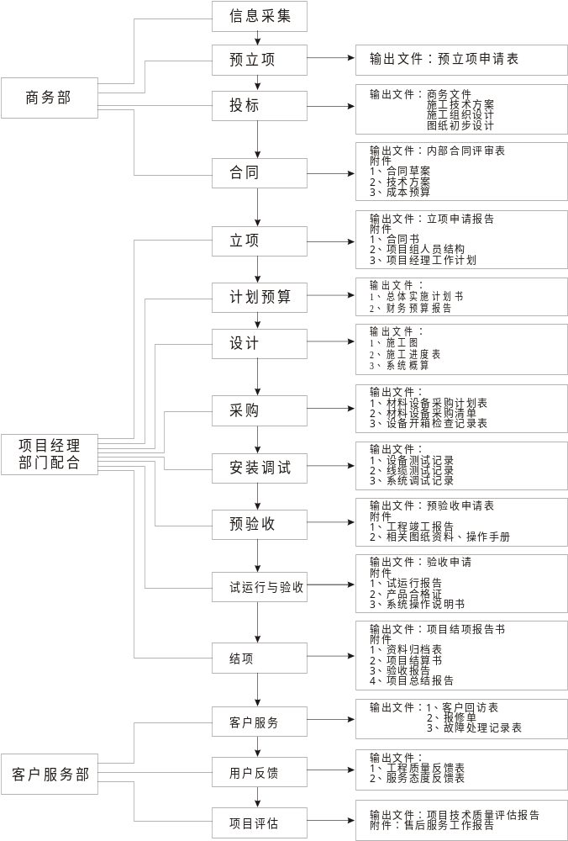附图1：工程项目管理流程图

工程项目施工过程
本工程实施过程分为七个阶段：
            - 深化设计、确定阶段；
            - 材料设备订货、采购阶段及施工前准备阶段；
            - 管路敷设、线缆敷设阶段；
            - 设备安装、调试阶段；
            - 预验收和试运行阶段；
            - 验收阶段；
            - 系统维护（售后服务）阶段；
由于各子系统在实施中进行统一安排及调试，故这七个阶段贯穿在各子系统的施工中。

施工部署
针对周至县公安局交警大队道路交通安全隐患治理工程的特点，本着规范的施工管理，合理的施工流程，先进的施工方法，完善的组织机构建设和技术保证措施以及完善的人力、物资、后勤供应保证的原则，特做以下部署。

施工组织机构

施工管理组织机构
项目的组织结构是实施项目管理的一个基本手段， 也是开展项目管理工作的基础。针对本工程子系统多、工程量大、施工工期紧的特点，公司决定设立一级部门“项目建设部”， 项目部经理直接对公司总经理负责，以减少内部沟通、决策环节。
若我公司有幸在周至县公安局交警大队道路交通安全隐患治理工程招标中中标，我公司将成立公司级的项目指挥部，设项目总指挥一名，专门负责整个项目的实施。同时将成立“周至县公安局交警大队道路交通安全隐患治理工程项目部”，采用项目经理全面负责制。保证项目的总包管理、深化设计、各子系统施工工作。
本项目实行项目经理负责制。在组织机构上主要按施工、安全质量、技术三大系统配备技术骨干，这三大管理机构既分工明确，各负其责，又互相配合，相辅相成。在项目经理的直接指挥下，组成现场以施工技术为中心，以质量检测作保证的施工管理体系。

附图2：施工管理组织机构图
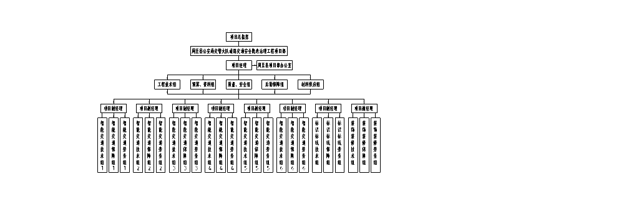

施工管理组织机构主要人员一览表
项目职务 | 姓名 | 性别 | 公司职务 | 职称 | 备注
项目总指挥
项目经理
项目总工
项目副经理
项目副经理
项目副经理
项目副经理
项目副经理
项目副经理
安全员
质量员
资料、预算员
材料员
后勤员
施工劳务队长
施工劳务队长
施工劳务队长
施工劳务队长
施工劳务队长
施工劳务队长
施工劳务队长

主要管理岗位主要职责描述
- 项目总指挥（1人）：公司负责人，从总体把握整个工程的策划、实施，并有效调配公司的技术、人力、奖金等资源，确保工程项目工期及质量等目标的完成。
- 项目经理（1人）：
- 具有大型工程项目管理与实施经验。项目第一负责人，全面负责项目部的工作。作为公司在本项目全权代表，全面负责协调用户、设计、监理等各方面的关系；确保项目按照合同要求进行施工并完成合同规定的施工内容；
- 确定项目组织机构，选择合适人选并上报公司主管部门批准；
- 对重大问题包括实施方案、人事任免、技术措施、设备采购、资源配置、合同及设 计变更等会同公司主管部门进行决策。
- 编制项目管理目标责任书，并对计划的执行负责；
- 组织编制施工组织设计；按时提交项目月度工作计划和总结。
- 履行《项目管理办法》中项目经理的职责，对项目实施进度、质量、安全、成本全面负责，直至项目验收交付，转入售后服务阶段。
- 熟悉理解本项目工程施工合同主要条款内容，确保合同的顺利履行。
- 为确保实现业主和国家、行业强制性要求， 致力于实施质量体系所必须的组织机构、 责任、程序、过程和资源的健全和完善，以促进质量体系的有效运行。
- 项目经理在工程项目实施的全过程中对各类资源进行合理分配和平衡，尤其应注意 加强质量、成本控制、施工进度、材料采购、安全生产等各职能小组的协调与管理。
- 定期组织有关人员对施工的质量/安全进行检查和评定，主持质量/安全事故分析处 理，及时向公司报告重大质量安全事故，并参与事故的调查和处理。
- 项目总工（1人）：
- 具有大型工程项目设计、实施经验，技术知识、技能全面。负责整个项目的技术管理，就以上工作对项目经理负责。
- 对工程总体施工和质量负责，保证工程项目质量符合合同要求，执行承包合同中应 履行的条款。
- 负责生产过程的组织与协调工作。
- 负责组织编制工程的施工方案。
- 负责执行规范标准及技术安全措施。
- 负责工程中的各项质量工作，指导技术资料的整理、积累及移交归档。
- 负责施工图、技术资料、质量记录的控制和管理工作。
- 项目副经理（8人）：具有大型工程项目管理与实施经验，协助项目经理负责现场组织、实施、协调和管理工作。侧重管理协调、现场项目管理工作，并负责项目部驻现场期间的工程技术管理、日常事务与行政工作。
- 现场技术负责人（项目副经理兼任）：
- 协助项目经理负责现场工程的技术支持、协调，指导各分系统负责人开展有关技术工作。包括方案设计、施工图设计、现场安装指导、系统调试、用户培训、技术资料编写。
- 负责施工组织设计、施工方案技术交底的工作。
- 技术资料的收集、归档与管理；工程质量检验与工序交接、报验和施工测量；施工 图深化设计与报审工作。
- 参加系统验收工作，制定对重点质量问题的纠正和预防措施， 参加重大质量事故分 析和处理方案的制定。
- 现场工程师（项目副经理兼任）：负责项目现场施工管理，工程材料的采购和验收、现场签证、变更的确认，组织系统调试和用户培训。协助项目经理编制项目实施计划、施工组织设计。代表项目部协调现场各方的关系，确保项目的顺利实施。
- 现场质量员（项目副经理兼任）：
- 严格监督按图纸、规程规范进行施工，以保证工程质量达到相关验收标准及本 工程质量目标。代表上级部门行使质量监督检查权，并有权越级反映质量问题。
- 认真填写工程质量检查记录，把检查发现的质量问题及时反馈给有关人员。
- 核查施工过程中的质量记录，按时对质量记录进行标识，确保竣工资料准确、齐全、及时。
- 参与对不合格品的评审，按规定填发工程质量问题整改单，督促工长落实纠正 和预防措施，并对其重新进行核查和记录。
- 监督工程施工中使用的原材料、半成品及构配件是否符合规定的要求。
- 参加工程质量事故的调查和分析，组织开展 QC 小组活动。
- 负责检验工程质量的器具使用和管理。
- 做好职责范围的质量记录，对所填写的各种数据、统计报表资料负责。
- 材料员（2人）：负责设备、材料的采购、制定采购计划，合理调配采购资金，对整个工程的设备和材料采购工作及设备进场验收全面负责。负责与厂商联系，作好产品技术支持及售后服务工作。负责设备、材料的配送。
- 安全员（2人）：
- 认真贯彻执行国家颁布的安全法规和公司制定的安全制度，负责项目部施工过程中的安全管理、监督、检查工作。
- 负责现场施工的安全、消防工作。
- 监督、检查安全技术交底的实施，出现隐患及时向有关人员提出并发隐患整改通知 书，出现安全事故及时向上级安全部门报告。
- 对进场工人进行安全知识教育，并在施工前进行安全技术交底；
- 在项目上督促执行安全责任制；参与施工组织设计中安全措施的制定工作。
- 监督特种作业人员持证上岗工作，在现场设置安全标志；
- 定期进行安全检查，对事故隐患督促整改。
- 资料、预算员（1人）：负责对整个工程的工程造价进行测算，控制工程造价成本，对工程项目的财务状况进行分析，合理协调工程费用支出；负责工程项目全部工程文档的管理工作，包括工程实施准备文档、工程实施过程文档、工程竣工验收文档。
- 后勤员（1人）：负责项目部的设备和材料的保管，严格出入库手续，不合格的材料和设备不允许入库。保证出库材料和设备完好无损。负责施工现场机具、仪器保管、借用、采购，负责仪器定时计量。负责项目部的行政后勤工作。
- 施工队长（8人）：施工队长应具备丰富的施工经验和协调、管理能力，组织施工人员按施工图纸进行桥架、管线的预埋预留、线缆敷设、设备安装、接线、调试等工作。

劳动力安排计划

1.4.1 劳动力安排
如果我公司中标，我公司将根据甲方要求在人力、物力方面做如下安排：
- 组建一支管理施工双过硬的项目管理班子，负责工程的总包管理与我公司自身施工系统的实施。
- 根据施工总体要求、施工进度和劳动力需要量计划所需作业班组。
- 对施工队进行工作前质量、安全、文明施工的培训。
- 根据材料、设备清单及工期需用编制物资采购计划。
- 根据施工队组织情况编制进场前培训工作。

1.4.2 劳动力配备原则
以自有职工为主，操作工人配备素质高、技术硬的人员。实行完成工程质量、工期计划与管理人员、施工人员经济利益相结合的考核制，奖勤罚懒、奖优罚劣，充分调动施工人员的积极性。
选择参加过同类型或大型工程建设的技术工人队伍参加本工程的施工。对班组长和技术工人采取考核上岗方式，考核分实际操作和专业考试两部分。电焊工、 电工等特种技术工人，须持劳动部门颁发的有效证件上岗。根据工期进度安排， 编制各专业详细劳动力计划， 配备充足的专业技术工人， 保障工程 施工的基础力量。
参加本工程进行安装施工的所有人员， 在进场前必须进行进场培训教育。内容包括安全、 文明施工、现场各项规章制度等，并组织书面考试，考试合格后方可进场工作。

1.4.3 要劳动力组织
工种 | 按区域投入劳动力情况
工种 | 周至县城  1-22 | 周至集贤  23-28 | 周至楼观  29-38 | 周至马昭  39-49 | 周至哑柏  50-68 | 周至终南  69-77 | 隐患点  ZZJT-ZN-001~ZZJT-ZN-019 | 周至交警大队  本部
项目副经理 | 1 | 1 | 1 | 1 | 1 | 1 | 1 | 1
后勤员 | 2 | 1 | 1 | 1 | 2 | 1 | 2 | 1
施工人员 | 12 | 6 | 6 | 6 | 12 | 6 | 6 | 12
合计 | 15 | 8 | 8 | 8 | 15 | 8 | 9 | 14
劳动力总数：88人

施工准备
工程建设的成功，不仅需要优秀的设计，更要优良的施工质量保证。而如何保证施工的质量？答案只有一个，那就是一切施工工艺要遵照规范和标准进行。本工程有关的安装施工与验收遵循的标准规范主要有：

有关规范和标准
- 综合布线系统工程设计规范（GB 50311-2007）
- 涉及国家秘密的计算机信息系统保密技术要求（BMZ1-2000）
- 涉及国家秘密的计算机信息系统安全保密方案设计指南（BMZ2-2001）
- 综合布线系统电气特性通用测试方法（YD/T 1013-1999）
- 通信光缆系列 第 3 部分：综合布线系统用室内光缆（GB/T 13993.3-2002）
- 工业企业通信设计规范（GBJ 42-81）
- 工业企业通信接地设计规范（GBJ 79-85）
- 工业企业程控用户交换机工程设计规范（GBJ 42-81）
- 电气装置安装工程施工及验收规范（GBJ 232-92）
- 通信用单模光纤系列（GB/T 9771-1998）
- 通信用多模光纤系列（GB/T 12357-1990）
- 光纤配线架（YD/T 778-1999）
- 数字配线架（YD/T 779-1999）
- 电子计算机机房设计规范（GB 50174-93）
- 欧洲布线标准（EN 50173-2007，2007 年 5 月）
- 商用建筑通信通道和空间标准（EIA/TIA 569B-2004）
- 商用建筑电信设施管理标准（EIA/TIA-606A）
- 综合布线系统总体要求（TIA/EIA 568B1-2001）
- 商务楼通信建筑布线标准（TIA/EIA 568B2-2002）
- 商业建筑通信布线系统标准 关于 6 类布线的定义（TIA/EIA 568B2.1-2002）
- 商业建筑通信布线系统标准 光纤布线组件（TIA/EIA 568B3-2000）
- 《建筑与建筑群综合布线系统工程设计规范》 (GB/T50311-2000)
- 《建筑与建筑群综合布线系统工程验收规范》（GB/T50312-2000）
- 《电子计算机房设计规范》（GB50174-1993）
- GB 50258-96《电气装置安装1KV及以下配线工程施工及验收规范》
- GB 50303-2002《建筑电气工程施工质量验收规范》
- EIA/TIA-607,《商用建筑通信接地接续要求》
- GB/T 50326-2001《建设工程项目管理规范》
- 《中华人民共和国道路交通安全法》
- 《中华人民共和国道路交通安全法实施条例》
- 《公路交通安全实施设计技术规范》 (JTJ 074-2003)
- 《闯红灯自动记录系统通用技术条件》（GA/T496-2009）
- 《公路车辆智能检测记录系统通用技术条件》（GA/T497-2009）
- 《道路交通安全违法行为图像取证技术规范》（GA/T832-2009）
- 《道路交通安全违法行为视频取证设备技术规范》(GA/T995-2012)
- 《安全防范视频监控联网系统信息传输、交换、控制技术要求》(GB/T 28181-2011)
- 《公安交通指挥系统工程建设通用程序和要求》（GA/T651-2006）
- 《公安交通管理外场设备基础施工通用要求》（GA/T652-2006）
- 《公安交通指挥系统工程设计制图规范》（GA/T515-2004）
- 《安全防范工程技术规范》(GB50348—2004)
- 《安全防范系统雷电浪涌防护技术要求》（GA/T 670-2006）
- 《交通电视监视系统工程验收规范》（GA/T 514-2004）
- 全国城市道路交通管理“畅通工程”评价体系
- 《道路交通信号控制机安装规范》（GA/T489-2004）
- 《道路交通信号控制机》（GB25280-2010）
- 《GA/T 508-2004道路交通信号倒计时显示器》
- 《GA/T 920-2010道路交通信号控制机与车辆检测器间的通讯协议》
- 《交通信号控制机与上位机间的数据通信协议》（GB/T 20999-2007）
- 《公安交通控制系统工程设计制图规范》（GA/T515-2004）
- 《城市道路交通信号控制方式适用规范》（GA/T527-2005）
- 《城市交通信号控制系统术语》（GA/T509-2004）
- 《机动车、驾驶员及违法管理等相关数据库规范》2004版
- 《城市道路交通标志和标线设置规范》GB51038-2015
- 《城市道路交通工程项目规范》GB55011-2021
- 《城市道路交通组织设计规范》GB/T 36670-2018
- 《建筑工程施工质量验收统一标准》(GB 50300-2013)
- 《建筑装饰装修工程质量验收标准》GB50210-2018
- 《民用建筑工程室内环境污染控制规范》GB50325—2013
- 《木结构工程施工质量验收规范》GB50206-2012
- 《建筑地面工程施工质量验收规范》GB50209-2010
- 《建设工程项目管理规范》GB／T50326-2006

深化优化设计
开始进行系统深化设计前，先与甲方进行充分的交流沟通，进一步明确各个子系统的功能目标、实施方法及实际使用要求。同时进行现场实地查看，认真了解土建、安装方面的设计及施工的详细情况，本着科学、先进、成熟、可靠、适用、经济的原则，对管路安排及设备安装位置等做出准确的综合考虑。同时严格依据相关设计要求及标准，按设计流程进行深化设计，给出相关的深化设计施工图。深化设计编制完成后，需要对图纸的设计及施工进行会审和交底。
本工程工期很紧，弱电系统施工单位急需进场施工，深化设计图纸必不可缺，认真执行施工流程和施工规范不能马虎。我们郑重承诺：在中标书签发后10日内提交系统深化图纸，同时坚决按照审批通过的施工设计图纸进行施工。

图纸会审
深化设计送至甲方后，可进行图纸会审。图纸会审应请甲方组织，请甲方、监理公司参加，针对图纸及施工上的问题进行审核，对提出的问题进行探讨，找出最合理、准确的方案后，对图纸进行修改。保证施工需要。

技术交底
为了帮助施工人员明确所承担施工任务的特点、技术质量要求、系统的划分、施工工艺、施工要点和注意事项，必须由各系统专业工程师逐级进行交底。主要内容应包括：设计要求、图纸交底、细部作法和施工组织设计中的有关要求，施工机具设备的性能参数、施工条件、施工顺序，施工方法，施工中采用的新技术、新工艺、新设备的性能和操作使用方法，相关工程质量标准，成品保护和验收标准及施工中的安全注意事项。

编制施工预算
施工预算是项目的计划目标投资成本，成本控制是《项目管理目标责任书》中的责任目标。施工预算必须根据施工图和定额进行编制。施工前编制整个工程的施工预算，报总包方、监理审核批准。施工中严格执行此预算报价。

施工现场准备
首先熟悉施工现场的环境，了解工程施工情况，熟悉施工设计图纸，编制详细的工程实施总体方案，方案中应有：
- 各分系统相应的施工进度计划，合理安排施工流程。
- 工程劳动力需要量计划。
- 制定质量目标实施措施，确定关键工序及特殊过程，编制相应的施工方案。
- 对工程所需的主要设备根据工期安排编制进出场计划。
- 向职能管理部门办理相关的开工报批手续。

施工进度控制计划和资源计划

施工进度计划
周至县公安局交警大队道路交通安全隐患治理工程实施进度计划，在与周至县公安局交警大队协商进度计划后，制定详细“施工进度计划表”，根据工程总进度计划实时编制详细的各子系统进度计划。执行中严格检查考评。当发现计划拖后时，必须及时查找原因，采取及时补救措施。
1、前期准备
在进入现场前5日内由项目经理部组织技术及施工人员认真审阅图纸和必要的设计，由技术员提出材料采购计划及现场施工人员安排计划，经总工程师和项目经理审核批准后实施。
2、设计周期
项目经理部在3日内根据甲方要求、施工图纸及现场等情况，提出二次深化设经甲方同意后10日内完成二次深化设施工图纸。
3、采购周期、产品进场周期
项目经理部根据进度计划和工程技术人员以及施工工长的要求，提前十日下达材料采购计划，材料员在5日内采购齐全，在五日内保证产品运送到施工现场。
4、进场施工周期
施工周期：在120个日历日内完工，绝不允许拖延（甲方及监理确认的工期延误除外）。

施工进度控制计划
  - 施工准备，工期需要5个工作日；
  - 各路口土方开挖、管路预埋、基础预制，工期需要20个工作日；
  - 布线、接线、及线路测试，工期需求30个工作日；
  - 各路口设备安装、接线、测试，工期需求30个工作日；
  - 设备单机调试，工期需求10个工作日；
  - 系统联合调试，工期需求10个工作日；
  - 系统联合调试后维修、微调、完善，工期需求15个工作日。
  - 道路交通隐患点物理治理（标识标线等施工），工期需求30个工作日（在施工准备期后即刻实施）；
  - 会议厅及指挥大厅装饰装修，工期需求60个工作日（在施工准备期后10日内实施）；

施工进度控制计划横道图
（见下页）

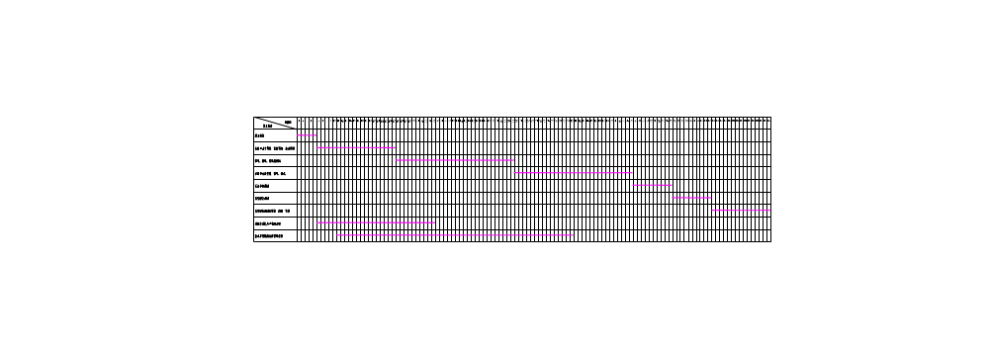

物力资源配置
由于我公司具有长期工程施工的经历及经验，配备了大量施工机具及系统测试、调试类的仪器等设备。对劳力、物资、机具做了较周全的准备，能够做到一声令下马上进场施工。
对施工机械设备、工具、测量、测试仪器等要根据不同工艺特点和技术要求，合理选择、安全使用、妥善保管、及时养护、定期检定、健全制度、检查指导，使之始终处于良好的使用状态。
根据工程情况，施工装备及检测设备配置如下：
序号 | 机械或  设备名称 | 型号  规格 | 数量 | 国别  产地 | 制造  年份 | 额定功率  （KW） | 生产  能力 | 施工  部位
1 | 电锤 | φ3-25 ㎜ | 8台 | 中国 | 2020 | 0.6 | 良好 | 各阶段
2 | 手电钻 | φ1-18 ㎜ | 8把 | 中国 | 2020 | 1.8 | 良好 | 各阶段
3 | 角磨机 | 200w | 8把 | 中国 | 2020 | 0.2 | 良好 | 各阶段
4 | 双人字铝合金梯 | 2米 | 8具 | 中国 | 2019 |  | 良好 | 各阶段
5 | 双人字铝合金梯 | 4米 | 8具 | 中国 | 2019 |  | 良好 | 各阶段
6 | 单铝合金梯 | 8米 | 8具 | 中国 | 2019 |  | 良好 | 各阶段
7 | 双轮手推车 | 0.5t | 8辆 | 中国 | 2019 |  | 良好 | 各阶段
8 | 钢卷尺 | 50 米 | 8把 | 中国 | 2019 |  | 良好 | 各阶段
9 | 水平尺\垂直尺 | 1m | 8把 | 中国 | 2019 |  | 良好 | 各阶段
10 | 万用表 |  | 8只 | 中国 | 2019 |  | 良好 | 各阶段
11 | LED照明灯 | 100w | 16盏 | 中国 | 2021 | 1 | 良好 | 各阶段
12 | 安全工作头灯 | 10w | 100盏 | 中国 | 2021 | 0.1 | 良好 | 各阶段
13 | 电工工具 | 套装 | 30套 | 中国 | 2021 |  | 良好 | 各阶段
14 | 临电配电箱 | 5回路 | 8台 | 中国 | 2019 |  | 良好 | 各阶段
15 | 对讲机 | T80 | 30台 | 摩托  罗拉 | 2019 |  | 良好 | 各阶段
16 | 施工信号灯 | H-BS4-750 | 8台 | 中国 | 2019 |  | 良好 | 各阶段
17 | 电动切割机 | φ350  AC220V | 8台 | 中国 | 2015 | 0.35 | 良好 | 敷管线
18 | 液压煨管机 | φ15-80mm | 8台 | 中国 | 2015 | 0.2 | 良好 | 敷管线
19 | 手动煨管器 | φ15 | 16把 | 中国 |  |  | 良好 | 敷管线
20 | 丝锥 | 1/2”~3” | 16套 | 中国 |  |  | 良好 | 敷管线
21 | 钢筋剪刀 | 600mm | 8把 | 中国 |  |  | 良好 | 敷管线
22 | 台钻 | φ3-14mm | 8台 | 中国 |  |  | 良好 | 敷管线
23 | 台虎钳 | 6” | 8台 | 中国 |  |  | 良好 | 敷管线
24 | 玻璃钢穿线器 | φ11×100m | 8台 | 中国 |  |  | 良好 | 敷管线
25 | 直流稳压电源 | PAC35-3 | 8台 | 中国 |  |  | 良好 | 调试
26 | 兆欧表 | ZC25-4 | 8块 | 中国 |  |  | 良好 | 调试
27 | 镭射光纤测试笔 | MT-7520E-C | 8只 | 中国 |  |  | 良好 | 调试
28 | 光纤熔接机 | TEKCN TC-600i | 3台 | 中国 |  |  | 良好 | 调试
29 | 福禄克测试仪 | DSX2-5000 | 3台 | 中国 |  |  | 良好 | 调试
30 | 调试笔记本 | E14 Gen3 | 2台 | 联想 |  |  | 良好 | 调试
31 | 装修工具包 | 水平仪、滚筒刷、墨斗、射钉枪、电锤、角磨机、电动打磨机、修边机、木工桌、推台锯、工业吸尘器、各种配件 | 2套 | 中国 |  |  | 良好 | 装修

其它方面的准备
由于工期紧，与其它相关专业还有大量协调工作要做，故请甲方协调市政、电力、通信等部门与工程施工的协作配合上给予支持。

施工管理及工序

工程实施程序

施工程序
根据周至县公安局交警大队道路交通安全隐患治理工程的施工特点，施工程序可分为施工准备阶段、施工安装阶段、施工调试阶段、系统运行阶段、系统竣工验收阶段。
- 施工准备阶段
这一阶段主要做各种施工准备工作，通过充分细致的准备工作，可为工程的施工创造良好的物质和技术条件，是施工能顺利进行的必要保证。我公司将从技术、资金、物资、人员组织、施工现场和施工场外等各方面作好充分准备。
- 施工安装阶段
各系统施工工作铺开，进入安装高峰期。施工人员、机具、材料进场，各方面的措施都能满足施工要求，现场方面环境、交叉施工过程中要在规范化管理的基础上采用总体项目并行施工，各子系统流水作业，结合现场实际情况，实施模块化生产方式。由于长安大学图文信息中心系统工程要求的工期紧，此阶段我公司将投入大量的人力物力，因此根据工程实际，建立多支施工班组，将工作量细分至每人，同时在各班组间展开安全劳动生产竞赛，充分提高工人的积极性，最大限度地合理利用劳动力资源。
- 系统调试阶段
系统安装完成后进入系统调试阶段，对设备进行通电、调试；单机试运行；单系统调试、多系统联动调试。在调试前先拟订调试大纲报甲方、监理审批后，开始调试，开始调试时与甲方和相关单位人员联系、协调并给予解决，做好调试记录。
- 系统试运行阶段
根据工程要求进行系统试运行测试的工作，派专人进行试运行的维护工作，并每日做好试运行测试的运行记录。保证将来有据可查。为一次验收合格、创优良工程创造条件。
- 系统竣工验收阶段
经自检合格后，整理好工程竣工验收资料，报甲方、监理方和质检部门验收。验收合格后，正式交付甲方使用。

现场配合和协调
- 与甲方的协调配合
- 企业依存于客户，我公司在整个监控系统工程实施进程中，始终把理解客户当前和未来的需求，满足客户要求并争取超越客户期望为服务宗旨。在工程实施过程中与甲方紧密配合。
- 以技术文件和工作联系函的形式将弱电工程将与其它安装工程所需要联动的内容与总包方和其它安装工程单位取得联系，并配合甲方与各相关单位进行相应的技术交底，使各单位在施工过程中清楚与工程有关的内容和如何预留配合，避免事后重复施工。
- 指派负责人在施工现场参加甲方单位召开的一切会议，听取甲方指令、意见，并认真执行。
- 及时交流信息，紧密配合建设单位在工程实施过程中地切活动。
- 认真对待甲方的需求变化，并积极协商解决方法，最大限度的满足客户需求，不贻误施工时机。
- 及时向甲方通报施工中出现的问题和需求，并通过协商寻求解决办法。
- 与监理的协调配合
- 参加监理会议，听取监理意见，认真切实的执行。
- 及时申报工程实施中各种隐蔽报验资料、技术文件、管理文件、施工计划，协调工程建设有关各方的工作关系等。
- 随时接受监理工程师质量检查，落实“监理工程师通知”，并通报（反馈）处理办法和结果。
- 协商交流标准引用、质量检验、实施方案、作业指导书、工程验收、交工资料整编等有关问题，并协商解决办法，作到技术文件充分、适用、有效、可操作，施工科学、有序。
- 与设计单位协调配合
- 专门委派现场技术负责人与设计单位进行联系。
- 在图纸会审时，应充分了解施工图纸，提出图纸中的疑点，以及与工程实施中的不适之处，寻求解决办法。
- 技术交底时，应充分了解设计意图和工程难点、贯彻设计意图。与设计院交流施工方案和施工方法，寻求设计院指导。
- 施工中随时通报信息，交流施工中出现的问题，寻求解决办法。工程施工图已由设计单位作了初步设计，优化、细化设计将由我公司来完成，故在图纸会审、技术交底时，应将监控系统中设计院完成的设计图纸和我公司的深化设计图纸进行充分检查评审，找出疏漏，重叠之处，使整个监控图完整、适用、有效。

施工工序主要控制措施及要求
针对周至县公安局交警大队道路交通安全隐患治理工程中各子系统施工中的共性及各自特点，我公司做出相应的施工技术方案。

施工材料进场控制措施
- 会同甲方、监理单位共同对运抵到施工现场的材料进行数量和质量的检验。
- 证实所有材料都已检验并且合格后，方可进行施工，并与甲方共同签署《验货记录》。
- 对现场检验不合格的材料，填写《不合格品通知单》并作好记录，独立堆放，通知物资采购部处理。
- 合格材料在施工现场存储期间，保持标志清楚、堆放整齐，防止损坏丢失。

施工技术措施

2.2.1 开挖与管线预埋、敷设线路施工技术措施
施工现场设一名现场工程师以指导施工进行， 并协同建设单位做好隐蔽工程的检测与验收、施工准备、布线图纸(施工图纸)、布线应对线路做检查。
施工所需的仪器设备、工具及施工材料应提前准备就绪，施工现场有障碍物时应提前清除。安装质量应符合相关的要求。施工工具有：交流电弧焊机、十字镐、铁铲、铁撬、铁锤打夯机、洛阳铲、钩机。
线缆管道开挖敷设、开挖和管道预埋及手孔井标准：
- 本工程采用热镀锌管和PVC增强型硬质塑料管，其管身无伤痕，管孔无变形。塑料管在埋设之前用钢锉锉磨管口，以免日后放光缆时刮伤光缆。
- 管道段长：直线管道允许段长一般限制在120米以内，弯曲管道段长应相应缩短，管道弯曲的曲率半径一般不宜小于36米，曲线部分所夹圆心角不应大于90度，且在一段弯曲管道内不应有反向弯曲。
- 管道埋深及其坡度，一般情况下管道的埋设深度按要求埋设，人行道预埋PVC管至管顶的最小埋深0.6米，车行道预埋镀锌铁管至管顶的最小埋深0.8米，为保证管道中积水的流动顺畅，管道的坡度一般最小不得低于2.5‰。
- 一般情况下,手孔内相对位置孔高度差大于 0.5 米。进入手孔的管道，管底距手孔基础面一般不应小于0.3米。立杆与立杆之间必须做手井连接。
- 塑料管的敷设：塑料管敷设之前将管沟铲平，石质地段应在塑料管底层铺不小于10CM的碎石或沙，塑料管层与层及同层邻管之间为1CM，并将其间隙及管顶和两侧均用砂填充夯实，为防尘管道群弯曲不规则，管孔数较多的管群可用铁线捆绑及木桩固定，塑料管在易受外力损伤冲击的地段采用10CM厚的100#混凝土全部包封。通信管道与其他管线最小净距离应符合《通信管道工程及验收技术规范》YDJ39-90的有关规定。
- 人、手孔建筑：本工程人、手孔全部采用《通信管道人、手孔和管块组群图集》的新型人、手孔规范。
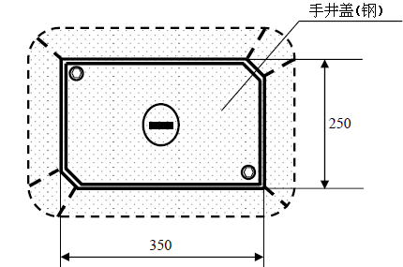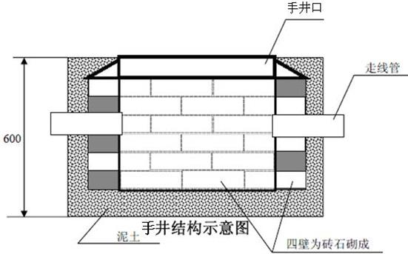
手孔井示意图
- 砖砌人、手孔的基础通常采用无钢筋150#混凝土浇注，其厚度一般规定为12-15CM。
- 四壁：人、手孔四壁用甲级机制砖砌筑，砖缝采用不低于 75#水泥砂浆填充四壁内外表面均采用100#水泥砂浆进行抹面。
- 上覆：人孔上覆是钢筋混凝土构件，厚度一般为大于 15cm,通常采用200#或以上的混凝土比较适宜。
- 手孔口圈及铁盖：铁口圈内径为65CM，手孔口圈安装在手孔上覆时， 应根据路面标高考虑，安装后基本与路面平齐，略高于周围路面 0.5-1CM。
- 拉力环：拉力环用Ф16MM的钢筋制成U型，安装在进入手孔管道口的下部约20CM处，并正对手孔对面管道的直线方向。
- 管道路由：按《设备平面布置图》标注的类型和路由敷设明管、暗管。注意图中所标明的管径；
- 线路敷设要求：
- 应符合现行国家标准《电气装置安装工程电缆线路施工及验收规范》的有关规定；必须按图纸进行敷设；
- 线缆管密封好，防水性能良好；
- 线缆管离地面应不小于 0.5 米；
- 线缆管管口应无毛刺和尖锐棱角；
- 线缆管内放置穿线铁丝。
- 根据设计图纸要求选配电缆，尽量避免电缆的接续。必须接续对应采取焊接方式或采用专用接插件。
- 电源电缆与信号电缆应分开敷设。
- 敷设电缆时尽量避开恶劣环境。如高温热源和化学腐蚀区域等。
- 远离高压线或大电流电缆，不易避开时应各自穿配金属管，以防干扰。
- 有强电磁场干扰环境应将电缆穿人金属管，并尽可能埋入地下。
- 电缆穿管前应将管内积水、杂物清除干净，穿线时宜涂抹黄油或滑石粉，进入管口的电缆应保持平直，管内电缆不能有接头和扭结，穿好后应做防潮、防腐等处理。
- 电缆应从所接设备下部穿出，并留出一定余量。
- 电缆冷压应符合相关工艺要求，电源线线头焊锡处理连接到接线端子。在电缆端作好标志和编号。
- 穿线管材料：车行道使用钢管；人行道绿化带敷设使用PVC管。敷设的线缆除埋在花坛的或有特别说明的用 PVC 管保护， 其他部分要用镀锌钢管进行保 护；裸露在外的线缆（架空的除外）全部采用镀锌钢管加以保护。管线两固定点之间距离不得超过 1.5m。
- 线缆埋地的沟槽尺寸及土建施工要求：人行道为 0.2×0.6 米（宽×深），车行道为0.2×0.8米（宽× 深）。沟底先铺 C20 砼垫层，线缆敷设后，用细砂回填、夯实，再根据实际情况复原路面。

2.2.2 光缆敷设及熔接施工技术措施
- 光缆的规格、型号、数量符合设计要求。光缆所附标记、标签内容齐全、清晰，外护套完整无损，并附有出厂质量检测合格证。光缆端头封装应良好。
- 光缆线路施工严格按照施工图纸进行路由复测，布放光缆应平直，不得产生纽绞、打卷等现象，不应受到外力挤压和损伤。剥除、连接光缆时，必须使用专用工具，严禁损伤光纤。
- 布设光纤时，光缆的弯曲半径在静止时不得小于外层护套直径的15倍，施工中不得小于20倍。光缆不放的牵引中，吊挂支点间隔不应大于1.5米，牵引力应小于光缆允许张力的80%，牵引速度不得超过15米/分，并保持匀速。光缆布线应松弛，与电缆在同一线槽时，应分别捆扎，并从电缆上方穿过。
- 光缆接线完毕后在设备端应留有5-10米的余量，并测量光缆损耗。光缆不得破损、变形和纽伤，接头套管应密封严密。
- 根据综合管线图确定敷设光缆路线，图纸设计光缆尽量利用低压管道。
- 光缆盘运输应轻搬轻放，在工地上短距离移位可以滚动盘，滚动的方向与光缆盘绕方向相反。
- 检查光缆的型号，数量与图纸设计的规定是否一致，光缆外套质量是否完好，查收质量检验合格证和性能检验报告。
- 光缆盘架设：选择控制室为架设点将光缆盘架设在自制的放线架上，使盘能够转动。
- 光纤牵引端头制作：在离光缆末端 0.3 米处， 用光缆环切器，对光缆外护套进行环 切，去除外护套将露出的纱线与光纤分离开来，然后将纱线绞起并用电工胶带将其缠起来，分开露出的光纤切断并除去，留下的部分掩埋在外护套。将光缆端的纱线与牵引细线结起来。
- 合理分布光缆敷设人员。光缆敷设时设专人指挥用对讲机和扩音喇叭进行 敷设联络，施工人员相互配合，步调一致。在光缆盘处一人匀速盘动光缆盘并保持光缆从顶部拉出，光缆出盘后保持松弛状态。在光缆路线的转弯处设专人护送，直线段间隔10米左右设一人护送，遇到挂挡和打圈及时相互传递信息，汇报指挥进行处理。
- 光缆的固定：光缆在桥架中与低压电缆分开单独固定，固定的间距直线段为 2米，垂直段为1.5 米，转弯处两端都要固定，沿金属支架敷设时用金属码固定。
- 光纤连接：按设计要求，本工程的光纤我们采用光纤熔接机进行熔接。

2.2.3 户外机箱机稳压电源施工技术措施
前端的户外机箱是保证前端系统安全工作的重要组成部分，机箱中除安装以下设备外，还要求留有空间余量。
- 专用稳压电源；
- 市电进线和光纤都要引入机箱内；
- 过流过压保护装置和电源防雷保护装置；
- 接线端子；
- 维修开关和插座；
- 接地设备；
- 室外机箱性能要求：
- 防雨；
- 耐高温；
- 防撬；
- 和立杆统一接地以避雷；
- 前端需要提供可供摄像机及相关设备工作的稳压电源，并要具有过压、过流、抗干扰等功能，具体要求：
- 使用环境在户外；
- 选用户外专用型电源，按照户外工作环境设计；电源电压：50HZ-60HZ、DC12V±10%/AC24V±10%；

2.2.4 监控中心及机房设备安装技术措施
- 机架、设备的排列位置和设备朝向都应按设计安装，并符合实际测定后的机房平面布置 图的要求。
- 机架、设备安装完工后，其水平度和垂直度都应符合厂家规定，若无规定时， 其前后左右的垂直度偏差均不应大于3mm。要求机架和设备安装牢固可靠，如有抗震要求时，必须按抗震标准要求加固。各种螺丝必须拧紧，无松动、缺少和损坏，机架没有晃动现象。
- 为便于施工和维护，机架和设备前应预留1.5m的过道，其背面距墙面应大于0.8m。相邻机架和设备应互相靠近，机面排列平齐。
- 机柜台安装位置按照设计要求进行，机柜离墙1m，安装和施工方便；底座安装牢固，按设计图的防震要求进行施工；机柜安放应竖直，柜面水平，垂直偏差不大于1‰，水平偏差不大于3mm，机柜之间缝隙不大于1mm；机台表面完整，无损伤，螺丝坚固，每平方米表面凹凸度应小于1mm；机内接插件和设备接触可靠；机内接线符合设计要求，接线端子各种 标志应齐全，保持良好；
- 管理电脑及管理终端安装于监控室合理位置，机柜及其内部设备、接地体、保护接地、导线截面、颜色符合设计要求；所有柜体作好接地端子，并良好连接地。基础型钢做好接地工作，盘柜的接地牢固良好。装有电器设备的可开启的盘、柜门以软导线与接地的金属构架 可靠地连接。

2.2.5 基础预埋及立杆技术措施
- 基础施工
- 用途：固定摄像杆；
- 基础结构、尺寸：如图所示；
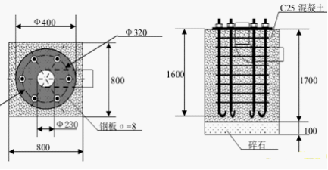
- 基础型号：由所需固定的摄像杆型号确定；
- 制作位置：在《设备平面布置图》所标注摄像杆位置处制作基础；
- 具体要求如下：
- 基础与手井之间应穿线管、且放置铁丝，用东西堵着线管进出口，防止沙石进去；
- 预埋地笼时，应做水平；丝杆露出部分应打黄油，做防锈处理；保证立杆横臂与路面垂直；
- 基础应高于地面至少10公分，防止积水。
- 建议基础尺寸：
立杆：6m（高）*6m（横臂长）， 基础：1.0m（长）*1.0m（宽）*1.2m（深）
立杆：6m（高）*8m（横臂长）， 基础：1.2m（长）*1.2m（宽）*1.5m（深）
立杆：6m（高）*10m（横臂长），基础：1.5m（长）*1.5m（宽）*1.8m（深）
立杆：6m（高）*12m（横臂长），基础：1.8m（长）*1.8m（宽）*2.0m（深）
立杆：6m（高）*15m（横臂长），基础：2.0m（长）*2.0m（宽）*2.2m（深）
- 制作要求：
- 应符合现行国家标准《电气装置安装工程电缆线路施工及验收规范》的有关规定；
- 基础与窨井之间应有穿线管，且放置铁丝；
- 基础钢板上钢筋按M40标准攻丝，配镀锌螺丝两个、平光垫圈和弹簧垫圈各一个。材料：16mm钢板、30mm钢筋、C25混凝土、碎石、2.5英寸PVC弯管；走线管最好量化，标出高程数字、管道直径和管道材料。
- 安装注意事项：
- 安装金属支杆前须确认立杆基础干固；
- 吊装前应拼装好竖杆与横臂的，固定要牢靠；
- 吊杆前也可事先将管线穿好，但注意确保吊装时不会损坏线缆；
- 吊装时，吊车钢缆的着力点为竖杆与横臂的连接处；
- 需用双边麻绳线缆，人工控制横臂方向；
- 安装固定应采用双固定采用双螺帽+大垫片方式，确保固定牢靠。

2.2.6 防雷地网施工技术措施
- 防雷地网施工要求
- 监控系统采用集成微电子设备，故设备的耐过压、耐过流的水平下降，对雷电（包括感应雷及操作过电压）浪涌的承受能力下降。为了确保设备稳定可靠运行，以及保证工作人 员的安全，根据我国及国际有关规范规定，要求做好防雷电措施。
- 所有设备的接地线须接入防雷接地体，达到防雷等电位。
- 设备金属信号线一侧的终端设备输入口应具有相应接口的避雷器。应注意 对各保护设备避雷器的合理选用，其保护水平应小于该设备的耐压，以达到逐级保护通信设备的目的。具体规格型号根据实际情况选用。
- 避雷器的接地线应该尽可能的短，信号避雷器的接地线截面积应不小于 2.5mm2,材料为 多股铜线；
- 由于现场地阻较大， 防雷接地采用扁铁、降阻剂等材料接地。防雷措施外部防雷根据 GB50057-94 《建筑物防雷设计规范》（2004年版）规范的要求，必须对建筑物做外部防雷措施。在设计建筑物外部防雷时，对其建筑物设计时必须考虑到楼顶上须设避雷带及避雷针，另外，建筑物应采用暗敷设引下线(可以利用建筑物构造柱内的主筋做引下线)，其间距不大于25米。
- 屏蔽
- 空间屏蔽：无论是网络还是通讯机房等，其所有建筑均基本为框架式建筑，故建筑本身的梁与柱构成了大型格栅屏蔽，对建筑以外雷电产生的电磁脉冲有着很好的空间屏蔽，即将空间磁场作了一次大的衰减，从而将系统设备保护在LPZ1区的范围内。
- 线路屏蔽：为了避免线路上发生耦合现象，及线路之间产生互感电流， 建议弱电各系统 布线均采用金属屏蔽线槽架设，并将线槽金属两端做接地处理， 金属线槽接头处需做跨接处 理。另外，所有电源线路与信号线路应分线槽布线，且之间间距应大于30cm。如果线路上安装防雷器，要求其地线应单独走线，与其它线路间距大于 30cm，而且地线应尽量避免走直角。
- 接地
- 接地方式：联合接地（三套法接地方式），应取系统最小接地电阻值。各系统 接地电阻应满足下列要求：功率接地（接零及N热地）：RN≤4Ω（电力供电系统要求）；系统安全保护接地：RPE≤4Ω（人员安全性要求）；直流（逻辑）工作接地（冷地） ：RDC≤1Ω（设备零电位参考大地）；建筑物（钢筋）接地：RJ≤10Ω（建筑防雷要求）；屏蔽接地：RP≤4Ω（电磁屏蔽要求）；通讯抗干扰地：RG≤1Ω（抗EMI 干扰要求）；防静电接地（串联1MΩ电阻）RJJ≤100Ω（静电泄流通路要求）；防雷接地 RF≤10 Ω（雷电接闪后泄流要求）；另导体之间的连接电阻应小于0.05Ω。各种线、环、网的设置，采用不同的规格的金属材料，金属件、导线连接件的电气连接或其压接连接接触电阻应小于0.05Ω。
- 均压等电位连接按照根据《建筑物防雷设计规范》 GB50057-94 中第 6.3.4 条要求，穿过各防雷区界面的金属物和系统，以及在一个防雷区内部的金属物和系统均应在界面处做符合要求的等腰三角形电位连接。对房所有金属设备外壳需做等电位连接，并做均压环设施，让设备地就近接地，避免房内因建筑物柱筋在泄放雷电流时，引起周围金属物件感应电压不一致，造成设备之间金属放电现象。同时要求均压环与房柱筋进行连接。这需要根据各系统所在其建筑内的空间决定均压环的大小和平面布置。
- 设备安全距离
根据《建筑物防雷设计规范》GB50057-94中第6.3.2条要求，设备安放位置应远离建筑物的梁、柱、壁顶等有金属的地方，避免其内钢筋在泄放雷电流时对金属产生较强的磁场，形成电磁脉冲电流，造成设备损坏，各系统电子设备安放位置的安全距离应规范要求。
- 施工准备
- 材料及工具
- 根据施工图做好扁钢、接地极等材料的计划，并报物资管理部按计划采购。
- 材料进场必须具备相应的检测合格资料，并报监理认可。
- 准备好合格焊条，作好焊条贮存工作，严防受潮。
- 施工机具配备，交流电弧焊机、十字镐、铁铲、铁撬、铁锤打夯机、洛阳铲。
- 作业条件
- 施工场地符合施工要求。
- 施工前对施工人员进行安全培训技术交底，让施工人员了解和熟悉设计及施工规范要求。
- 做好沟槽开挖时的排水工作。
- 检查好施工机械（或工具），保证满足施工要求。
- 做好施工人员安排计划，配置劳动力。
- 与土建做好沟通，尽量减少交叉作业，合理安排作业面。
- 施工方法
- 地网安装质量要求：为确保接地电阻在4 欧姆以下，垂直接地体采用离子接地棒，水平接地体采用 40*4 的 镀锌扁钢，距离地面为 80mm,垂直接地体间距2米，地网呈四方型口字型， 地网的施工如下：
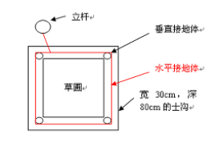
- 挖一条宽30公分，深80公分的沟，横向每个4米向地下打入垂直接地体，纵向每个4米向地下打入垂直接地体垂直接地体采用离子接地棒，长度为3米，数量约4根；
- 在地面以下0.8米的沟内设置水平接地体，水平接地体采用4*40mm 热镀锌扁钢；
- 将4根垂直接地体与水平接地体焊接，焊接点必须牢固，同时须做防锈处理；
- 水平接地体的焊接采取搭接方式，搭接的长度不少于10cm,两边焊接要求牢固；
- 接地体与人行道之间的安全距离为 3 米。
- 沟槽回填
- 接地体敷设完工后，准备回填隐蔽前，提前48小时通知监理验收， 并备好验收记录，经监理签字后方可隐蔽。
- 回填土：土沟底部应平整、无积水、无碎石。接地体敷设完后的土沟应回填土。回填土前应固定好扁钢。回填土内不应夹有石块和建筑垃圾等；外取的土壤不得带有较强的腐蚀性；在回填土时应分层夯实。

2.2.7 立杆距离技术措施
- 立杆安装距离对系统影响的说明
系统的像机立杆距离，影响到系统功能的实现和系统效果最佳发挥。立杆距离对系统的影响，主要表现在以下几个方面：
因素①：杆件安装距离决定了系统场景
我们系统监控场景的宽度要求覆盖2标准车道 7.5米（2车道*3.75标准车道）左右；而我们系统车牌识别车牌宽度的范围在90~140之间，以上是该系统对像机监控场景的整体要求。
影响像机监控场景的有两个因素：立杆距离和镜头焦距。他们之间的关系是：立杆距离不变时，需更换镜头焦距来满足像机场景要求；而当镜头焦距不变时，则采用移动立杆距离来满足系统场景要求。我们系统主机立杆的位置，就是采用以上方式来确认的。当镜头焦距选定后，立杆距离决定了系统的监控场景。
因素②：杆件安装距离决定了像机的监控角度
像机的监控角度影响视野内车辆的前后跟车的遮挡问题。立杆位置距离停止线越远，前后车遮挡问题越严重；立杆位置距离停止线越近，越能规避前后车遮挡问题。而监控车道车辆的前后车遮挡，影响系统的智能分析，从而也影响到系统效果的发挥。
因素③：杆件安装距离决定了系统的补光能效
系统的补光设备在设计上都有最佳补光的距离范围，在该距离范围内立杆，才能达到系统最佳补光要求。满足系统的夜间补光要求，才能确保系统夜间运行。
- 立杆安装距离和镜头焦距匹配
由于路口情况复杂，系统最佳安装位置被占的情况普遍存在。因此，主机立杆除标准安装位置以外，还得兼顾非标安装点位的立杆安装规范。综合以上各方面因素的考虑，我们除了提供标准的主机立杆安装方案，还提供了非标的主机立杆方案供参考。
- 系统标准立杆距离
系统标准方案推荐的立杆安装距离：立杆距离停止线18米，允许+1米冗余。推荐理由：该安装距离满足系统各方面要求，可使系统处于最佳运行状态，确保系统各项功能指标达到预期。
- 非标安装方案对系统功能影响的说明
非标安装方案的系统安装，对系统的车牌识别、车辆行为判断和判断准确性以及夜间图像效果方面，都有较大影响。从实际项目施工经验来看，立杆距离超过20米以上，对系统功能及效果方面的影响逐渐显现，随着立杆后移的距离增加，该影响也随之增大，若距离大于25以上还需后移，该影响将成倍增长。
- 杆件高度及横杆长度要求
主机安装杆件的高度和横杆长度要求如下：
- 系统对像机安装杆件的高度要求在： 6米；
- 监控2车道时、横杆长度要求：至少覆盖1个半车道。

2.2.8 设备安装技术措施

2.2.8.1 高清卡口型电子警察系统安装技术措施
- 方式一：一台高清相机监控2车道3线圈检测
- 安装方式：两车道卡口型电子警察系统标准应用方案的主机安装方式如下图所示。高清主机与闪光灯采用同杆安装的方式安装，闪光灯与主机的安装间隔距离应大于3.米。频闪灯安装在监控车道正中央。
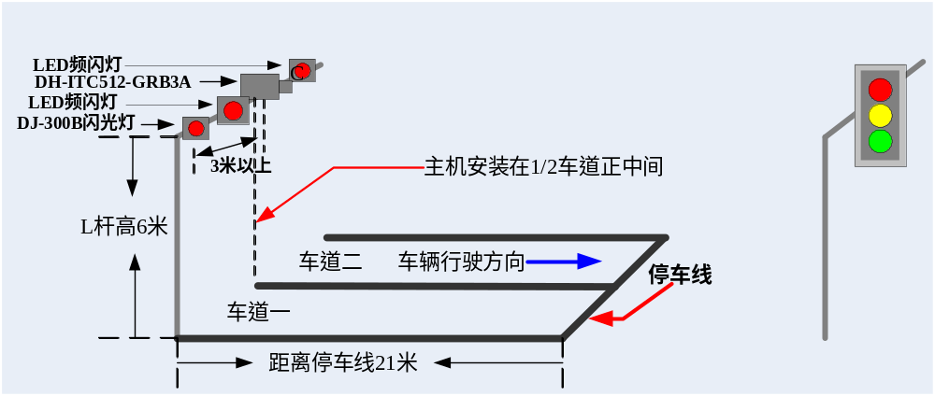
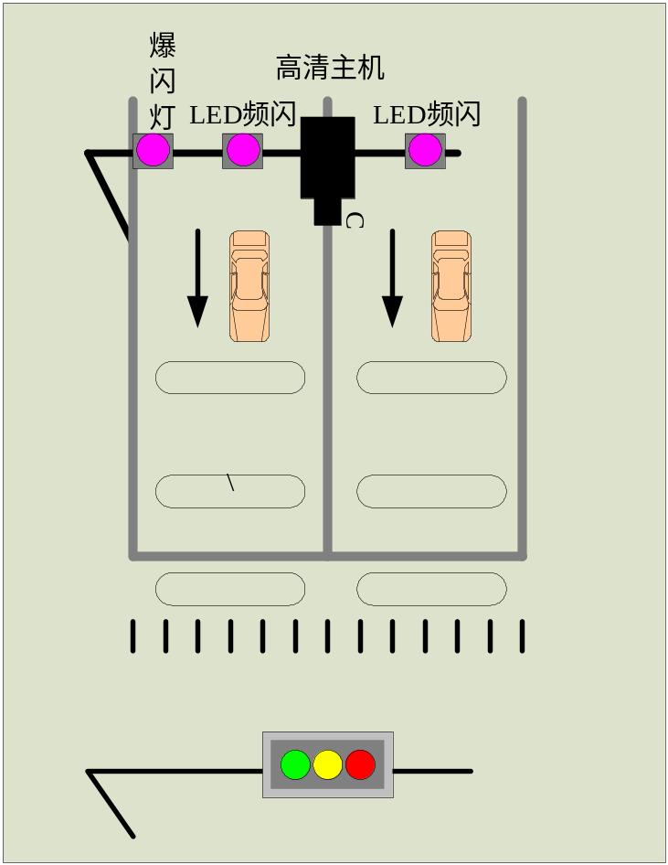
- 安装尺寸说明：主机安装杆距离停车线21米；主机安装杆的高度6米；主机安装于监控车道的正中央；频闪灯采用侧面补光的方式，安装位置距离监控车道正中央2.5米以上；高清相机与闪光灯的间隔距离大于3米。
- 方式二：一台512GRB3A/GB3A高清相机监控3车道3线圈检测
- 三车道卡口型电子警察系统标准应用方案的主机安装方式如下图所示。一般高清主机与闪光灯同杆安装，闪光灯与主机的安装间隔距离应大于3.米，频闪灯安装在监控车道正中央。
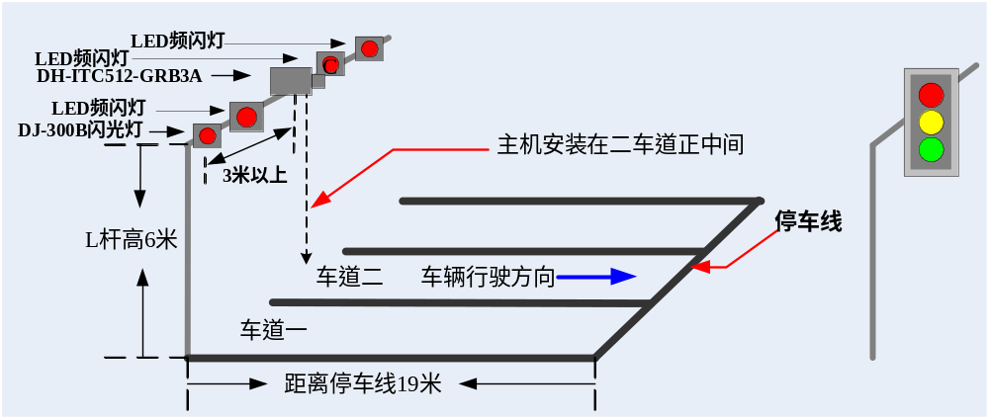
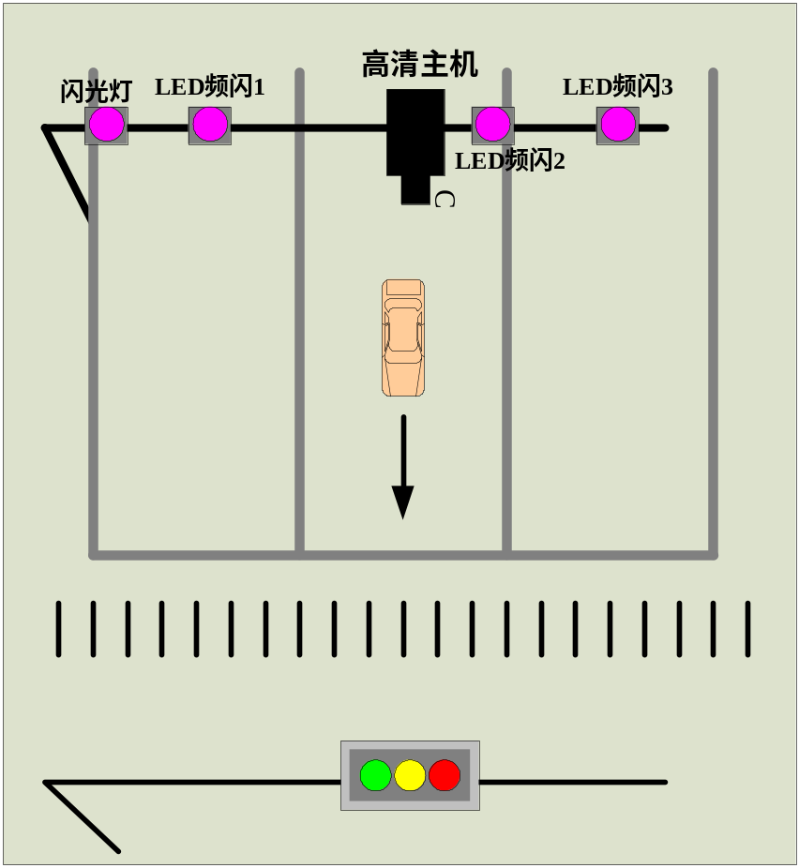
- 方案说明
- 要求一台信号检测器只能连接一台高清相机。
- 卡口模式下抓拍的图片，要求图片可以看清车牌、车型；电警模式下抓拍的图片来记录车辆行驶的违法轨迹，图片可以看清车牌、车型、车身颜色、车道分割线、停车线、红绿灯等等车辆违法判定的基本元素。
- 实现闪光灯分路功能，区分卡口模式下与电警模式下的图片补光。卡口模式下要求采用频闪灯的爆闪功能来给图片补光；电警模式下采用闪光灯的爆闪来给图片补光。
- 实现闪光灯按照车道补光要求来进行补光。降低频闪灯以及闪光灯的使用率，增加频闪灯及闪光灯的使用寿命。
- 监控多车道时不同相机同杆安装的特别注意事项提醒
- 当路段大于5车道时，只有采用一套监控2车道卡口型电子警察系统与一套监控3车道卡口型电子警察系统的方案来做，此时的2车道高清相机与3车道高清相机必须同杆安装。由于2车道相机与3车道相机在标准《卡口型电子警察系统施工方案》中的安装距离不一样，因此，当碰到采用不同相机的两套系统需同杆安装时，3车道高清相机的安装距离参照2车道高清相机的安装距离来施工。
- 安装步骤及要求：严格按照安装图纸进行安装；安装前应对所装设备通电检查；安装质量应符合相关的要求；安装前，应通电检测摄像机及镜头工作是否正常并进行粗调及后焦距的调整，摄像机与镜头处于正常工作状态后，方可安装；检查云台的水平、垂直转动角度，检查防护罩的紧固情况及雨刷动作，检查云台、支架 的安装尺寸；在搬动、架设摄像机的过程中，不得打开镜头盖；摄像机、云台的安装应牢固、稳固；电源、传输线均应固定，且留有余地，以不影响摄像机的转动为宜；初步安装好后，通电试看，进行细分检查各项功能，观察监视区域的图像质量，符合要求后再进行固定；摄像机转动过程尽可能避免逆光摄像；室外摄像机若明显高于周围建筑物时，应加避雷措施。

2.2.8.2 线圈和杆件施工技术措施
- 环形线圈的尺寸及线圈间距
环形线圈的宽度取决于车道宽度，通常是覆盖一个车道宽度的65%～75%，不应小于0.5米。典型宽度是3.75米宽车道，环行线圈2.75米宽，长度（车行驶方向上）0.6米。一般环型线圈宽度=车道宽度–2 * 0.5米，线圈距车道的边沿0.5米距离，具体如下图所示。
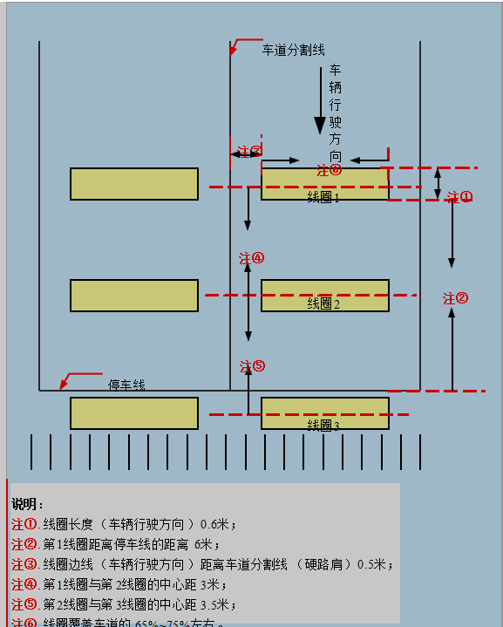

- 特殊点位线圈切割注意事项
特殊点位是指该点位与平时施工的点位有一些不同之处，例如以下几种情况：
- 停车线与车辆行驶方向呈45°斜角，如下图所示：
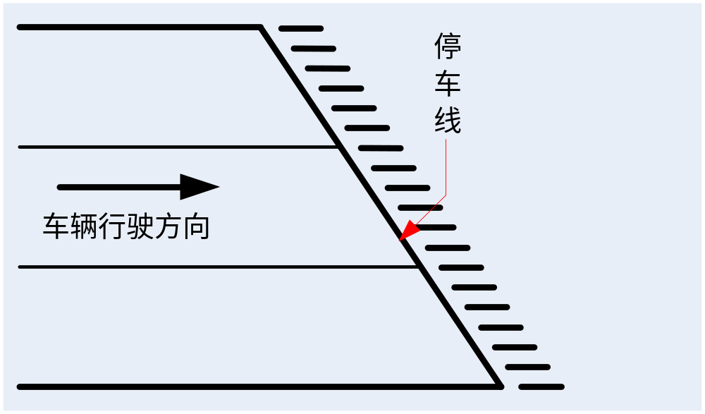

- 同一点位不同车道的停车线呈阶梯状，如下图所示：
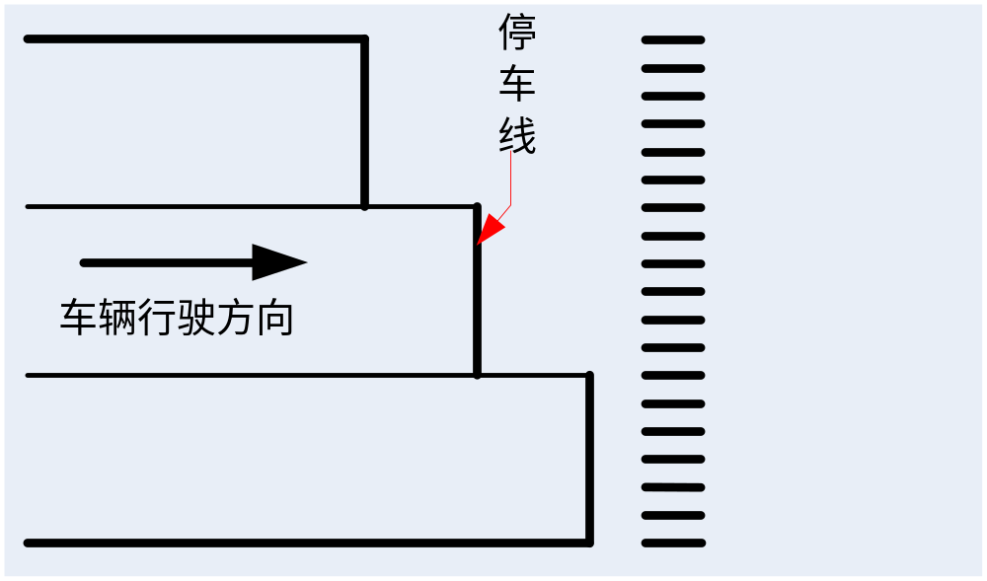

- 主机监控车道为弯道，如下图所示：
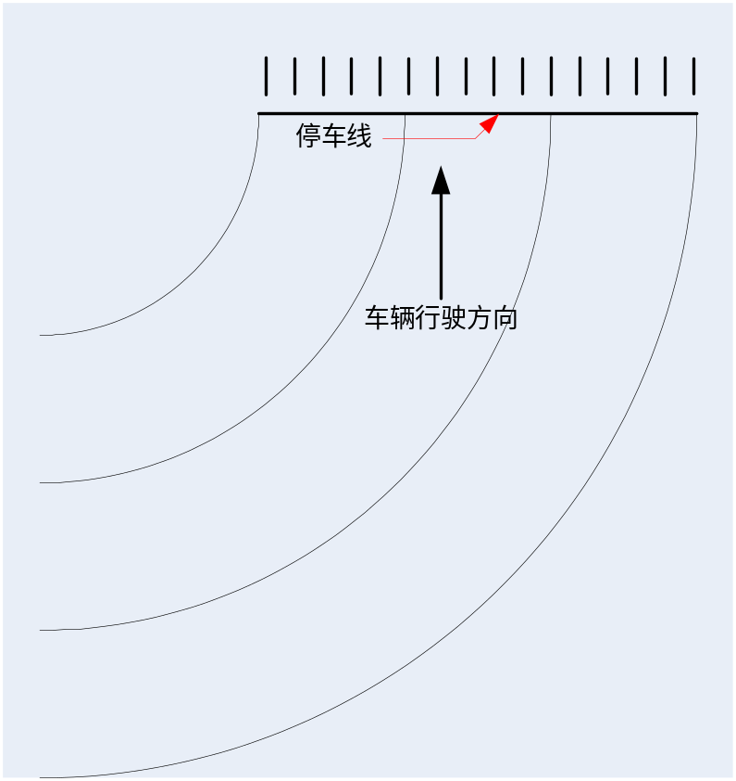

- 车道实在太宽，主机不能按照标准方案的要求安装到监控车道正中央，如下图所示：
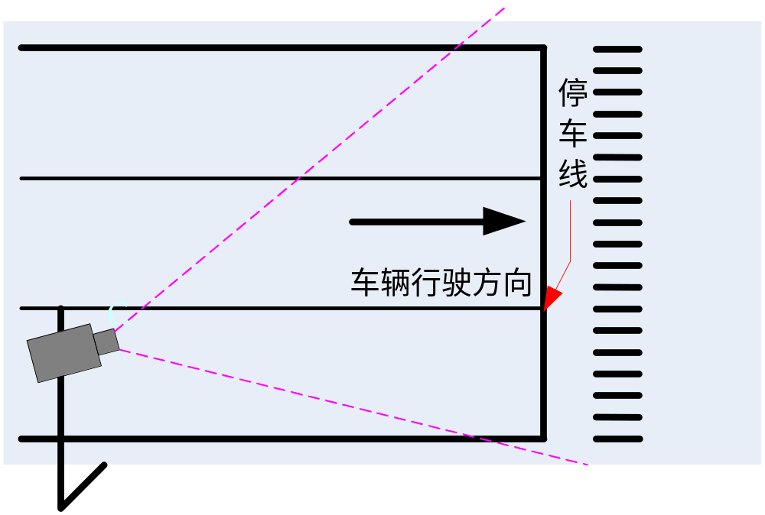
特殊点位的线圈不能仅依据该标准方案中的线圈切割方案来进行线圈切割，需根据实际点位的特殊情况作一定的验证后，出一个符合该点位使用的线圈方案来，然后依据新方案的要求进行线圈切割。
- 特殊点位线圈切割方案验证的要求：
- 一台高清相机监控几个车道时需兼顾场景监控，场景包括：抓拍车辆都在图片之内；能看到红绿灯；
- 可以兼顾每车道的车牌识别。车牌识别对相机场景监控与车牌是否平行，车牌有效像素点大小是否达到车牌识别要求。
- 环形（传感）线圈及其馈线的安装规范
- 路面开槽：线圈和馈线是最重要又易损坏的部分，必须给予足够的重视。开槽前应检查路面是否坚固，按照系统总体技术条件选定线圈埋设的位置后，画上开槽尺寸线，用开槽机按图施工。具体施工位置见下图。
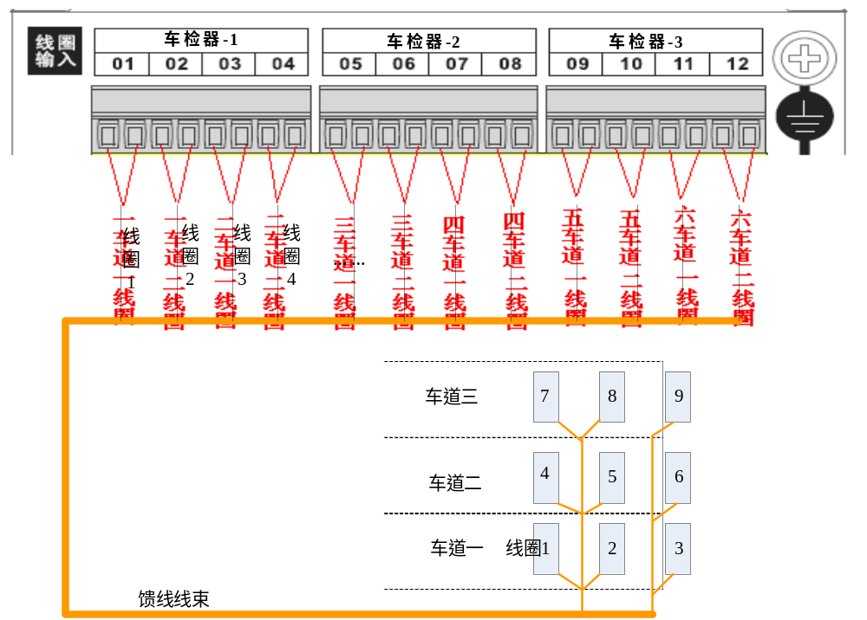

- 开槽顺序：首先应当先切割距路边最远的线圈槽和引线槽，这样避免导线的交叉和减少导线接头。
- 槽的几何尺寸：环形线圈槽及导线的剖面，用开槽机开槽一直开到路边窨井附近，槽深为50mm-60mm，槽宽为4-8mm左右，在钢筋混凝土车道上埋设线圈时既要保证一定的深度，又要与钢筋保持一定的距离（不小于50厘米），开槽时尽可能两者兼顾。为了避免下线时因拐角弯度过小而损坏导线，在槽的拐角处切45o斜角，对线圈起保护作用。
- 槽内清理：开槽后要对槽内进行清理，使槽内无硬渣，槽底平整，保持干燥，必须用空压机吹槽。
- 环槽内下线：用FVN/2.5平方毫米聚氯乙烯绝缘尼龙护套线，在路边窨井中预留成1.5米后再引至槽边，在其中按顺时针紧绕圈，再将另一端引到路边窨井中，从环形线圈到窨井中的馈线部分，两线端应以每米20绞的频率相互对绞，导线下槽后用钝物将其压实（不准用尖锐利器捣压），最后在井窖中将导线抽头标上记号。
- 馈线的长度：检测器用规定的馈线，其长度可50—300米之间，不要超出此范围，否则会影响检测效果。
- 填槽：首先要保证槽和电缆洁净、干燥，并测量线圈无短路现象才可封槽。
- 浇注方法：先用冷浇法，使用环氧树脂使槽内数匝线圈互相粘合保证可靠性，稍等片刻，用热浇法把沥清混合物填入槽内，浇注时要注意沥清温度不能过高（一般80℃左右），并且要灌实不能有气泡，以免影响电参数。
- 环形线圈的测试：（1）埋设好的线圈（4匝）首先用三用表测其直流电阻在1—2Ω之间，如果短路或断路须重新埋设。（2）埋设好的环形线圈都应用500V直流高阻表测试其对地的电阻，在500V直流电压下其绝缘电阻应≥10MΩ。
- 线圈和馈线的连接和接头处理：环形线圈和馈线连接点建议采用焊接方式进行连接，将线圈和馈线的接头错开，焊接完成后用防水橡胶带紧裹数匝，并在表面涂上环氧树脂固化，馈线的屏蔽套必须可靠接大地。环形线圈和馈线连接点建议采用长形全绝缘（黄色）中间接头，用压接钳（钳口颜色：黄色）压接，接好后两股接头用防水橡胶带紧裹数匝，并在表面涂上环氧树脂固化，馈线的屏蔽套必须可靠接大地。

2.2.9 设道路交通标线施划技术措施
- 基本要求
- 标线设计应符合GB5768-2009的规定。
- 使用的标线涂料应具有与路面粘结力强、干燥迅速以及良好的耐磨性、耐候性、抗滑性等特性，并应符合有关国家标准或行业标准的要求。
- 标线应具有良好的视认性，宽度一致、间隔相等、边缘整齐、线型规则、线条流畅。
- 标线涂层应厚度均匀，无起泡、开裂、发粘、脱落等现象。
- 标线涂层厚度
- 热熔型涂料标线：1.8-2.0mm
- 标线使用寿命
- 沥青混合料路面：热熔型涂料标线 ≥12月
- 水泥混凝土路面：热熔型涂料标线≥12月
- 标线形状位置允许误差
- 新建道路标线的位置与设计位置误差不大于50mm。现有道路上新标线与旧标线应基本重合。
- 所有纵向标线的长度、宽度和纵向间距误差符合表1的规定。
项目 | 尺寸 | 允许误差
长度 | 6000 | 0-30
长度 | 4000 | 0-20
长度 | 3000 | 0-15
长度 | 2000 | 0-10
宽度 | 400 | 0-15
宽度 | 150 | 0-8
宽度 | 100 | 0-5
纵向间距 | 9000 | ±45
纵向间距 | 6000 | ±30
纵向间距 | 4000 | ±20
纵向间距 | 3000 | ±15

- 特殊标线的宽度误差不大于5%。
- 人字形标线、文字、符号应符合设计要求。
- 标线的端线与边线应垂直，其误差不大于±5°；其他特殊标线，其角度与设计值的误差不大于±3°。
- 反光标线
- 撒布在标线上的玻璃微珠其质量和级配应符合有关国家标准或行业标准要求。
- 反光标线面撒玻璃微珠应分布均匀，含量为0.3kg/m2。
- 白色反光标线的逆反射系数应不小于200mcd.1x-1.m-2；黄色标线的逆反射系数应不小于100mcd.1x-1.m-2。
- 标线色度性能
- 标线颜色为白色或黄色，其色品坐标和光亮度因数应在下表规定的范围内。
颜色 |  | 色品坐标 光源：标准光源D65（几何45°/0°）
 |  | 1 |  | 2 | 3 | 4 | 光亮度因数
表面色 | 白 | X  y | 0.350  0.360 | 0.300  0.310 | 0.290  0.320 | 0.340  0.370 | ≥75%
表面色 | 黄 | X  y | 0.531  0.468 | 0.464  0.534 | 0.427  0.483 | 0.477  0.433 | ≥45%
逆反射材料色 | 白 | X  y | 0.350  0.360 | 0.300  0.310 | 0.290  0.320 | 0.340  0.370 | ≥35%
逆反射材料色 | 黄 | X  y | 0.531  0.468 | 0.464  0.534 | 0.427  0.483 | 0.477  0.433 | ≥27%
- 标线在规定的使用期限内，不应出现明显的变色。

- 材料要求
- 热熔型标线涂料的技术要求
种类  项目 |  | 热 熔 型 迷 涂 料
 |  | B
相对密度 |  | 1.8-2.3
软化点C |  | 90-140
涂膜颜色及外观 |  | 涂膜冷却后应无皱纹、斑点、起泡、裂纹、脱落及表面无发粘等现象，颜色范围应符合GB/T 8416的规定
不粘胎干燥时间  min |  | ≤3
抗压强度Pa |  | ≥1.2×107
耐磨性mg |  | ≤60(200 r/1000 g 磨耗减重)
白色度 |  | ≥65
耐碱性 |  | 在氢氧化钙饱和溶液中浸泡18h应无开裂、起泡、孔隙、剥离、起皱等异常现象
加热殘留份（%） |  | ≥99
逆反射系数  Mcd.1x-1.m-2 | 白 | ≥200
逆反射系数  Mcd.1x-1.m-2 | 黄 | ≥100

- 玻璃珠的的技术要求
种类  项目 | B
容器中玻璃珠状态 | 粒状或松散团状
密度(在23C±2C的二进甲苯中) | 2.4-2.6
粒径 | 标准筛筛号(目) 筛余物(%)
粒径 | 30 0
粒径 | 30-50 40-90
粒径 | 100 95-100
外观 | 无色透明球状,扩大10-50倍观察时,熔融团、片状、尖状物，有色气泡等瑕疵珠不应超过总量的20%。
折射率（20Cf浸渍法） | ≥1.5
耐水少性 | 取于10g样品放于100mL蒸馏水中,于沸腾水浴中加热1后冷却,玻璃表面就应出现糊状。中和这100mL水所需0.01m的盐酸应在10mL以下。
注：对玻璃珠品质要求仅供厂家参考，在型式检验中不作为检验项目。

- 热熔标线施工工艺
- 涂料的加热融化
熔料过程是热熔道路标线施工中极其重要的环节，涂料一经确定，施工性能的好坏与熔料有很大的关系，不同厂家生产的涂料的温度与粘度间的对应关系是大不一样的。
热熔涂料熔料过程中的注意事项
①熔料温度的确定。
②避免长时间高温加热涂料
③不同种类的热熔涂料尽量不要混用。
④热熔釜在初始加热时加料盖应一直处于打开状态，如不打开，热熔釜内加热的蒸气聚多时有可能着火，加料工人在猛然打开时，釜内气体一下宣泄而出，有可能烧伤工人。
- 清扫路面
划基准线前先安排人员清扫标线区域内的石子、灰尘、泥砂并清除存在路面的水分等。
- 放样及施划基准线
按设计图标明的位置和图形用测量工具和粉笔或白（红）油漆在路面作出标记。放样完成后应核对基准线位置和设计图位置是否一样。基准线一定要流畅光滑，基准线线形流畅与否直接影响到施工后的标线的整 体流畅性。
- 路面的再次清扫
本次清扫路面是为施划标线做准备。因大规模标线施工时一般都是先放基准线后施划标线，前后时间间距较长，原第一次清扫路 面的作用已不复存在，需重新清扫路面。此时应注意不仅仅是清理干净路面杂质、灰尘、泥土等，沥青路面还要派专人拿铁锹或铲子清理干净路面上因沥青所粘的石子，以免标线上出现划痕。水泥路面要用钢丝刷或清扫机清理干净路面碱性面层。
- 标线涂敷
该环节是整个环节中最后的一个环节，也是极为重要的一个环节，此环节把握不好，就会造成前功尽弃，实际施工中应该应把握好以下各步骤：
- 施工设备的检查，确保标线设备处于完好状态。
- 施工中，要不时搅动涂料，以防涂料沉淀不均匀，影响施工质量；
- 玻璃珠的撒布要注意均匀，用量要适当；
- 新路面，尤其是水泥路面要尽量延期施工，如不能延期施工，要注意二次清扫工作，要将其上的碱性层用钢刷或清扫机清理干净。
- 修整。施划标线结束后，对不符合要求的标线进行修整。有些由于路面因素或施工不注意造成的一些流边等缺陷，应专人进行修理，确保完工后的标线线形美观，外观整齐。打扫路面上散落的玻璃珠以防过往行人和车辆滑倒发生事故。

2.2.10 道路交通标志安装技术措施
道路交通技术监控设备提示标志选择交叉口每方向的系统前端设备附近的明显位置处进行设置，对于非渠化路口红灯亮时禁止右转，需设置“红灯亮时，禁止右转”标志牌的，应当根据现场情况在路口明显位置处设置，具体设置需要应当根据采购人要求。
- 材料要求
钢管整体表面应热浸镀锌处理(含底座法兰盘)，锌层厚度86微米以上。钢管镀锌以后不可以切割；底座法兰盘的厚度＞15mm；
- 标志牌制作要求
- 标牌表面应无裂纹、无明显划痕、无损伤、无颜色不均和污染等现象，无明显皱纹、凹槽或弯形，每平方米的平整度公差应小于1.0mm；
- 标志安装后标志及杆件整体抗风等级应达到可抗40m/s风力，杆件疲劳寿命应大于30年。
- 标志杆件基础要求
- 基础的浇注、混凝土强度等级符合《凝土结构工程施工质量验收规范》GB50204的要求。
- 应采用地锚混凝土式基础。地脚螺栓上端为螺纹，下端为夹角小于60°的折弯，地脚螺栓焊接在下法兰盘上。混凝土的配比和最小水泥用量符合《普通混凝土配合比设计规程》（JGJ55）的规定。
- 杆件基础的混凝土浇注平整度应小于5mm/m。预埋件法兰低于周围地面50～80mm或高出周围地面100～300mm（适应铺设广场砖）以防止积水。
- 预埋件地脚螺栓法兰盘以上的螺纹在杆件安装前必须包扎好，以防损坏螺纹。
- 杆件安装后保证杆体垂直，倾斜度应不超过10mm。
- 基础位置应能确保基础及安装后标志和杆件不侵入道路建筑界限以内，不影响行人和车辆正常通行。
- 杆件及杆件基础大样参见设计图册

施工目标管理及保证措施

工期目标及施工进度保证措施

工期目标
在总包方签发中标通知书后5日内提供深化施工图纸,并于120天内保质保量完成全部工程的安装、调试工作。
施工项目进度控制，是项目施工中的重点控制之一。它是保证施工项目按期完成，合理安排资源供应、节约工程成本的重要措施。
施工项目进度控制是指在既定的工期内，编制出最优的施工进度计划，在执行该计划的施工中，经常检查施工实际进度情况，并将其与计划进度相比较，若出现偏差，便分析产生的原因和对工期的影响程度，找出必要的调整措施，修改原计划，不断地如此循环，直至工程竣工验收。施工项目进度控制的总目标是确保施工项目的既定目标工期的实现，或者在保证施工质量和不因此而增加施工实际成本的条件下，适当缩短施工工期。

施工进度控制保证措施
在周至县公安局交警大队道路交通安全隐患治理工程中由于工程量大、工期紧、任务重同时涉及到电力、市政、通信等各部门的配合，要保证工程能在规定工期内按时完工，对工程进度的管理和控制就非常重要。
施工项目进度控制方法主要是规划、控制和协调。规划是指确定施工项目总进度控制目标和分进度控制目标，并编制其进度计划。控制是指在施工项目实施的全过程中，进行施工实际进度与施工计划进度的比较，出现偏差及时采取措施调整。协调是指协调与施工进度有关的单位、部门和工作队组之间的进度关系。

1.2.1 施工进度控制的宏观保证措施
我公司在工程的进度控制管理中，将紧紧围绕“规划、控制、沟通、协调、管理组织、安排”六大主题进行工作。
- 确定施工项目总进度控制目标和分进度控制目标，编制工程施工进度计划表。
- 在工程施工进场前，我公司提前作好各种准备工作，包括：深化设计、深化设计施工图、工程进度控制计划、材料控制计划、质量安全控制计划等管理文件，在现场施工中严格按此管理、控制和安排工作。
- 与甲方、监理公司、外协等单位就工程施工管理实施紧密联系、沟通、协调，共同促进工程施工的进行。

1.2.2 施工进度控制的具体保证措施
我公司将从人员、材料、机具、技术、环境等五大方面做好充分的准备，以确保工程进度具体、落实、可靠。
- 从一开始就建立完善的项目经理部，明确项目班子的组成，明确各管理技术人员在不同的工作岗位所负担的不同职责。并结合工地实际情况建立相关的管理机制，使每个岗位的每个人员都对自己应该做什么，应达到什么样的标准都十分清楚。
- 项目经理部根据施工进度制订人力资源计划，根据各施工过程，有计划地安排施工人员进场，随着工程达到不同的阶段投入相应的人数以保证施工按照进度计划进行。
- 作为工程建设方，项目经理部要作好“三控、二管理、一协调”工作制，即从进度控制、质量控制、费用控制、合同管理、信息管理和组织协调。
- 我公司有着丰富的人力资源，有多支弱电项目施工队，具有丰富的施工经验、充足的人力保证。我公司可根据实际施工情况随时调入大量熟练的施工人员，不存在由于人员问题而导致工期的延误。
- 按照总进度计划制订合理切实的供货计划，确保设备、材料按时进场，配合施工进度的调整，及时做好设备材料的供给。
- 根据工程具体情况及施工进行计划，以及各分部工程的具体施工方法安排好施工机具、辅助工具进场划分，分期分批进场，绝对满足施工需求。
- 确定每周一次的报告期，跟踪和反馈实际进度与进度计划的差异，并根据差异及时对施工进度和进度计划进行调整。
- 项目经理部将结合图纸及施工环境，作好对工地施工人员的工程任务技术交底，交清施工图纸、技术资料、工艺流程、技术关键部分、各专业（或系统）之间的接口、施工顺序、进度要求、质量安全措施等。使施工能流畅地进行。
- 各专业根据施工图纸及施工环境等编制施工方案及系统调试方案，针对工地提出需要克服的质量通病，有目的、有重点的实施，作好事先的预防控制工作。
- 建立进度计划考核制度，进度计划考核是进度计划控制的关键步骤，通过在每个报告期对实际进度与计划进度进行比较，对项目进度计划进行考核，确保工程按计划进行。
- 进场人员要精兵强将，各工种要搭配好，必要时分成多个班组轮流作业，节假日不休息，适当时给予一定的奖励，确保工期。
- 在施工过程中及时作好相关资料，同时作好过程资料管理工作。
- 如甲方或总包方有提前竣工的要求，我方无条件的加大施工力度，以满足业主需要。

1.2.3 施工进度控制的主要保证措施
工期保障是成功建设工程项目的关键。施工项目进度控制采取的主要措施有组织措施、技术措施、合同措施、经济措施和信息管理措施等。
组织措施主要是指落实各层次的进度控制的人员，具体任务和工作员任；建立进度控制的组织系统；按着施工项目的结构、进展的阶段或合同结构等进行项目分解，确定其进度目标，建立控制目标体系；确定进度控制工作制度，如检查时间、方法、协调会议时间、参加人等；对影响进度的因素分析和预测。技术措施主要是采取加快施工进度的技术方法。合同措施是指对分包单位签订施工合同的合同工期与有关进度计划目标相协调。经济措施是指实现进度计划的资金保证措施。信息管理措施是指不断地收集施工实际进度的有关资料进行整理统计与计划进度比较，定期地向建设单位提供比较报告。
施工项目进度控制主要措施如下：
- 编制工作计划。为了确保工期，应编制确定设计准备工作计划、设计进度计划、阶段计划和各专业计划。
- 根据合同工期目标，编制确定前期工作、总体施工进度计划、阶段施工进度计划。
- 编制滚动式施工计划和施工方案，做到计划在方案中实施，方案服从于计划。
- 编制季度计划、月计划、周计划及日计划，配备具体的施工任务书，作好进度记录和掌握施工实际进度情况，加强管理工作，把握好施工进度情况。
- 实施进度控制，由专人负责计划的实施和监督计划的按期完成，灵活掌握，灵活调整。
- 实施责任到人制度，将责任落实到人，使责任人目标明确，做到各负其责，层层落实，环环相扣。
- 制定技术保证措施，定期学习和定期考核，保持有高水准施工技术力量。
- 制定安全技术保证措施，设专职安全负责人，以保证工程的按期完成。
- 实施设计现场跟进措施，要求设计完善、设计改进、设计变更、设计增补一步到位，使之不影响施工进度计划。
- 制定严密的原材料采购供应措施，使之不会影响施工进度计划。
- 制定严密的人员增加和加班制度，使进度计划有把握地得到实施。
- 加强现场质检工作，进行质量跟踪和质量方面的技术督导，防止返工和工序之间的互相影响，明确奖罚措施。
- 协调各施工单位、各专业、各工序间的配合，合理科学地执行计划安排。
- 接受业主及监理公司的进度监控。

质量目标及保证措施

质量目标
工程的质量是工程成功的一个重要标准，因此确定一个明确的工程质量目标将十分有利于工程的进行与开展。在今后的工程施工中具有指导性的意义。针对周至县公安局交警大队道路交通安全隐患治理工程，我们提出来的质量目标是保证工程质量达到优良工程。
执行 GA38-2001《安全防范系统验收规则》、《建筑工程施工质量验收统一标准》(GB50300－2001)及相关国家标准的要求及国家（行业）现行的相关质量标准、验收规范、质量检验评定标准及本招标文件的内容进行施工，工程质量一次性验收合格。

施工质量保证措施

2.2.1 质量控制概述
周至县公安局交警大队道路交通安全隐患治理工程的质量是系统性能的保证，是达到系统设计目标的必要手段。我公司坚持“质量第一，用户至上”的原则，以“对工程的质量问题进行事先防范，严格进行过程控制，而非事后补救”为宗旨，针对施工过程中影响工程质量的五大因素：人、材料、机械、方法、环境，制订出相关的先是控制对策及质量预控措施，建立有效的质量保证体系，严格做好施工质量的管理及控制工作。

2.2.2 质量控制所采用的规范、规程及标准
按照 GB/T19001-2000《质量管理体系要求》，GB50300《建筑工程施工质量验收统一标准》，GBJ 232-92《电气装置安装工程施工及验收规范》，YD/T 1013-1999《综合布线系统电气特性通用测试方法》，GB/T50312-2000《建筑与建筑群综合布线系统工程验收规范》，GB/T19002－ISO9002《质量管理体系》对施工的每个过程进行质量控制。

2.2.3 质量控制编制范围
包括项目设计电子警察前端系统施工、卡口测速系统施工、信号控制前端系统施工、指挥中心及分析研判系统施工、传输线路施工，设备采购安装调试，检验检测，竣工验收，技术服务，售后服务和后期维护(含网络维护和保障)。

2.2.4 施工质量保证措施
- 我公司建立了ISO9002质量管理体系标准，对该工程依照ISO9002质量管理体系标准，实行工程质量四级管理。即：施工班组进行自检→项目部质检组现场检查→工程公司质检部整体检查→总公司质检处抽查。做到逐层检查，对不符合施工规范的施工坚决杜绝。
- 对于现场施工人员电工须持有电工操作证；电焊工须有焊工操作证；技术骨干还需持有建造师证。
- 建立完善的项目管理队伍，制订严格的项目管理制度，设立专职的质量管理人员。质量管理人员参与项目计划的制订，避免为追求进度而带来质量隐患。同时，质量管理人员必须亲临现场，掌握项目进展中的实际质量情况，随时对工程中的质量问题进行处理。
- 针对具体的施工任务，编写明确的技术与质量要求、安全防火注意事项，必要时绘制出安装大样图，对班组全体人员进行详细的技术交底，明确施工工艺及施工顺序，落实产品的保护措施，做到人人心中有数。
- 实行技术和质量负责制，进行层层技术把关。对各子系统配备有专业技术人员负责系统的深化设计并负责现场施工的技术指导。施工过程中编制相关技术文件，报监理和建设方审批，施工中根据施工情况编制隐蔽工程验收计划，对隐蔽工程自检。作好施工日志。按监理方要求整理工程技术资料。
- 各级施工人员在施工中对不易实现设计意图的部位，设计不符合有关施工规范的地方等，认真做好记录，及时向设计部门及甲方提出洽商解决的办法。
- 在施工过程中发扬“一丝不苟 ，兢兢业业”的敬业精神，真正体现我们的施工工艺，做到精品工程。
- 制订并实施严格的设备、器材入库、进场、检验制度，确保设备材料质量。
- 安装调试完毕，所有的器具及设备一次擦净，交工前执行成品保护奖罚措施，保证产品完好无损。

2.2.4 施工过程中的质量控制程序
- 参与图纸会审并记录；
- 编制施工组织设计及质量计划；
- 作好资源配置工作，做出劳动力、材料、机具计划，分阶段组织实施；
- 合理安排施工顺序，协调好各专业工种的交叉作业，确保施工进度按计划进行，并视施工现场实际情况，及时调整工程总进度控制计划；
- 在项目施工过程中设立中继检查点，对质量问题做到防患于未然。各子系统工程均应列出“关键工序”、“关键质量控制点”，并报监理确认，在工程实施中及时跟踪检验，对影响工程质量的“关键工序”和“关键质量控制点”进行严格控制，确保工程质量。
- 每周组织一次质量自评会议，讨论解决存在的质量问题。每月组织一次质量检查评比会。及时对出现的质量问题提出处理解决方案。
- 监控系统试运行前组织项目经理部及公司质检部人员，并邀请甲方、监理方进行质量检查。做好检查记录，针对存在问题进行整改。
- 作好成品保护和竣工资料的收集、整理、编制及存档工作。

2.2.5 施工质量控制示意图

施工人员
施工工长
施工工人
质检人员
无进度措施
施工前编制组织设计
重进度轻质量
加强质量教育、限期改正
操作不规范

自检不认真
加强教育、不合格不交工
实施自检责任制并进行奖惩
技术交底不清
专检不认真
不定期检查技术交底效果
实施专检责任制并进行奖惩

材料设备及施工
管道线槽
接地材料
设备
材质、规格不合格
安装要求不合格
材料及施工验收制度，不合格不通过，直到更换合格产品及按规范操作
设备型号不符
安装要求不合格
设备及施工验收制度，不合格不通过，直到更换合格产品及按规范操作

施工工具
规格不合要求
要换合适规格的工具
补足数量
数量不足

施工成本目标及保证措施

施工成本目标
施工项目成本控制是一项全面的系统的管理过程，包括成本预测、计划、实施、核算、分析、考核、整理成本资料与编制成本报告等内容。施工成本控制的目标如下：
- 以设计图纸为基础，做好成本分析，核算合理的成本控制目标，加强管理，把工程成本控制在合理范围以内。
- 使可能动用的建设资金能够在主体工程中的各单位工程、配套工程和附属工程等分部工程之间合理的分配。
- 严格投资审核程序，发生偏差时能及时采取补救措施，使支出总额控制在限定的范围内，最终不突破各阶段的控制。
- 综合考虑工程造价和工程的功能要求及建设工期，以使建设投资取得较好收益。

施工成本的构成
施工成本是指施工过程当中所发生全部费用总和，包括所消耗的原材料、辅助材料、构配件等费用，周转材料的摊销费用或租赁费用，施工机械使用费或租赁费，支付给生产工人的工资、奖金以及进行施工组织与管理所发生的全部费用的支出。如今，项目成本与过去构成框架略有不同，随着公司体制的改革与完善，我公司已走入施工总承包的经营方式，项目成本的划分也逐步细化完善。见施工成本构成表。
施 工 成 本 | 分包款 |  | 单项工程分包（主要是包工、包部分零星材料），一般为一次包死。
施 工 成 本 | 直 接 费 | 人工费 | 生产工人开支的各项费用。
施 工 成 本 | 直 接 费 | 材料费 | 施工中耗用的各种材料费用。
施 工 成 本 | 直 接 费 | 机械费 | 施工中使用机械所发生的费用。
施 工 成 本 | 直 接 费 | 其它直接费 | 包括临设费及其他，直接用于工程施工的辅助性费用。
施 工 成 本 | 现场经费 |  | 应由项目承担不直接作用于施工的辅助费用开销。
施 工 成 本 | 项目服务费 |  | 为配合其他专业分公司施工的收支费用。
施 工 成 本 | 甲方分包配合费 |  | 我方为配合甲方指定分包方施工所发生的收支费用。

与以往相比，项目上经常出现一些较难控制性支出费用，主要是地方上收费较多（如占地费、环卫清洁费、临建规划费等等）。为此项目其它直接费中新增加了地方费用一项。因此，只有充分了解项目成本构成，才能更好控制项目成本支出。

施工成本控制
施工预算是项目经理部的计划目标成本，项目部各管理和技术人员均应明确自己的成本目标、管理责任和管理措施。项目经理部应编制监控系统“成本措施控制表”，每月编制成本报告，及时核算和纠偏，以确保在计划成本范围内保质保量的完成工程。
在施工过程中对影响项目施工成本的各种因素加强管理，并采取各种有效措施，将施工中实际发生的各种消耗和支出严格控制在成本计划范围内，随时揭示并及时反馈，严格审查各项费用是否符合标准，计算实际成本和计划成本之间的差异并进行分析，进而采取多种形式，消除施工中的损失浪费现象。
施工成本控制应贯穿于施工项目从投标阶段开始直到项目竣工验收的全过程，它是企业全面成本管理的重要环节。施工成本控制可分为事先控制、事中控制（过程控制）和事后控制。在项目的施工过程中，需按动态控制原理对实际施工成本的发生过程进行有效控制。施工成本控制程序如下：
成本控制程序图
市场调查预测
项目成本预(估)算

项目投标承包
增收节约途径
制造成本核定
公司利润目标
对分包成本预(估)算
对分包招标
同类项目成本水平
成本实施计划
增收节约途径
项目
项目跟踪预测
公司
项目经理部责任成本目标
目标成本降低率≥公司下达任务成本降低率
反复测算、修订平衡
横向分解到各部门、岗位，纵向分解到分部分项工程，直至班组
目标成本分解
编制项目总成本计划、各级各部门成本计划
工程进度、质量、安全实行成本控制
各部门确定降低成本措施、落实控制责任
检查成本计划完成情况、监督费用支出
建立成本台帐、防止超支现象发生、及时纠正不利偏差
竣工工程成本考核、总结
为以后的同类施工项目提供预测资料
中 间 考 核
及时信息反馈，按月（年、季）度考核、评价、奖罚

施工成本控制措施

3.4.1 组织措施
- 项目部建立成本管理组织机构；
- 项目部建立各岗位成本管理责任制
- 项目经理成本管理责任：项目经理全面负责项目成本控制工作，是项目部成本控制的责任中心。
- 项目技术负责人成本管理责任：
- 根据招标文件、投标文件、合同文件和工程特点，对项目成本进行策划，编制成本计划和成本目标。
- 研究合同不确定项目和现场情况、工程特点，做好工程签证策划，增加工程收入。
- 及时反馈和研究工程变更的发生，做好索赔，保证工程收入。
- 组织编制合理的施工组织设计，合理安排施工、合理的布置施工现场，为正确施工、减少浪费创造条件。
- 严格控制项目人、才、机支出，每月汇总成本并进行分析，发现偏离情况，制定纠偏措施。
- 严格技术规范，确保工程质量、减少零修补、消灭工程质量事故，降低质量成本。
- 根据工程特点和设计要求，运用企业自身技术优势，采用实用、有效的技术组织措施和合理化建议，走技术和经济相结合的道路，提高工作效率和经济效益。
- 确保严格执行安全操作规程，减少一般事故，杜绝重大伤亡和机械事故，确保安全生产。
- 项目材料员成本管理责任：
- 严格按照采购计划的要求，做好材料进场验收：包括准确计量、核对规格型号、数量、质量要求、等级等，确保材料合格，避免材料不合格的返工，建立材料入库台账。
- 按照事故进度计划，及时组织材料的供应，保证工程项目顺利进行，防止因停工待料造成损失。
- 在施工过程中，要严格按照限额领料的制度，控制材料消耗，建立材料领用记录。
- 在材料使用中认真做好材料的标识和防护，避免材料误用而造成浪费，防止因材料防护不当，造成损失。
- 在施工过程中，及时回收剩余材料，再利用。
- 租赁周转材料要及时回收、退场、节省租赁费用、提高利用率。
- 材料随进随用，合理安排材料储存，减少资金占用率。
- 严格控制材料的采购价格，广泛收集各种材料价格信息，采用招标采购、多家询价等方式确保采购低价材料。
- 每月对材料消耗进行汇总分析，对超过限额领料的分析原因，制定措施。
- 项目机械员成本管理责任：
- 根据过程特点和施工方案合理选择机械的型号和数量。
- 根据施工进度安排，编制合理的机械设备进场计划，提高机械利用率，减少机械使用成本。
- 加强设备的机械保养制度，确保设备运行良好。
- 对于租赁的设备，在租赁方式上根据施工特点和利用率，确定材料包月或包台班。
- 加强设备的进场验收，对于油耗大、工作效率低的设备不予以采用。
- 做好设备运行台班和油耗的统计，确保准确。
- 项目施工员成本管理责任
- 做好施工现场的安排，合理调度机械，充分利用现场人员和设备，避免窝工和设备停滞增加成本。
- 严格对施工现场安全管理，杜绝各种伤害和安全事故，降低成本。
- 严格控制施工现场质量，杜绝返工而增加成本。
- 树立成本意识，严格控制施工现场人、材、机的浪费。
- 严格控制现场派工单数量，较少零工的支出。
- 项目安全员成本管理责任
- 贯彻执行公司安全管理制度，落实安全操作规程，加强现场安全巡查，杜绝安全施工的发生。
- 加强安全防护用品的管理，做好现场防护用品的管理，检查佩带和使用情况，避免使用不当造成浪费，包括现场安全帽、安全带、配电箱、安全网等发放、领用、使用、管理、工程结束的回收等。
- 项目质检试验员成本管理责任
- 做好日常检验和试验设备或工具的管理，包括保保管、使用等，避免设备损坏、丢失等造成浪费。
- 严格按照施工规范、验收标准等对各工序进行检查、验收，确保工程施工质量，避免返工造成成本增加。
- 试验人员结合试验室，不断优化施工各类配合比，降低材料的消耗节约成本。建立试验台账，严格控制试验费用。
- 项目测量员成本管理责任
- 做好现场测量设备的管理，避免设备丢失、损坏等造成浪费。
- 严格按照测量规范要求，做好现场测量，避免测量失误造成返工增加成本。
- 项目环保员成本管理责任
- 结合项目实际和特点，编制切实科学的节能降耗措施，控制浪费，降低成本。

3.4.2 技术措施
- 项目部开工前，对主要技术方案进行比较、论证，确定最佳施工工艺，从而降低工程成本。
- 项目部尽可能采用新材料、新技术、新工艺、新设备，节约能耗，提高机械化操作等。
- 加强质量管理，控制返工率。各级质检人员定点、定岗、定责、加强施工工序的质量自检和管理工作。采取防范措施，消除质量通病，做到工程一次成型、一次合格，杜绝返工现象的发生，从而造成不必要的成本增加。
- 考虑季节施工对成本的影响，采取有效的季节性技术措施，做好应急措施的准备，将季节性对成本的影响降到最低。
- 结合项目特点，合理布置场地，降低材料库存和运输成本。
- 结合施工方案，按照定额消耗量指标，控制实际人工、材料消耗量。

3.4.3 经济措施

- 根据项目特点、工期要求，制定项目资金使用计划，严格控制资金使用。
- 各种费用控制
- 人工费控制：合理安排施工工序，严格控制零工。
- 材料费控制
- 对材料用量控制：坚持按定额确定材料消耗，实现限额领料制度。加强周转材料管理，延长周转次数。
- 对材料价格控制：进行生产行情调查，在保证质量前提下，货比三家，择优录取；其次合理组织运输，就近购料，选用最经济的运输方式，以降低运输成本；另外需考虑资金的时间价值，减少资金的占用，合理确定进货批量与批次，尽可能降低材料储备。
- 机械控制措施
- 合理安排设备进场，提高设备的利用率和完好率，同时加强现场设备的维修、保养工作，降低大修、经常性修理等各项费用开支，避免不正当使用造成设备的闲置。
- 加强外租设备计划的管理，充分利用社会闲置机械资源，从不同角度降低机械台班价格。

3.4.4 合同措施
- 在施工过程中加强施工过程中的合同管理，了解合同中各项要求，关注我方在履行合同的进展效果，以防止被索赔。
- 学习合同中有关造价的相关要求。
- 针对项目特点，分公司与项目部签订成本承包合同。
- 做好项目的前期策划，特别注意策划施工过程中利润增长点，掌握合同中索赔的要求。

系统信息资料管理

施工信息管理
工程文档是指在工程实施过程中发生的,涉及工程实施各方并得到认可的、正式的往来文档资料。它是实施工程全过程的真实写照，是对实施过程中的重要事件和决策的记录和印证。对工程文档的有效管理可以保证工程的顺利实施。工程文档可以对工程项目管理人员产生一定强制性的约束；在工程实施过程中出现纠纷时，工程文档可以作为仲裁的依据；工程文档还可以作为系统运行与维护时的参考资料。因此，对工程实施文档管理是非常必要也是非常重要的工作。
根据工程实施的步骤，我们将施工文档分为施工准备文档的管理、施工过程文档的管理及工程竣工验收文档三个方面进行规范的管理。

施工准备文档的管理
施工准备文档是指在施工人员进场前，由项目经理部组织、准备的相关文件，它包括以下内容：
    - 建筑结构设计文档
建筑结构设计文档是整个建筑工程实施的基础性文件，是整个工程实施的基础。对于工程而言，对建筑结构了解的侧重点于其空间位置及各种相关设施的布局。
    - 工程深化设计文档
在施工人员进场前，设计人员要完成施工方案的深化设计，包括系统图、系统拓扑图、设备安装平面布置图、系统设备连接图、系统布缆布线图的完成。这些设计文档的完成是工程顺利实施的基础。
    - 合同文档的管理
在合同文档中，对于工程实施影响最大的就是工期与设备供应清单两部分。这两部分是工程实施的基本依据和要求，也是工程验收的标准之一。工程实施过程中的合同管理，其重要工作是保证工程按照合同规定的要求顺利实施。

施工过程文档的管理
施工过程文档是在工程实施过程中与有关各方和内部管理与记录过程中发生的交互信息的记录。它通常具有突发性、时效性及多发性等特点。针对这些特点，我方将通过满足即时确认与存档、即时处理、即时回复三个方面的要求对施工过程文档进行管理。
    - 即时确认与存档：项目管理人员必须向过程文档的发出方确认该文档的内容和有效性。过程文档在签收后，必须要立即存档，并保存好原件。
    - 即时处理：过程文档在存档的同时，也要根据其中涉及的问题及时给出处理意见，在可能的情况下立即采取相应的处理措施。
    - 即时回复：在及时采取相关措施的同时，根据进展情况及时向有关方回复处理结果，以便互相协调工作。

竣工验收文档的管理
工程资料是工程项目竣工验收和质量保证的重要依据之一，竣工验收必须提供完整的竣工验收文档，包括商务文档和技术文档两大部分。因此，竣工验收文档必须齐备，管理规范，以便验收能顺利进行。
竣工文档包括的主要内容有：
    - 工程项目开工报告
    - 施工组织设计
    - 设计、施工人员名单
    - 技术交底
    - 图纸会审
    - 工程洽商
    - 设计、施工变更通知书
    - 材料、设备、构件和质量合格证明
    - 设备安装记录
    - 检验、检测报告
    - 质量事故处理记录
    - 工程施工进度记录和施工日志
    - 隐蔽工程检查记录
    - 工程项目竣工报告
    - 工程竣工及验收资料
    - 各系统工程设计说明
    - 各系统竣工图
    - 各系统调、测试大纲
    - 各系统设备清单、产品说明书、操作手册
    - 各系统试运行记录
    - 培训大纲、计划、记录
    - 其他文件，包括：供货合同及工程合同，线缆测试记录，系统设备测试报告及开箱验收记录；施工质量检查记录；设计、施工变更单等。

施工界面管理
施工界面管理的中心内容是工程施工、设备安装工程施工和装修工程施工在其工程施工内容界面上的划分和协调。工程有一些与其他系统的接口界面，如与高、低压配电柜的接口界面等，这样在施工中必然存在各系统间的矛盾和冲突。为及时解决这些矛盾和冲突，调节施工中各个薄弱环节，我们将以定期工程调度会的方式来进行管理，建立文件报告制度，一切以书面方式进行记录、修改、协调措施等。

施工组织管理
为避免造成不必要的劳动力浪费，导致增加人工成本，必须合理的安排整个监控系统过程施工期间的工程管理人员、技术人员、安装工人和调试工程师的人数和这些人员的进场时间。这需要与施工进度管理密切配合，分阶段组织强有力的施工队伍，保质保量地按时完成这个阶段的施工任务。

施工现场资料、材料管理
材料、设备市场调查
材料、设备采购
材料、设备开箱质量检查、检测
收集合格证及设备使用说明
入库登记入帐
材料、设备领用
现场质量检查
施工使用

材料料管理流程图

- 项目所用设备、仪器及施工材料的管理建立材料、设备台帐，做到帐物相符。
- 对库房进行管理，保证库房设置在安全、干净、无腐蚀性的地方，防止物品的损坏和丢失。
- 认真办理出入库手续。对在施工中临时采购的材料，入库前需经质量检查，合格证、质量证明资料齐全，性能指标符合要求方能入库。
- 及时准备所需仪器、设备、工具，并在施工人员进驻工地之前备齐。
- 做好仪器、设备、工具登记、保管、收借工作，作到账物相符。
- 按仪器、设备使用的有效周期进行检查计量，使仪器、设备始终处于有效完好状态。
- 工作结束后，收拾工具、器材余料、仪器、设备防止丢失。
- 对员工进行使用、维护知识教育，以期达到正确合理使用，防止损坏。
- 已经发现设备、仪器、工具损坏，及时汇报，以便采取应急措施。
- 妥善保管仪器、设备、使用说明书，工程结束时归档。
- 现场施工材料的管理在施工中是极为重要的，需要一套完整和完善的管理流程。

调试验收与培训管理

系统调试与预验收
系统调试的主要内容包括调试准备、线缆测试、单体设备调试、单项系统调试、系统联动调试等。系统调试人员由专业技术人员担任。

调试大纲与操作步骤
- 编制系统调试大纲。向监理、甲方提交的调试计划，经审核批准后执行。
- 系统调试前，对每一项工程进行测验质量策划，针对性地准备好设备平面布置图、接线图、安装图、系统图、测试方法、内容及其他必要的技术文件。
- 调试前审核设备、管线是否按设计要求施工。对检测所用仪器仪表进行校准。
- 检查系统线路，对线缆导能、绝缘等性能进行测试并做文字记录。
- 设备在供电前注意供电的电压、极性、相位等。

系统调试总体要求
- 线缆调试
设备、管线安装完毕，调试人员应施工图对实际施工管线、设备安装位置的走向、接线端子号等进行复核，同时对线缆的导通、绝缘、传输性能指标进行测试，未达到设计要求的，进行整改，整改完成后复测并记录，测试过程中做好测试记录。
- 软件调试
按施工工期、进度来安排人员进行需求调研、软件编写及调试工作。
- 单体设备调试
线缆测试完毕后，对单体设备如测速仪、抓拍摄像机、频闪灯、控制器性能等进行调试。调试通过，做好调试记录，会同甲方、监理方签字，作为能开始系统调试的必备条件和主要设备中间验收交付的依据。
- 单项系统调试
进行各子系统的独立调试，做好调试记录，会同甲方、监理方签字，有利于划清工作界限，作为单项系统可以投入试运行的依据。
- 系统联动测试
系统联动调试是在完成各单项系统调试的基础上进行的。联动调试过程中，调试阶段的现场管理组织要协调各系统的调试进度，合理划分工作界面，提供必要的数据接口。调试时应按计划实施，注意安全操作和产品保护，做好调试记录，会同甲方、监理方签字，作为系统可以投入试运行的依据。

系统预验收
根据公司的施工管理规程，在系统调试完成后，应编制系统调试报告及预验收审请上报公司工程部，经工程部会同质检部、技术部等部门对项目进行系统的预验收工作。验收流程图如下：
预验收申请表
工程预验收报告
工程图纸资料告
各系统设备操作手册
系统测试记录
公司相关部门审查预验收资料
资料审查通过同意预验收
系统进行预验收

系统试运行
系统调试完毕后，即进入系统试运行阶段，这一阶段既为系统正式投入运行做好准备，又要在试运行条件下考察系统及设备的各项功能的技术指标是否达到设计要求。试运行过程中的各种资料也是项目系统验收的重要依据。在这一阶段可请甲方安排相关人员参与。

项目试运行实施
项目试运行阶段要做好试运行阶段的运行记录工作。主要工作包括：
- 按照操作程序使用系统
系统试运行时，操作人员必须严格按系统使用手册、执行操作规章制度，避免出现危害工程质量和安全的操作事故。
- 试运行过程的服务
提供足够的技术支持包括对甲方的相关部门技术人员的帮带、系统运行和操作的监督、紧急故障的抢修。若在正常运行条件下产生属于施工质量的问题，必须尽快进行修复。

施工缺陷的修复
工程出现质量缺陷时，须按国家颁布的工程保修制度和施工合同规定程序进行返修工作。
- 试运行中施工人员发现问题
试运行过程中施工人员发现工程缺陷及产品配合等方面存在的问题，提出故障报告，确定检修方案。修复后记录归档。
- 甲方通知返修
试运行条件下发现质量缺陷时，由甲方发出书面通知，说明发现质量问题的工作工程部位的情况，便于及时派人检查修复。
- 工程返修实施
与甲方共同查找质量缺陷的原因，确定修复方案；修复时甲方给予必要的方便条件，包括部分或全部停止试运行；返修项目质量以国家规范、规程、标准和原设计要求为准。

系统竣工验收
系统竣工验收分为单项工程验收和全部工程验收两个阶段。具体流程见附件：“竣工验收流程图”。我公司将严格按照国家、行业有关验收规范进行验收。同时我公司将参加由甲方技术负责人组织监理单位的有关专业的技术、质量负责人共同组成的质量检测小组，对工程的验收质量实行层层把关。确保工程质量。
验收分阶段实施步骤
系统桥架、管线验收
单体设备验收
子系统功能验收
系统联运（集成）验收
系统桥架、管线安装施工
系统设备安装施工
子系统调试
系统联动或系统集成调试
第三方测试验收
系统竣工交付验收
系统试运行结束
系统试运行系统培训

竣工验收申请
施工达到竣工条件时，项目部首先进行预检验，补缺有缺陷的工程部位，准备好竣工资料，向甲方、监理方提供竣工验收申请。

单项工程验收
由甲方、总包方组织交工验收，依据国家颁布的有关技术规范和施工合同，对以下方面进行检查和检验。
- 检查、核实竣工项目准备移交给甲方的所有技术资料的完整性和准确性。
- 按照设计文件和合同检查已完建工程是否有漏项。
- 检查工程质量、隐蔽工程验收资料，施工记录，考察施工质量是否达到合同和规范的要求。
- 检查调试记录、调试报告中发生问题是否解决。
- 检查试运行启示、试运行报告中发生问题是否根除。
- 竣工验收中发现问题需要返工、修补，明确规定完成期限。
- 其他设计施工的有关问题。

总体工程验收
总体工程验收分为验收准备、预验收、正式验收三个阶段。
1、验收准备
- 核实工程完成情况，列出已交工工程和未完工工程一览表。
- 检查工程质量，查明须返工和补修工程，提出具体修补竣工期限。
- 整理汇总建设项目档案资料，分类编目，装订成册。
- 落实正式运行准备。
- 提出决算
- 编写竣工验收报告。
2、预验收
- 检查、核实竣工资料的完整性、准确性，是否符合归档要求。
- 检查项目建设标准，评定系统质量，对隐患和遗留问题提出处理意见。
- 检查财务报表是否齐全，数据是否真实，开支是否合理。
- 检查正式运行准备情况。
- 排除验收中有争议的问题，协调在关、部门关系。
- 督促返工、补做工程的修竣和收尾工程的完工，并复验确认整改质量。
- 编写竣工预验收报告和系统移交报告。
3、正式验收
  - 听取项目建设的工作报告
  - 审核竣工项目移交使用的各种档案资料。
  - 评审项目质量。
  - 审查运行规程，检查运行准备情况。
  - 核定收尾项目，对遗留问题提出处理意见。
  - 审查竣工验收报告，对整个项目做出总的验收鉴定。

培训计划

培训目的
很多工程竣工验收后，虽然能够正常投入使用，但是随着时间的推移，由于操作人员的技术水平较低和施工单位对售后服务工作的忽视，导致系统逐渐瘫痪，致使一流的系统施工变成了三流的运行系统，甚至最后系统完全成为摆设，白白浪费了大量投资。所以说，弱电系统的建成并不意味着就可以一劳永逸的享受现代化科技的成果，大量艰苦的工作还在后面。只有在良好的管理下，系统才能长期的维持正常工作，整个工程投资才能得到预期的效益。因此，必须重视以下几方面的工作：
- 培训一支熟悉业务的监控系统管理队伍。这支队伍的人员应当在工程安装调试阶段就参与工作，并接受施工单位和设备供应商的课程与操作培训，对系统的工作原理、设备分布、操作方法与一般故障排除都熟练掌握。
- 建立完整的操作与管理制度，整理完备的系统技术资料（系统竣工图、设备产品技术说明与系统操作说明书）。这是保证系统长期正常运行的基本条件。
- 在系统运行中不断完善、提升功能。监控系统在工程实施中由于各种原因，往往存在一些缺陷，有些在竣工前可以发现，还有一些则要在运行后才会暴露出来。所以，必须对系统投运后的改进工作要给予足够重视。
- 免费保养期后的维护保养费用必须保证。监控系统和其他设备一样都需要定期专业维护保养，损坏和老化的器件与器材应予以及时更换，以免造成事故扩大以至系统瘫痪。
- 为确保系统能够长期正常运行，我公司承诺：在系统安装设备期间请甲方相关技术人员参加设备安装调试，系统试运行前为甲方免费培训2名系统软件操作、维护人员，同时帮助甲方建立一整套操作与管理制度，并提供详尽的系统技术资料，保证技术操作人员能够熟练操作系统并能够排除系统发生的一般性故障。

操作手册
系统一旦建成，后期各系统要长期保持正常运行，仅有供应商提供完善的售后服务是远远不够的，操作人员长期战斗在第一线，整个系统投入运行后的状态与他们有密切的关系。只有了解了系统的组成、工作原理和设备性能，同时严格按照规范对系统进行操作及维护保养才能确保系统的长期稳定运行。同时，随着社会发展，人员的流动性增大有可能导致后来人员对系统不熟悉造成系统无法正常运行而瘫痪。因此，我公司将在本工程结束后针对各系统所使用的设备性能、系统功能及操作步骤等方面详细编制各系统操作说明手册并提供给甲方，作为培训教材及后续操作人员学习使用以解决以上问题。

培训计划

培训服务承诺
我公司对本项目中所提供的相关产品和技术服务提供如下承诺：
一、对本项目中整个服务期内免费提供培训服务，具体内容如下：
- 培训目标：被培训人能够简单判断日常故障点及系统操作，理解系统原理和架构，熟练使用系统。
- 培训计划：成立专门的培训小组，制定培训计划和教程，根据培训要求，系统培训前与客户负责人沟通、项目实施培训方式、人员培训计划及师资配备、培训总结、答疑、培训质量控制计划；
- 培训内容及方法：系统登录操作讲解、系统软件功能操作讲解、中心设备日常操作培训及操作手册的讲解、设备日常维护手册讲解、系统使用实战演练讲解、日常故障恢复方 案讲解、故障申诉途径讲解；所有的培训采用讲解加实操的方法进行。
二、培训服务方式包括但不限于以下：
- 现场培训服务
对于系统所有使用人员（包含外勤民警等相关人员） ：根据指挥中心操作人员、维护人 员、调度人员、指挥领导、外勤民警等角色，有针对性的进行系统的培训和讲解，已达到各自熟练使用系统的目的。
- 视频培训服务
对于系统使用人员：指挥中心操作人员、维护人员、调度人员、指挥领导、外勤民警等各个角色通过视频会议的形式进行系统的培训和讲解， 已达到各自熟练使用系统的目的。视频培训只针对应急性培训或针对无法参加现场培训的人员，也可以根据甲方要求组织视频培训。
- 实操培训服务
对于系统使用人员：指挥中心操作人员、维护人员、调度人员、指挥领导、外勤民警等各个角色通过现场实操的形式进行系统的培训和讲解，已达到各自熟练使用系统的目的。
在整个服务期内为用户提供免费培训服务，同时提供产品保证期后的产品培训服务。

培训计划

3.2.1 培训要求
我公司结合产品的安装、调试及试运行过程，有计划地对采购单位派出的管理、维护人 员进行产品的基本知识、使用、维护及保养技术的现场培训(包括我公司定期举办的培训班)，其费用包含在投标价格中。
- 我公司免费提供对用户方相关人员（领导、管理者、各级最终用户和系统管理员等）的培训，在响应文件中提供详细的培训方案，方案包括培训项目、人数、地点、资料等 详细内容，安排具有业务经验的讲师，并列明完整的人员培训目标、对象、课程体系、培训方法和考核方法等。
- 技术培训的内容覆盖系统的日常操作和管理维护。

3.2.2 培训前与客户负责人沟通
- 培训方式： 按照培训对象及培训内容的不同，我公司将为用户安排所有系统使用人员和技术人员的培训。培训遵循讲授与实践相结合的原则， 可采用个别辅导、个别答疑、现场集中讲授、现场集中训练、上门辅导、模拟操作培训、现场操作指导培训等方式进行，不包括远程培训。
- 培训规模：点对点培训、大课培训、大课分批次培训、办公室培训；
- 培训场地： 普通会议室、带电脑的培训室（需要去现场提前调试笔记本与投影仪、话筒；电脑室需要调试网络环境或服务器部署）；培训地点在用户指定地点。
- 培训内容：凡属本项目中涉及到的重要产品使用、技术原理、应用集成等方面，诸如分析研判系统、 指挥中心显示系统、 数据存储系统、平台应用与维护、机房环境及硬件系统使用及维护等，我公司均安排相应的培训。
- 培训对象： 管理员、客户内部人员、应用该系统的外单位用户、领导培训（对领导培训，先对系统管理员个别辅导培训，再对领导进行个别辅导培训）；
- 培训资料：电子文档、打印纸质文档、印刷专用手册（我公司免费提供）；
- 培训日程：大规模全天候培训需要制定培训计划表与日程表；
- 培训系统环境：真实服务器系统、模拟系统、笔记本本机演示系统。

3.2.3 项目实施培训方式
- 由易到难，大课集中上机培训考虑到各层次人员电脑应用水平及相关工作人员年龄问题，从最基本电脑操作着手；
- 实际上机操作，现场模拟业务流程，现场考核；
- 指定系统管理员，对其进行相关业务培训、软件操作培训、后台管理员培训培训、常见问题处理方法培训等；
- 分批次对系统使用人员进行培训；
- 领导用户点对点培训；
- 寻找合适的单位先期试用及试运行。
培训内容及计划
时 间 | 内 容
2~3天（8个课时） | 第一部分：  系统概论  系统原理  指挥中心分析研判系统解析  电子警察系统解析  信号控制系统解析  卡口测速系统解析
2~3天（8个课时） | 第二部分：  指挥中心分析研判系统功能使用讲解加实操  系统登录操作讲解、中心机房设备日常操作培训及操作手册的讲解 设备日常维护手册讲解、系统使用应急实战演练讲解
1~2天（8个课时） | 第三部分：  主要设备日常维护和实操，日常故障恢复方案讲解、故障申诉途径讲解

3.2.4 人员培训计划及师资配备
- 培训内容及计划

- 系统使用人员培训计划及培训师资安排
由于此次涉及到的系统使用人员比较多，涉及到交警工作人员、技术人员、领导等,角色纷繁。因此在实施培训阶段，我们将采用按不同对象分步式开展培训，对系统涉及到的各类使用人员全面展开实施培训工作。
第一步： 根据系统各项功能要求，组织对所有相关用户分类开展大课集中培训、机房上 机培训、以及点对点培训，让各类用户了解系统的基本操作。
第二步：组织对系统中不同的角色进行分角色培训，不同角色操作系统的界面和功能各不相同，针对角色的培训方便对系统操作的掌握。
第三步：针对具体业务使用人员数量庞大及范围较广的情况， 我们采用定期与不定期方式组织培训工作；对于其他未能参加集中培训的人员， 我们将整理相应的资料放在网站上供下载学习。
培训方式：大课培训
培训时间：3 天
日程安排：待定，每天的培训时间与交警办公室上下班时间一致。
培训人数及师资安排：大课培训一般是使用人员 20-30 人，我公司同时派出培训师资2-3名。
培训地点：用户指定地点。
培训资料：操作手册等。（均由我公司免费提供）
培训要求：
了解系统基本组成及原理；
熟练掌握操作步骤、一般故障及排除；
熟练掌握软件操作技能。
具体做法： 由项目组把培训人员的培训内容落实到每个实施人员， 同时将每天的培训安 排计划上报给实施部经理，由实施部经理统一调度， 统一编制培训教材，对培训人员、培训时间的安排进行总调度，同时培训将根据实际情况进行协调，确保各培训点的培训正常开展。
- 系统管理员培训
为了使系统管理员能对系统安装、应用及维护和故障的处理有全面的了解和认识，我们将根据项目实施的各阶段系统管理员安排有针对性的培训，包括两个方面的培训：应用软件系统培训。
培训方式：点对点培训
培训时间： 2天
培训人数：使用人员1名，培训师资1名
日程安排：待定，每天的培训时间与客户上下班时间一致。
培训地址： 培训地址建议安排在系统部署的机房， 便于受培训人员参加培训和实际演示。
培训资料：操作手册、系统设计方案、技术文档、系统部署手册等。（均由我公司免费提供）
掌握内容：
熟悉整个系统结构、系统的配置；
熟练掌握系统基本组成及原理；
熟练掌握系统的操作与运行管理；
熟练掌握权限、用户配置等系统管理；
熟练掌握系统的安装、检测、维护；
熟练掌握排除故障的基本技术。
掌握内容：要求能达到维护系统正常运行的要求。
系统应用软件：对系统的基本操作、维护培训，系统常见故障的排除， 日常维护任务和工作方法。
业务系统维护培训：系统各类用户管理、权限分配、数据管理等内容。
- 相关领导培训
领导的培训工作是比较重要的环节，关系到整个项目实施的成功与否。考虑到领导工作相对比较忙，我们在软件上相对操作就比较简单，只要用鼠标点击，就能完成所有操作。一般情况下根据领导的一周工作安排，进行相应的培训工作。
培训方式：点对点培训
培训时间： 2 个小时
日程安排：待定，每天的培训时间与交警上下班时间一致。
培训人数：领导1名，培训师资1名
培训地址：建议所有领导培训安排在领导办公室并严格控制培训时间。
培训资料：操作手册等。（均由我公司免费提供）
掌握内容：了解系统及基本操作，能对自己关心的信息进行查询等。

3.2.5 培训总结、答疑
全体人员培训结束后，会有一个过渡适应期，在这个过程中 一般用户在使用过程中会发现一些问题，提出一些修改意见，我们公司会再次组织大课培训，这次培训主要以答疑、 解决问题的形式出现， 解决用户在实际使用过程中发现的问题， 通过这次答疑培训，使全体人员真正全面的掌握系统的使用，这将为该项目的成功实施提供了保证。

3.2.6 培训质量控制计划
我公司将采取各种措施确保本次项目培训的质量：
措施1：
我公司提供的系统功能清晰，操作简便。如果经过正常的培训，系统使用人员不能达到培训目标，我们将对不能达到培训目标的使用人员采取点对点的培训方式，进行强化培训，直到该使用人员完全掌握培训的内容。
措施2：
在全面实施培训过程中，将对培训人员的测试考核作为一个重要工作内容， 考核通过作为使用人员是否胜任当前工作的必要条件，提高使用人员的掌握系统操作的积极性和紧迫感，确保人人掌握。
措施3：
所有培训将统一组织一次，如若用户有需求，后期双方可协商再次组织针对性的培训。
自系统安装调试完成后将进行前期培训，相关人员收到培训通知当日起，所有参训员工均应合理安排工作及私人事务，确保准时出勤；培训期间所有员工上课均应维护本项目员工形象标准，并自觉遵守培训课堂纪律的各项规章制度。
员工培训时，须在《培训记录表》上签到。学员迟到/早退视同上班迟到/早退。培训记录表由培训组存档备查。员工如因特别公务或其它紧急事宜确实不能参加培训的，须填写《参训员工请假单》，经主管人员审批后，于开课前一天交培训组备查。因特殊情况不能于一天前请假者，必须及时向培训组申明原因， 并补办培训请假手续。员工于同一课程内因事临时离开，即应办理请假手续，并补修该课程。若缺勤课时累计超过该课程总课时数/者，需重新补修全部课程。
员工参训期间，未向培训组请假或请假未经批准而未参加培训，其培训缺勤课时以旷课论处；
专业培训若涉及实际操作，员工须严格按照安全操作规范执行。

3.2.7 常态化培训与考核
项目建设完成交付以后，在日常的运营管理过程中，我公司会建立常态的培训和考核机制，结合以上整体的培训方案实施培训，包括但不限于对新增人员的技能培训、对所有业务人员的技能提升培训、对新业务的培训等，根据呼叫中心运营的特点，定期对业务人员进行技能等考核，以有效保障人员素质，提升服务水平和质量。

售后服务

公司售后服务承诺

售后服务承诺及响应
本次投标我公司对本项目提供3年免费质保期，并承诺所投产品实行终身维护。同时保证提供的合同设备为全新、完整、未使用过的设备，并且保证其性能和质量与合同规定相符。卖方保证所提供的技术资料是完整、清晰和准确的， 且符合合同及附件的有关规定。
质保期内免费上门维修及维护并提供响应的技术支持及服务支持。在质保期内，我方周至分公司将拟派不少于15人的技术人员常驻周至项目所在地，用于对本次建设项目的技术保障和维修维护工作。为保障本项目的维护实效性， 周至分公司将根据前端点位分布情况，选择就近维护支局的专业技术人员，专人负责前端点位的维护工作，出现故障时的响应时间为15分钟， 到达现场时间30分钟，8小时内排除故障，并提供7×24小时专业技术人员的上门服务，确保设备安全、正常运行。
我公司在本投标文件中所描述的应标产品在陕西省内已建立直属销售和维修机构。
同时，我公司将成立项目运维工作小组。组长由公司运维部主管工程师担任。副组长由 开发部、实施部各相关部门技术骨干担任。成员单位由项目开发组成员， 项目实施组成员等组成。
小组的职责：负责系统运行维护管理工作；研究制定系统信息安全应急处置工作的规划、 计划和政策； 协调推进系统信息安全应急机制和工作体系建设； 指导协调各类应急工作组开 展对信息安全突发事件的应急响应与处置工作；对系统信息安全事件的响应作出正确的判断和决策等。

售后服务维护体系

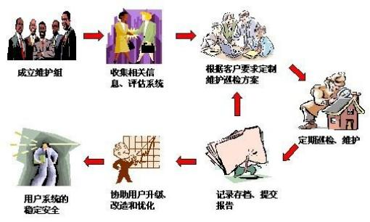
中国电信运维体系示意图

市县镇三级本地化售后服务体系

我公司拥有强大的售后运维体系，在全国各个省市设有分公司，保证为各地用户提供最便捷、最优质的售后服务。同时为保障本项目的顺利实施及实施后的售后服务，特成立周至等区县分公司售后服务团队，以保证本项目的顺利进行。
为保障本项目的维护实效性，周至分公司将根据前端点位分布情况，选择就近维护支局的专业技术人员，专人负责前端点位的维护工作。

市级售后服务团队
我公司西安分公司，作为西安市内项目支撑的保障平台， 为用户提供便捷、周到的服务。针对本项目保证在质保期结束前我方无偿提供7*24小时远程技术热线，确保设备安全、正常运行。服务人员应了解掌握设备的工作原理和性能， 有现场工作经验，能够正确地与招标方沟通，进行现场指导。

现场应急处理工作组
现场应急处理工作组，在出现安全事件后，对系统的运行提供技术支持和指导， 遵循正确的流程，采取正确快速的行动作出响应，提出事件统计分析报告。
现场应急处理工作组由以下各方面的人员组成：
管理方面包含项目经理，以及相关成员、部门负责人。主要确保安全策略的制定与执行；识别系统正常运行的主要威胁；在出现问题时决定所采取行动的先后顺序；做出关键的决定；批准例外的特殊情况等。
技术方面应包含开发部技术人员，实施部技术人员和各个支局维护人员等主要负责从技术方面处理发生问题的系统。

售后服务实施
我公司为本项目建立专门的售后服务团队，就近选择分公司建立前端点位维护岗，责任到人，同时我公司提供电话技术支持、现场技术支持、备件替换、重大事件保障、设备巡检等。

故障申告方式
客户可选择以下任何一种方式向我公司申告，针对不同等级的网络故障， 我们将采用不同的处理方式，并有相应的处理流程提供保证，直到客户满意为止。
1.客户可直接向当地分公司服务热线申告。
2.如果客户认为故障原因和地域无法判明，或与服务热线沟通有困难，可以选择向您的客户经理申告故障， 由他代向有关部门申告故障， 并全程协调解决， 将解决情况反馈给客户。
3.客户可以选择通过客户工程师代为进行障碍申告。我公司为周至县交通警察大队配置专属客户工程师。

应急响应
在大型网络系统运行过程中，会受到多方面因素的影响， 由此产生众多的突发问题。为了保证系统的可靠运行，从系统设计开始，就需要充分考虑到各类突发事件影响，同时制定相应的应急策略。根据我们多年的系统集成经验，在网络系统运行过程中，可能出现的突发问题主要有以下几类：设备损坏、电信线路问题、软件错误、操作失误、病毒导致网络堵塞等。具体应急事件的预防和处理措施详见下表。
当系统发生紧急故障时，本公司在质保期结束前无偿提供 7*24 小时远程技术热线、30 钟内到达现场，2 时内完成故障诊断分析，确保设备安全、正常运行。服务人员应了解掌握设备的工作原理和性能，有现场工作经验，能够正确地与招标方沟通，进行现场指导。
突发事件 | 预防措施 | 处理
设备损坏 | 提供网管软件接口监控，做到早发现早排除； | 小组的技术人员第一时间赶到现场提供设备维护服务，需要备品备件时常用备件更换时不超过 2 小时
场地、设备不符合实施条件，如电源等 | 事先核实相关环境； 二次勘测； | 协调用户准备；申请延期，填写延期报告单，报调度管理组及项目单位备 案；
安装调试时，与原系统发生 IP 地址冲突、接口不匹配等情况 | 设计规划时应该对现场环境有详细、深入的了解； | 使用临时IP地址或脱机配置；在现场当地采购相应转换接口；填写问题报告单报调度管理组和设计规划组；
配置操作失误 | 在技术培训时， 预先强调系统备份工作的重要性，同时提供系统备份与恢复工作的培训内容，使得用户掌握对于设备配置、操作系统配置、各类关键数据文件等多种类型的系统备份与恢复步骤；安装完成时预先对所有数据进行备份； | 1、利用备用数据恢复；  2、利用常见故障解决方案解决；  3、按照《现场调测作业指导书》重新安装；
电信线路问题 | 协调本地电信提供线路资源时采用最优质的、有冗余的资源的电路资源 | 本公司当地技术服务人员立即协调采用冗余的线路替换，保证系统线路最快恢复
网络堵塞 | 1、全网安装网络版杀毒软件并经常更新病毒库；  2、网管软件监控提醒，及时发现； | 1、对流量异常的网络设备脱网；  2、杀毒；

应急保障制度
- 故障升级制度
  - 大客户故障升级原则以故障对大客户业务的影响程度为依据，逐级向业务主管、 上一级相关领导升级报告网络故障严重影响重要客户通信、重要客户故障处理超时、疑难故障处理不当引起重要客户不满等。
  - 故障受理人员在接到重大故障申告时，立即与网络监控部门取得联系，除正常派单处理外，须了解故障影响程度或处理情况，将故障升级至主管，主管负责故障处理、指挥和协调，并根据故障紧急和影响程度逐级上报有关领导，以便调动更多资源协助紧急故障处理。
  - 在本地网发生的客户重大故障升级，须立即通过相关渠道或系统报省公司维护主管部门，并根据需要随时报告详细信息。
- 大客户故障报告制度
  - 对项目中的重大障碍，各级维护部门立即报告本公司大客户部门，说明故障原因和预计的恢复时间。各级大客户部门在受理大客户故障申告、投诉时做好充分的解释工作并督促维护部门优先抢通大客户电路。
  - 障碍处理完毕后三个工作日内提交故障处理报告，报告内容含障碍现象、障碍历 时、障碍原因等。
- 大客户故障预防制度
  - 维护部门在进行可能影响贵单位通信的维护工作之前，事先征求贵单位意见，以便将计划内工作对贵单位通信的不良影响减到最小。
  - 各级维护部门组织进行线路检修、设备搬迁、工程割接、网络及软件升级等有可能影响贵单位通信的工作时，应提前72小时通知贵单位。

应急预案
为了及时修复电路故障，缩短障碍历时，我公司为重要大客户制定了应急保障预案。具体内容有：系统主要设备巡检、系统联调、网络传输巡检及联调、传输设备接入测试、传输设备时隙占用图、传输设备接入光缆路由情况、客户电路开放情况、应急调度及保障措施。
服务目标
实现“零时延”故障响应。通过多种方式，在最短的时间内响应并解决客户系统运行过程中出现的故障，最大程度的降低系统故障对客户各项业务产生的影响。
服务内容
对于客户在系统运行过程中出现的故障，我们提供7X24的不间断服务。为使客户获得更加及时的服务，各级服务机构建立“首问负责制”，即不论客户的任何机构向哪一级服务热线或客户经理提出申告，我公司相关部门都应受理贵单位申告，按内部流程组织处理，不得推诿、扯皮。
我公司将制定服务保障方案并采取必要的措施保证客户通信线路可靠平稳运行。保障服务措施包括以下几点：
（1）建立完备的客户档案
周至交警作为我公司的VIP客户，待本项目建设完毕后，我公司将对相应的电路、设备进行特殊标记，以保证其相关维护资料的准确性；建立详细、完备的电路资料档案和网络运行档案，为保证系统稳定运行提供良好的物质条件。
（2）日常维护服务
我公司为本项目配置专属客户工程师团队和对接人（VIP 技术服务负责人） ，负责日常售后服务工作的一点接应和系统故障处理协调人；该专属客户工程师承担7×24小时单点故障处理服务，并对故障发现、故障处理、故障恢复进行确认；负责定期牵头对客户系统进行隐患排查，并对排查过程及隐患处理进行全程跟踪。
项目涉及所有专线、设备、软件均纳入运维监控体系；实现端到端全程业务管理；客户工程师定期上门进行客户端设备巡检及客户走访。

应急处理程序
- 现场应急处理
事件发生单位和现场应急处理工作组尽最大可能收集事件相关信息，明确事件类别，确定事件来源，保护证据，以便缩短应急响应时间。
检查威胁造成的结果，评估事件带来的影响和损害：如检查系统、服务、数据的完整性、保密性或可用性，检查攻击者是否侵入了系统，以后是否能再次随意进入，损失的程度，确定暴露出的主要危险等。
抑制事件的影响进一步扩大，限制潜在的损失与破坏。可能的抑制策略一般包括：关闭服务或关闭所有的系统，从网络上断开相关系统，修改防火墙和路由器的过滤规则，封锁或删除被攻破的登录账号，阻断可疑用户得以进入网络的通路，提高系统或网络行为的监控级别，设置陷阱，启用紧急事件下的接管系统， 实行特殊“防卫状态”安全警戒，反击攻击者的系统等。
在事件被抑制之后，通过对有关恶意代码或行为的分析结果，找出事件根源， 明确相应的补救措施并彻底清除。与此同时，执法部门和其他相关机构将对攻击源进行定位并采取合适的措施将其中断。
清理系统、恢复数据、程序、服务。把所有被攻破的系统和网络设备彻底还原到它们正常的任务状态。恢复工作应该十分小心，避免出现误操作导致数据的丢失。另外，恢复工作中如果涉及到机密数据，需要额外遵照机密系统的恢复要求。对不同任务的恢复工作的承担单位，要有不同的担保。如果攻击者获得了超级用户的访问权，一次完整的恢复应该强制性地修改所有的口令。
- 备份与恢复策略
随着信息技术的广泛应用，计算机系统的可靠性对业务系统的影响越来越大。作为IT服务的提供者，我们将仔细、全面地考虑并且制订备份与恢复策略。
操作系统备份以系统卷为主，必须建立完整的系统备份档案，保证系统宕机时能及时恢 复系统原有状态， 包括此系统下运行的所有相关软件的配置。双机备份份软件应按应用系统 的实际配置情况制定相关的数据备份计划，如卷组备份、卷备份、文件系统备份、文件备份 等。应用系统的数据备份应由应用部门根据应用的实际情况列出所有相关数据的连接关系，以便制定出一份详细的数据备份计划，为数据恢复提供一份完整的依据。
我公司系统工程师将为用户制定一份完整的系统备份方案，在日常维护的过程中有义务 协助用户做好系统的数据备份工作，并提供相关的技术支持，用户备份的介质将存放在用户处，以便故障的恢复。当用户系统出现故障之后，我公司的系统工程师将在用户的故障现场，开始进行故障的排除工作。需要用备份数据做系统恢复时，用户方需提供完整的数据备份。
系统工程师还将对用户提供系统升级和安装补丁的工作。若涉及非系统软件的补丁，只要用户提供补丁，我们也承诺协助用户完成安装任务。
- 应急措施
- 因大面积停电、外部网络中断等因素导致无法使用等突发事件
- 发生大面积停电事件后，工作人员应马上向信息安全突发事件应急响应领导小组汇报情况，并随时关注UPS使用情况。
- 网络技术部工作人员一旦发现UPS供电不足，应及时向信息安全突发事件应急响应领导小组汇报，在得到同意批示后，关闭服务器和存储设备的运行。
- 对整个事件的时间、现象、处理过程作出详细记录。
- 网站、网页出现非法言论事件紧急处置措施
- 网站、网页由系统维护服务部负责随时密切监视信息内容。
- 发现在网上出现非法信息时，工作人员应立即向信息安全突发事件应急响应领导小组负责人通报情况；情况紧急的，应先采取删除等处理措施，再按程序报告。
- 相关负责人应在接到通知后立即赶到现场，作好必要记录，清理非法信息，妥善保存有关记录及日志或审计记录，强化安全防范措施，并将网站网页重新投入使用。
- 追查非法信息来源，并将有关情况向上级汇报。
- 信息安全突发事件应急响应领导小组召开小组会议，如认为事态严重，则立即向公安部门报警。
- 对整个事件的时间、现象、处理过程作出详细记录。
- 黑客攻击事件紧急处置措施
- 当有关值班人员发现网页内容被篡改，或通过入侵检测系统发现有黑客正在进行攻击时，应立即向信息安全突发事件应急响应领导小组负责人通报情况。
- 相关负责人应在接到通知后立即赶到现场，并首先将被攻击的服务器等设备从网络中隔离出来。
- 对现场进行分析，并写出分析报告存档，必要时上报信息安全突发事件应急响应领导小组。
- 恢复与重建被攻击或破坏系统
- 信息安全突发事件应急响应领导小组召开小组会议，如认为事态严重，则立即向公安部门报警。
- 对整个事件的时间、现象、处理过程作出详细记录。
- 病毒事件紧急处置措施
- 当工作人员发现服务器被感染上病毒后， 应立即向信息安全突发事件应急响应领导小组负责人报告，将中毒的服务器从网络上隔离开来。
- 相关负责人在接到通报后立即赶到现场。
- 对中毒设备的硬盘进行数据备份。
- 启用反病毒软件对该服务器进行杀毒处理，同时通过病毒检测软件对其他机器进行病毒扫描和清除工作。
- 如果现行反病毒软件无法清除该病毒，应立即向信息安全突发事件应急响应领导小组报告，并迅速联系防病毒厂商研究解决。
- 对整个事件的时间、现象、处理过程作出详细记录。
- 软件系统遭破坏性攻击的紧急处置措施
- 重要的软件系统平时必须存有备份，与软件系统相对应的数据必须按容灾备份规定的间隔按时进行备份，并将它们保存于安全处。
- 一旦软件遭到破坏性攻击，应立即向信息安全突发事件应急响应领导小组报告，并将该系统停止运行。
- 检查信息系统的日志等资料，确定攻击来源，并将有关情况向信息安全突发事件应急响应领导小组汇报，再恢复软件系统和数据。
- 信息安全突发事件应急响应领导小组开小组会议，如认为事态严重，则立即向公安部门报警。
- 对整个事件的时间、现象、处理过程作出详细记录。
- 系统存在严重BUG造成业务操作失误、数据错误
- 重要的软件系统平时必须存有备份，与软件系统相对应的数据必须按容灾备份规定的间隔按时进行备份，并将它们保存于安全处。
- 如果存在严重BUG，系统运行部工作人员应向信息安全突发事件应急响应领导小组汇报情况，并将该系统停止运行。
- 信息安全突发事件应急响应领导小组商议解决方案，限期解决BUG， 恢复错误数据。
- 对整个事件的时间、现象、处理过程作出详细记录。
- 数据库安全紧急处置措施
- 在有条件的地区，主要数据库系统应按双机备份设置，并至少要准备两个以上数据 库备份，平时一个备份放在机房，另一个备份放在另一安全的建筑物中。
- 一旦数据库崩溃，值班人员应立即启动备用系统，并向信息安全突发事件应急响应领导小组报告。
- 在备用系统运行期间，信息安全工作人员应对主机系统进行维修并作数据恢复。
- 对整个事件的时间、现象、处理过程作出详细记录。
- 数据库中数据被大面积非法篡改或删除的紧急处置措施
- 当发现数据库中数据被大面积非法篡改或删除，应立即向信息安全突发事件应急响应领导小组汇报，负责人根据实际情况给予指导和协调。
- 根据业务部门使用情况和故障发生的范围，使用系统检测程序， 确定数据篡改或删除具体数据库及所属表。及时修改数据库管理口令， 并利用监测工具查找原因，如果确定是恶意篡改或删除及时与公安局联系。
- 做好现场环境备份，调出历史数据，恢复非法篡改或删除的数据。
- 重新启动系统进行检测，确定故障得到解决。
- 对整个事件的时间、现象、处理过程作出详细记录。

报告与总结
回顾并整理发生事件的各种相关信息，把所有情况记录到文档中。事件处理完毕后 24 小时内提交问题处理报告，包含问题种类、问题原因、问题解决中使用的方法及造成的损失 等情况说明。

责任与奖惩

各应急工作组应指定一名部门领导具体负责此项工作的落实。公司将把此项工作列入工作业绩评价考评中。按照有关规定，对在系统突发事件应急过程中表现突出的部门和个人给予表彰，对不认真执行本预案，贻误时机，给系统信息安全造成重大损失的，追究相关人员的责任。

其他保障措施
行话常讲：说得好不如干的好，干的好就要看得见。本公司在多年IT服务的经验基础上基本形成了科学量化的、规范化、可视化的服务体系。
- 必备资料
各应急工作组负责人必须常备突发事件应急响应预案和异常情况处理流程图、相关单位（部门）及分管领导联系方式，以利应对突发事件之需。
- 数据保障
数据库及数据平台项目均应建立异地容灾备份系统和相关工作机制，保证重要数据在受到破坏后，可紧急恢复。各容灾备份系统应具有一定兼容性，在特殊情况下各系统间可互为备份。
- 安全条款
在维护工作前，本公司工程师须提前24小时（紧急故障处理除外）向客户项目主管提出书面的维护申请。内容包括维护的目的、操作工程师、操作步骤、涉及系统硬件变更、涉及系统软件变更、预计操作所需时间、申请操作所需时间等内容。待得到客户项目主管书面 批复后维护工作方能开始，且所有操作必须有客户方代表在场。
如维护工作需要使用移动介质，则必须事先在本地进行病毒检查， 经客户方确认方可使用。
维护操作必须事先做好操作方案并制定应急方案，必须严格掌握控制操作时间。所有操作记录须存档并长期保留。
- 宣传、培训和演习
组织协调组和数据管理组应加强对系统突发事件应急的宣传教育工作，定期或不定期地对有关部门及保障人员进行技术培训和应急演练，保证应急预案的有效实施，不断提高应对系统突发事件的能力。

电话技术支持
客户通过客户服务电话获得电话技术支持。电话支持包括设备使用指导、故 障排除、技术咨询等。技术支持工程师保证在电话受理后一天内响应处理。

远程故障诊断
客户通过电话或传真向我司寻求技术支持和帮助， 我司在确认用户服务请求后， 通过服务项目“电话故障诊断”不能解决设备故障问题时，根据需要并征得客户同意后，采用远程登录方式， 将客户设备与工程师所在地终端连通， 在远端对设备进行诊断， 提出问题解决方案，并最终指导用户解决问题。

现场故障排除
使用视频监控系统时，遇到疑难问题或者设备出现不正常状态，通过电话或传真向我司寻求技术支持和帮助，我司在确认用户的服务请求后，如果不能通过服务项目“电话故障诊 断”和“远程故障诊 断”解决设备故障，在经过双方商议确定需要进行现场故障排除后， 我司将派遣经验丰富的工程师赴现场分析故障原因，制定故障排除方案，并最终排除故障。

硬件故障修复
硬件故障修复是指我司对客户设备硬件故障件进行返修或更换，使其恢复正常功能的服务。我司提供7*24小时的硬件故障修复服务。对于客户送修的设备， 我司须在15个工作日修好，并邮寄给客户。对不能及时修复的硬件，我司将及时提供备件使设备恢复正常功能。

维修方案
在设备质量保证期内，所投设备发生质量问题，我公司在质保期结束前无偿提供 7*24 小时远程技术热线，确保设备安全、正常运行。服务人员应了解掌握设备的工作原理和性能，有现场工作经验，能够正确地与招标方沟通，进行现场指导。
远程无法快速解决问题的，我方将安排就近专业维护人员，快速到达故障地址，现场排障，保证2小时内分析障碍原因，无需更换设备解决的障碍，8小时内排障，需更换设备的，启动备品备件库，8小时内完成更换、联调和测试工作。
在设备质量保证期内，我司将以最快的速度免费维修或更换有缺陷的货物或部件。并以不高于本次成交价格长期、优先提供追加的零配件或设备。
在设备质量保证期内，我公司将指定专人为本系统提供售后维护服务，并定期到现场走 访，对设备给予检查维护。
在质保期结束前， 我公司将对所有设备进行全面保养维护。维护内容包括： 检查所有设备及设备间各类连接件，确保所有设备的正常使用。

备件替换
建立备品备件库，贮备足够的备品备件，在遇到设备硬件故障时，将为客户及时提供备件替换。 备品备件库专人管理，备品备件库存常态化，备品的库存和更换要备案，保障设备在保质期内，设备出现故障时，在响应时限内完成备品备件的出库和更换。

软件升级
客户有权要求我司对维保设备的软件版本进行升级。如我司提出软件版本升级需求， 必须征得客户同意。所有维保设备的软件版本升级服务严格按客户现场使用情况和软件产品发布要求执行。

现场巡检
我司将安排工程师协助客户定期对网上运行的设备实施现场检查，及时发现设备运行中出现的隐患，降低设备发生故障的概率，保证设备的稳定运行，保证网络运行质量。
我司承诺协助客户每季度进行一次现场巡检，由双方商定具体时间和地点。
巡检服务包括我司设备硬件检查、软件检查、环境检查三项内容，并制定详细的巡检报 告。 在设备巡检过程中发现的问题，按照我司故障分类标准，进行相应的故障排除。
通过巡检能够及时发现并排除故障隐患，有效保证客户系统的正常运行。
定期的系统和数据备份可以快速恢复业务应用，一旦系统故障可以把损失的风险降到最小。
经常化、制度化的巡检可以保持双方技术人员的活跃接触，有更多的机会交流在系统使用及系统维护方面的经验，有利于提高系统维护的效率。
定期巡检与检测服务支持内容：
- 系统发布内容的检查监控
- 系统目录及数据的异地或异机备份的安全
- 分析系统日志和统计信息，预防问题的发生
- 产品补丁的安装
- 数据库空间监控、规划及管理
- 数据库常见问题的分析、诊断及解决
- 数据库性能的评估、监测和调整
- 系统资源的监控及管理
- 数据库安全及用户的管理
- 定期巡检与检测服务可以享受到以下好处
- 加快应用系统的实施周期
- 规范化客户的数据库维护工作
- 最大限度地提高系统的可用性
- 通过高水平的系统维护最大限度的降低系统停机的时间
- 在现场进行数据库的监控和信息的收集，缩短问题的解决时间
- 完善和增强现有系统维护人员的能力
- 得到专门的技术支持资源，保证技术支持工程师熟悉现场的配置和环境
定期巡检与检测服务承诺：
- 定期对系统进行全面的检查，给出详细的报告，根据检查结果给出相应建议和改进方案 检查并分析系统日志及跟踪文件，发现并排除数据库系统错误隐患系统资源的监控及管理
- 提出检查报告和建议以及改进方案

维护服务监督
客户可随时拨打电话，对公司的服务提出批评和建议，公司将热情接待每一位客户，认真听取客户的意见，并将处理结果及时反馈给客户。
本公司设有专门的服务监督机构，由主管服务的副总经理全面负责。服务监督机构不定期以各种方式向客户征询对公司服务的意见和建议，并送交服务相关部门，及时反馈给客户。
对内部，服务监督机构定期对公司整体的服务质量进行评定，提出改进建议。同时对服务工程师的服务质量、技术水平等进行综合评定，将评定结果提交相关部门作为评定工程师工作业绩的重要依据。

安全文明生产方案

施工安全目标及保障措施

施工安全目标
安全文明生产是施工项目重要的控制目标之一，也是衡量施工项目管理水平的重要标志。我公司一向重视安全生产，并把它作为施工中的重要任务。针对长安大学图文信息中心弱电系统工程，我们制订的安全目标是消灭重大伤亡事故，减少轻伤事故，轻伤率控制在1‰以下。

施工安全组织保证措施
安全管理的中心问题是保护生产活动中人的安全与健康，保证生产的顺利进行。尤其对西岳庙安防系统工程，由于工期紧、质量要求高，更加容易发生各种为了追求施工进度、质量而忽视安全的问题。为了杜绝这种情况的发生，确保施工的顺利进行，我公司将坚持安全管理“管生产同时管安全、坚持安全管理的目的性、贯彻预防为主的方针、坚持四全管理、重在控制、在管理中发展提高”六项基本原则。在保证质量和速度的同时采取相应具体措施以保证安全目标的实现。
- 建立、完善以项目经理为首的安全生产领导组织，有组织、有领导的开展安全管理活动，承担组织、领导安全生产的责任。
- 严格和完善安全生产责任制，落实安全生产五项制度（即：安全生产责任制；安全技术定期检查制度；安全生产教育、安全技术交底制度；安全生产的定期检查制度；伤亡事故的调查制度）。
- 建立各级人员安全人员责任制，明确各级人员的安全责任，抓制度落实、抓责任落实、定期检查安全责任落实情况并及时处理。
- 对所有管理、施工人员进行安全教育与训练，提高全员安全生产意识，将由于人不安全行为导致产生的安全事故降至最低。
- 坚持实施安全检查制度，每周对现场质量、安全、防火及文明施工巡视一次，及时发现工地的隐患及苗头，及时记录、及时整改、及时复检，该罚则罚、该处理的处理，坚持“三不放过”的原则。做到个人行为与经济效益挂钩。同时进行不定期的突击检查。
- 坚持作业标准化，不难为了图快而忽略必要的操作步骤。按照科学的作业标准规范施工人员的行为，防止由于人的不安全行为导致事故的发生。

施工安全技术证措施
- 本工程以作好漏电保护、防机械伤害、高空坠落物体及防火为安全生产的重点，在制定施工方案或作业计划时，应按不同的施工阶段有所侧重，提出防范措施，并向所有施工人员作好安全技术交底，切实作好事故预防工作，确保生产安全。
- 进入现场人员配备安全帽、安全带，并按操作规程施工，凡作业高度在2米以上时，都必须使用牢固的梯子，并进行双人作业。
- 施工用电须遵照安全用电规定，在合理的位置设置配电箱，作好接零、接地工作，合理布线，凡手持电动工具必须设漏电保护装置，在潮湿地点或表盘内作业必须穿绝缘鞋。
- 使用的机具设备应加强维修和保养，保持状态良好，以确保安全生产。
- 严格执行现场出入制度，施工人员出入现场应主动出示证件，禁止无关人员出入现场，保证正常的施工秩序不受干扰。
- 所有安装材料、设备，按指定地点堆放，贵重器材、设备入库，由专人保管，严格领发制度及交接手续，防止丢失。
- 机房设备安装就位前，应安装好门窗，设专人看管，加强防范工作，避免造成损坏丢失。
- 施工人员要严格执行现场消防制度，建立健全消防组织，专职消防人员要经常进行现场巡回检查，如有异常立即向上级汇报。
- 严格执行现场用火制度，主动接受消防人员检查。电、气焊用火前先办理动火证。进入现场不得随意吸烟，对易燃材料要集中管理，作好标识。
- 电、气焊工要经常检查使用的工具是否漏电、漏气，运用电焊时，要清除周围易燃物，还应设专人负责查看。
- 对施工期间设置的消防水泵、消防给水管道、消防水箱和消火栓等设施不得任意改装和挪用，严禁在消火栓周围堆放物品，以确保消防设施道路畅通。
- 安全生产检查制度
    - 公司各级的安全检查工作，分别由主管生产的经理负责组织领导。
    - 公司技术部门，应协助领导做好安全检查工作，经常汇报情况，总结和推广安全工作中的经验。
    - 安全检查的基本内容：安全技术劳动保护政策、法令、规定、制度和安全措施的贯彻执行情况；安全技术知识的学习及思想教育情况；机械、电气、运输工具的安全防护设施；高空作业的安全防护设施；季节性的防寒、防暑、防爆、防洪工作；施工现场保卫及其他有关安全事项。
    - 定期检查：A、公司每季度进行一次安全大检查，由工程副总经理组织有关人员参加。B、项目经理部每月进行一次安全卫生大检查，由生产经理组织有关人员参加。
    - 专业检查，公司应根据季节特点和各个时期存在的主要问题,组织专业性的安全检查。
    - 经常性的检查：A、各级施工人员，要检查生产的同时，应认真检查安全措施和工人遵守安全操作规程的情况。B、各级专业、兼职技术人员，应经常深入现场检查，发现问题及时提出处理意见，帮助施工队搞好安全施工，贯彻预防为主的方针。C、施工工长应坚持上班前安全交底和经常性的岗位检查，如有不能解决的问题，应及时上报。
    - 不论定期或不定期的安全检查，应贯彻领导与群众相结合的原则，取边检查、改进的方法，发现的问题均应定人、定事、定时间限期解决，不能解决的重大问题，必须及时报请上级解决。
- 施工现场安全管理制度
    - 施工现场在开工前应制定施工组织设计对临时用电编写方案，按施工方案和工艺安排。
    - 在施工现场内应设防护设施或危险标志、夜间应有红灯示警。
    - 施工现场的一切孔洞（如管道井口、楼梯井口、预留设备口等）必须加设牢固盖板、围栏或安全网等防护设施，加在黑暗处所应设照明和红灯示警。
    - 高处作业安全制度：A、高处或管道井口内作业时必须加设牢固的手板及其它防护措施。B、高处作业时所用的工具，应随手装入工具带内，光清理废料、垃圾时应设临时溜槽或垃圾筒，严禁随手向下抛掷一切物品，防止坠落伤人。C、在容易发生人员坠落场所作业时，必须系好安全带。D、进入施工现场必须正确戴好安全帽，严格穿拖鞋或光脚作业工作时间不准打闹、严禁酒后作业。E、施工地点应保持一定亮度，必要时增加人工照明。
- 机械安全生产管理制度
    - 各种机械应有技术说明书、出厂合格证、安全操作规程、运行履历书等资料和应有安全装置、防护设施等措施，方能使用。
    - 各种机械安装后，应由安装单位组织有关部门参加验收，并向使用单位进行安全技术交底，方能使用。
    - 电动机工具的接地、接零牢固可靠，手持电动机具应设漏电断电器，用前必须检查，做好记录，绝缘良好，方准使用。
    - 凡正式运转的各类机械，必须建立专人专机并相寻固定，并制定岗位责任制或机组负责制，交接班制，定期维修保养制。不准带病运转。
    - 各类机械操作人员，必须严格遵守操作规程，严禁酒后操作，上班前要严格检查防护装置是否可靠和机械转动是否良好，合格后方准进行操作。机械运转期间，机械操作人员要严守岗位，精力集中，不得谈笑打闹，需短时间离开时，须停机断电，不得委托无证人员代替。
- 汽车吊安全生产管理制度
    - 出租单位出租的建筑起重机械和使用单位购置、租赁、使用的建筑起重机械应当具有特种设备制造许可证、产品合格证、制造监督检验证明。
    - 出租单位应当在签订的建筑起重机械租赁合同中，明确租赁双方的安全责任，并出具建筑起重机械特种设备制造许可证、产品合格证、制造监督检验证明、备案证明和自检合格证明，提交安装使用说明书。
    - 有下列情形之一的建筑起重机械，不得出租、使用：
- 属国家明令淘汰或者禁止使用的；
- 超过安全技术标准或者制造厂家规定的使用年限的；
- 经检验达不到安全技术标准规定的；
- 没有完整安全技术档案的；
- 没有齐全有效的安全保护装置的。
    - 起重机械安装完毕后，安装单位应当按照安全技术标准及安装使用说明书的有关要求对建筑起重机械进行自检、调试和试运转。自检合格的，应当出具自检合格证明，并向使用单位进行安全使用说明。
    - 起重机械使用前要编制生产安全事故应急救援预案。
    - 使用单位根据不同施工阶段、周围环境以及季节、气候的变化，对建筑起重机械采取相应的安全防护措施；
    - 使用单位制定建筑起重机械生产安全事故应急救援预案；
    - 使用单位在建筑起重机械活动范围内设置明显的安全警示标志，对集中作业区做好安全防护；
    - 使用单位设置相应的设备管理机构或者配备专职的设备管理人员；
    - 使用单位指定专职设备管理人员、专职安全生产管理人员进行现场监督检查；
    - 使用单位发现起重机械出现故障或者发生异常情况的，立即停止使用，消除故障和事故隐患后，方可重新投入使用。
    - 使用单位应当对在用的建筑起重机械及其安全保护装置、吊具、索具等进行经常性和定期的检查、维护和保养，并做好记录。
    - 起重机械特种作业人员应当遵守建筑起重机械安全操作规程和安全管理制度，在作业中有权拒绝违章指挥和强令冒险作业，有权在发生危及人身安全的紧急情况时立即停止作业或者采取必要的应急措施后撤离危险区域。
    - 建立安全管理规章制度，其内容包括：
- 司机守则;
- 安全操作规程;
- 机械维护、保养、检查和检验制度;
- 机械安全技术档案管理制度;
- 机械作业和维修人员安全培训、考核制度;
    - 起重机械有异常情况时，必须及时处理，严禁带病运行。
    - 吊车操作者应熟知安全操作规程，并持有吊车操作证；
    - 吊运过程严格按操作规程操作；
    - 吊运作业结束后按要求定置吊车、遥控器；
    - 吊运作业结束后，应立即将吊车开到指定的安全区域并升起吊钩；如吊车吊运结束，且吊运结束后三分钟内吊车不再进行其它作业，期间吊车仍未开回安全区域的，视为违规；
    - 吊车开回安全区域后，吊车遥控器应立即放回定置点，否则视为违规；
    - 吊车司机必须遵守一切交通管理规则和有关规章制度，严禁酒后开车。驾驶时，不准吸烟、饮食和闲谈。
    - 工作前必须检查各操作装置是否正常，钢丝绳是否符合安全规定，制动器、液压装置和安全装置是否齐全和灵敏可靠。严禁机件带病运行。
    - 司机与起重工必须密切配合，听从指挥人员的信号指挥。操作前，必须先鸣喇叭，如发现指挥手势不清或错误时，司机有权拒绝执行，工作中，司机对任何人发出的紧急停车信号必须立即停车，待消除不安全因素后方可继续工作。
    - 起重机在运行时，严禁无关人员进入驾驶室和上下搭梯。
    - 在松软地面上工作的起重机，应在使用前将地面垫平、压实。机身必须固定平稳，支撑必须安放牢固，作业区内应有足够的空间和场地。
    - 在起吊较重物件时，应先将重物吊离地面10厘米左右，检查起重机的稳定性和制动器等是否灵活和有效，在确认正常的情况下方可继续工作。
    - 起重机在进行满负荷或接近满负荷起吊时，禁止同时进行两种或两种以上的操作动作。起重臂的左右旋转角度都不能超过45°，并严禁斜吊、拉吊和快速起落。不准吊拔埋入地面的物件。严禁在高压线下进行作业。
    - 汽车、履带起重机不得在斜坡上横向运行，更不允许朝坡的下方转动起重臂。如果必须运行或转动时，必须将机身先垫平。 10．起重机在工作时，作业区域，起重臂下，吊钩和被吊垂物下面严禁任何人站立，工作或通行。
    - 起重机在带电线路附近工作时，应与带电线路保持一定的安全距离。在最大回转半径范围内，—其允许与输电线路的最近距离见下表。雨雾天工作时安全距离还应适当放大。起重机在输电线下面通过时，应先将起重臂放下。
    - 起重机严禁超载使用。如果用两台起重机同时起吊一件重物时，必须有专人统一指挥，两车的升降速度要保持相等，其物件的重量不得超过两车所允许的起重量总和的75％，绑扎吊索时要注意负荷的分配，每车分担的负荷不能超过所允许的最大起重量的80％。
    - 起重机在工作时，吊钩与滑轮之间应保持一定的距离，防止卷扬过限把钢丝绳拉断或起重臂后翻。在起重臂起升到最大仰角和吊钩在最低位置时，卷扬筒上的钢丝绳应至少保留三圈以上。
    - 起重臂仰角不得小于30°，起重机在载荷情况下应尽量避免起落起重臂。严禁在起重臂起落稳妥前变换操纵杆。
    - 严禁乘坐或利用起重机载人升降，工作中禁止用手触摸钢丝绳和滑轮。
    - 起重机在工作时，不准进行检修和调整机件。
    - 无论在停工或休息时，不得将吊物悬挂在空中。夜间作业要有足够的照明。
    - 工作完毕，吊钩和起重臂应放在规定的稳妥位置，将所有控制手柄放至零位，并切断电源。塔吊、平板吊应停在轨道中间位置，并锁住夹轨钳。

文明施工及保证措施

文明施工的意义
文明施工是指在施工现场中，要按现代化施工的客观要求，使施工现场保持良好的施工环境和施工秩序。它是施工现场管理的一项重要的基础工作。文明施工是现代化施工的重要标志，是施工企业一项基础性的工作，坚持文明施工有重要的意义。文明施工就是通过对施工现场中的质量、安全防护、安全用电、机械设备、技术、消防保卫、场容、卫生、环保、材料等各方面的管理，创造良好的施工环境和施工秩序，促进安全生产、加快施工速度、保证工程质量、降低工程成本、提高企业经济和社会效益。文明施工涉及到人、财、物各方面，贯穿于施工全过程之中，是企业各项管理在施工现场的综合反映。

文明施工目标
安全文明施工是体现企业现场管理的一个重要标志，不但能保证施工人员的人身安全，还能减免安全事故的发生，减少材料浪费，充分体现企业的现场管理水平。
为此在本工程开工伊始我们首先制定了本工程文明生产目标：施工现场和环境管理按规范、省市文明施工标准、安全生产工地以及环境管理标准进行布置和管理，确保文明施工工地，争创市安全文明施工样板工地。本工程遵循以人为本、文明施工、倡导绿色施工、节能减排以及环境保护的要求施工。

文明施工组织管理机构
文明施工是建筑企业社会形象的窗口，它是施工现场综合管理水平的具体体现，文明施工生产应贯穿于项目施工管理的整个过程。通过现场环境和文明施工管理不仅仅提供一个舒心的工作环境，达到环境职业健康安全管理的要求，更重要的是减少安全事故隐患，提高工作效率，保证工程质量，维护城市市容、市貌环境卫生，同时树立企业的良好形象。因此项目经理部应建立完善的文明施工管理体系、管理制度和岗位职责。
为实现文明施工目标，必须完善组织机构，明确相关职责，为现场文明施工的开展奠定组织保证。建立以项目执行经理为组长的文明施工管理领导小组。各职能部门、各劳务队伍、各分包队伍及管理人员均为小组成员；同时还应落实各级管理人员文明施工生产岗位责任制，各负其责，各尽其能。

2.3.1 文明施工组织管理机构构成
- 建立健全的管理组织机构，成立以项目经理为组长，各管理人员为成员的施工现场文明施工管理组织，对文明施工实施统一管理。
- 项目施工工长具体负责文明施工管理工作的实施；
- 综合技术组负责编制文明施工措施；
- 施工组和安装施工组负责本区域内的文明施工；
- 综合服务负责办公及生活区域的文明施工工作；
- 材料管理组负责现场材料的文明施工管理和落实；
- 设备管理部负责现场机具的文明施工管理及落实。

2.3.2 建立和完善文明施工的各项管理制度
文明施工不仅涉及到每位员工的生产、生活及工作环境，更主要的是本项目文明施工程度如何，将对周围环境造成很大的影响。因此建立和完善文明施工的各项管理制度是保证文明施工生产正常开展的重要条件，根据本项目的具体条件，将建立以下文明施工生产管理制度。
- 生活区管理制度。
- 项目文明施工生产定期检查制度。
- 施工现场平面管理制度。
- 项目办公室管理制度。
- 材料管理及仓库管理制度。
- 施工现场环境卫生管理制度。
- 施工机具平面布置管理及维护保养制度。
- 成品保护管理制度。
- 消防管理制度。
- 项目文明施工个人岗位责任制度
- 项目文明施工经济责任制度
- 项目文明施工检查与奖惩制度

文明施工及环境管理保证措施

2.4.1 文明施工及环境管理保证通用措施
- 加强对施工人员的教育培训工作，使每个施工人员明确文明施工的重要意义，掌握文明施工的标准。从根本上杜绝不文明施工现象的出现。
- 施工现场的暂设工程，要有统一规则，并符合建设规划和环境卫生部门的规定。各种暂设工程必须用于工程施工需要，不得改变使用性质，不得居住家属。
- 现场必须有施工组织设计和施工平面布置图，并由专人负责管理，各部门及人员应按照施工平面布置图搭建监时设施、安放施工机械、堆放材料和其他安装制品，实行统一管理。
- 施工现场的材料堆置要做到材料堆放分类整齐、施工道路通畅、布置有序。
- 在施工过程中，各作业工作面必须做到工完料尽、场地清，由各负责人员在下班前检查作业面的清理情况。
- 对施工现场的设备、场地、物品勤加打扫，保持现场环境卫生、干净整齐，无垃圾、无污物。
- 施工现场根据工程地处环境，要注意控制和减少噪音、杜绝扰民。
- 现场材料、工具堆放，合理码放，完成一处，现场清理一处。
- 经常检查施工现场的卫生情况，预防疾病和中毒，消除发生安全事故的根源。
- 与土建安装、装饰部门积极配合，文明施工，确保该工程为“文明工地”。

2.4.2 文明施工及环境管理保证具体措施

- 制定并严格执行以下文明施工措施和规范，设立专职文明施工现场管理小组责任人，24小时管理以下主要内容：
    - 现场环境卫生管理；
    - 噪音防护处理；
    - 汽车出入；
    - 秋冬物燥防火；
    - 周围环境卫生打扫、冲洗、喷水、降尘；
- 2、整体场容场貌
    - 标识：工地有围挡的，外墙上应挂设施工许可证标牌及“五牌一图”。
    - 工地内要物以类聚，各类材料和机具分类放置，必须做到各类物资码放整齐，内部道路通畅。
- 现场文明施工、环境保护管理规定
    - 室外施工场地：清理杂物、指挥社会车辆挪移，保障重型吊车能顺利通过方便施工。在吊车作业区设置警示标志和专职安全员，现场疏导社会车辆及行人。
    - 室内施工场地：设置施工标识牌，临时施工杂物、垃圾按规定的区域堆放并定时清运。
    - 现场管理人员和各类操作人员要戴不同颜色安全帽，以示区别。
- 施工管理人员戴红色安全帽
- 特种作业人员戴蓝色安全帽
- 生产班组作业人员戴黄色安全帽
- 质安员戴白色安全帽
    - 采取有效措施保护施工现场周围地下管线，尤其在重型车辆的出入口处。施工现场及周围不得随意开挖，如地下管网被损坏，应及时会同有关部门修复。
    - 合理安排施工进度，缩短管沟开挖工期，早日回填土方，减少对周边环境的影响。
    - 注意夜间照明灯光的投射，在施工区内进行作业封闭，尽量降低光污染。
    - 在施工场地外围进行噪音监测。对于一些产生噪音的施工机械，应采取有效的措施减少噪音，如切割金属和锯模板的场地均搭设工棚以屏蔽噪音。
    - 施工中采用低噪音的施工机械、施工工艺和施工方法，降低噪音污染。
- 安全警示标志：加强现场宣传教育工作，在施工现场的醒目位置设有相关的安全警示标志，人员进入施工现场必须戴安全帽。
- 安全防护设施：物料装拆时严禁随意掷物，排栅架子、安全网设置必须符合规范要求，临边、洞口要按规范要求做好安全防护设施。
- 现场图表规格：施工现场办公室内要有施工平面布置图、施工进度计划表、晴雨表以及各岗位责任制制度等张贴上墙，且要求内容清晰、图实相符，随施工不同阶段及时进行调整。
- 工人的管理：
    - 建立工人档案，做好“证卡”登记。
    - 施工班组人员进场后由安全文明领导小组对其进行安全技术交底，并进行三级安全教育（班组、项目部、公司），填写新工人入场三级安全教育登记表、“三级”安全教育记录表。
    - 班组长必须对所管辖的人员全面负责，项目部与班组长签订防火、治安、卫生责任状，落实宿舍管理责任。
    - 施工单位必须成立卫生领导小组。落实宿舍区的“爱卫”责任人。
- 机械设备管理规定：
    - 施工现场固定安装的机械设备基础部分不得积水，视不同的设备种类搭设适用、牢固的操作台和机棚，并在显眼处张挂公司统一的安全操作警示牌。
    - 施工现场流动安装的小型机具，要设置简易有效的临时防雨设施。
    - 各种施工机具班后要按规程进行保养，保持机容整洁。
    - 施工现场安装的各种机械设备进场前，机械表面应油漆翻新，保持机械设备清洁完整。
    - 现场供配电干线安装架设要稳固整齐，相线零线要按顺序敷设布置，架设高度必须符合规范。
    - 施工现场安装的配电箱、开关箱采用公司统一的标准箱，箱门加锁。
- 施工现场卫生
    - 水沟无滋生蚊蝇，排水沟无垃圾堵塞。
    - 设卫生责任人，有卫生检查记录。
    - 人走场清，离开施工现场前整理好极具机械和材料，打扫周边卫生，施工垃圾按规定的区域堆放并定时清运。
- 施工现场禁止吸烟，吸烟要到指定的吸烟区去。
- 施工管理人员统一佩戴公司员工卡。
- 进入施工现场的人员佩带胸卡，对施工人员进行文明施工交底，禁止外来人员随便进出施工场地。
- 根据施工总平面布置图，按规划堆放建筑材料、构件、料具并给予标识。
- 易燃易爆物品分类堆放并给予标识。
- 制定消防制度，配置消防设施，按照要求办理动火手续。
- 施工场地张贴安全标语及环境标语。
- 定期对场地卫生清洁检查，清疏沟渠、积水，定期灭蚊。每天由专人打扫、清理公共生活场所卫生。
- 建立文明施工责任人制度，加强对工人宣传教育工作，在工地大门口张拉宣传横幅，工地内张贴宣传标语，现场人员一律佩带工作胸卡，施工、生活污水要经过滤池及砂井才排放入市政管道。
- 制定保健急救措施，落实现场配置措施。
- 落实防尘、防噪音措施。
- 根据要求的时间施工，夜间加班要办理夜间施工许可证，方能施工。
- 开展创文明工地，树立企业良好形象活动，力争文明施工样板工地。

2.4.3 环境保护具体措施
- 加强环境保护领导工作，明确责任制，加强技术计划、奖惩制度的管理。
- 人人注意保护环境，保护人类的生存环境。
- 建筑垃圾要及时运走，粪便按规定处理，场貌、道路、材料堆放要符合要求。
- 凡是粉、尘、垃圾排放时，噪单振动都要按规定办理手续后才能处理，并不能超过国家标准，做好记录监控资料，实现环境管理目标。
- 消除一切有害人类健康环境，为工作创造良好的条件，把工作搞得更好，为企业降低成本，增加生产。特别要注意防止食品的污染。
- 配置环境保护设备如降尘喷雾机、工业吸尘器等，保护施工现场环境。
- 禁止在施工现场焚烧废旧材料、有毒、有害和有恶臭气味的物质。
- 严禁随意抛掷垃圾，所有垃圾装袋运出。运输车辆必须冲洗干净后方能离场上路行驶；装运建筑材料、土石方、建筑垃圾及工程渣土的车辆，用苫布覆盖，并派专人负责清扫道路及冲洗，保证行驶途中不污染道路和环境。
- 施工现场周围搭设安全保护措施。现场工人不得随意乱扔、乱抛垃圾、脏水，维护现场及周围道路畅通、整洁，保护好周围绿化、道路等设施。
- 采用科学的施工方式，在安全施工的前提下保护好周边环境，从防噪声、防强光、防粉尘着手建立防护机制。

陕西安鸣实业有限公司

2022年4月1日

